
PRODUCCIÓN INDUSTRIAL DE PECTINA OBTENIDA A PARTIR DE LA CÁSCARA DEL LIMÓN
PEREZ, Mauricio – ZARDINI, Eduardo
Año 2016

Universidad Tecnológica Nacional

Facultad Regional San Rafael

Ingeniería Industrial
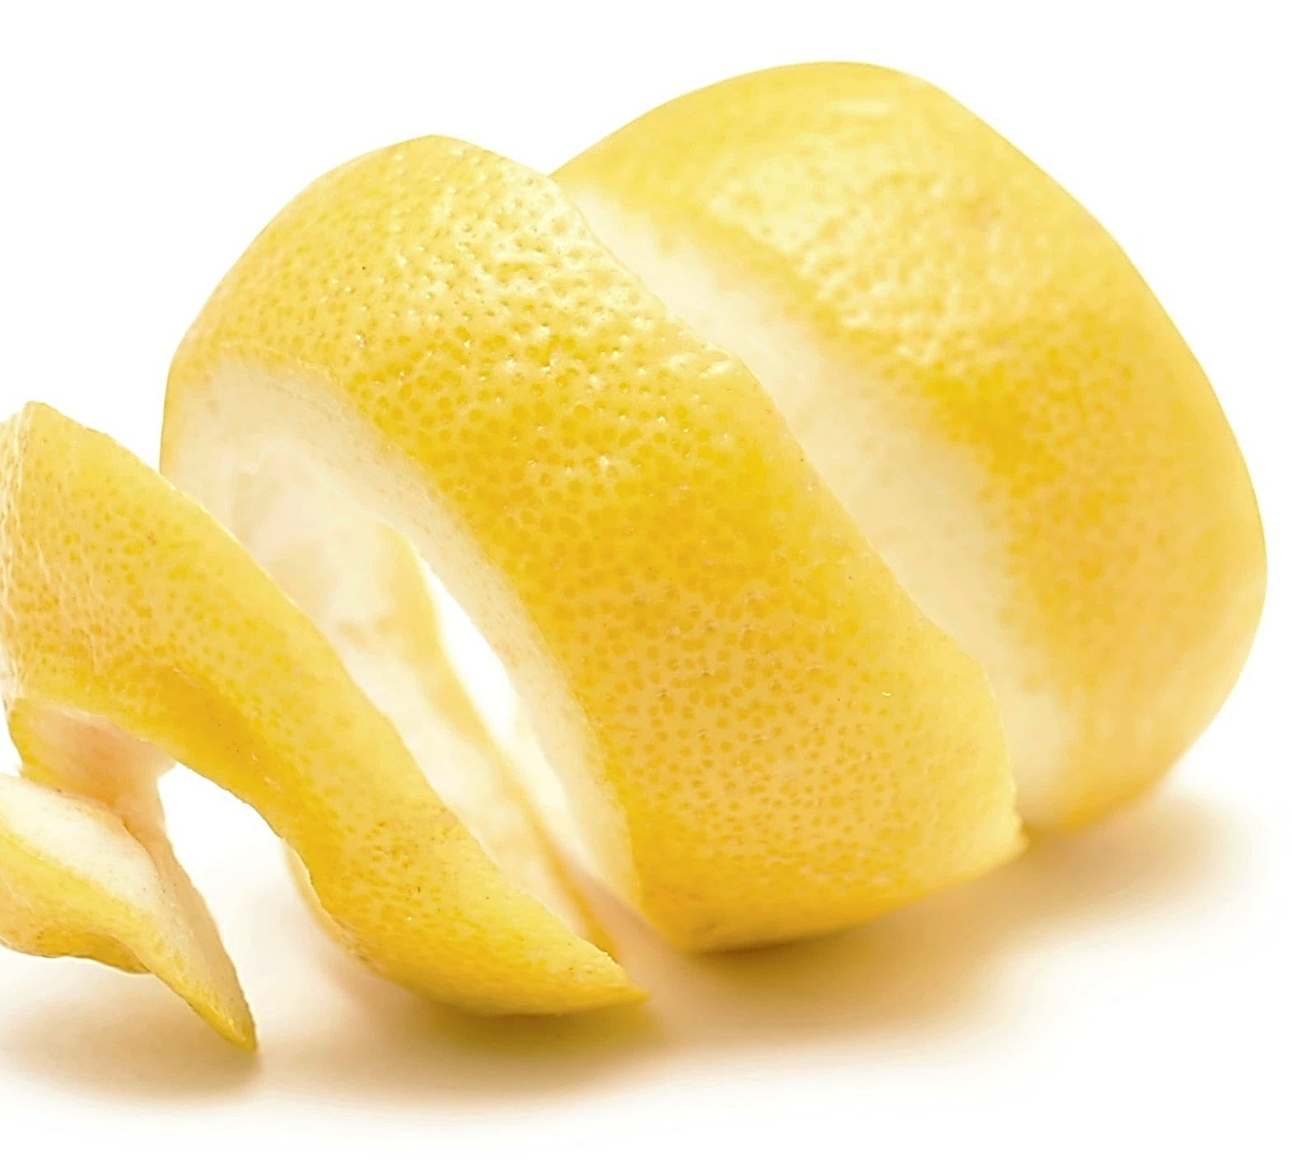

Proyecto

Producción industrial de pectina obtenida a partir de la cáscara del limón.

Estudio de Prefactibilidad.

Alumnos:
            - Mauricio Pérez
            - Eduardo Zardini

Docentes:
            - Ing. Carlos Llorente
            - Ing. Bruno Romani
Año: 2016

Fecha de presentación:

Aprobación:

Índice
1 Índice 1
2 Resumen Ejecutivo 5
3 Introducción 8
3.1 Antecedentes 8
3.2 Objetivos del estudio 9
3.3 Marco Teórico 9
3.3.1 Que es la Pectina 9
3.3.2 Composición química de la pectina 9
3.3.3 Propiedades de las pectinas 10
3.3.4 Funcionalidad 12
3.3.5 Clasificación de la Pectina 13
3.3.6 De acuerdo a los cambios y transformaciones químicas. 14
3.3.7 De acuerdo al grado de esterificación: 14
3.3.8 De acuerdo a la composición química de la cadena polimérica: 16
3.3.9 De acuerdo al proceso de extracción de las pectinas: 16
3.3.10 Uso de pectina en los alimentos 16
4 Estudio de Mercado 18
4.1 Definición y usos del Producto 18
4.2 El mercado proveedor. 19
4.2.1 Proveedores de materia prima 19
4.2.2 Proveedores de insumos: 21
4.3 El mercado competidor. 22
4.3.1 Competencia directa 22
4.3.2 Competencia indirecta 23
4.4 Mercado consumidor 28
4.4.1 Consumidores reales 28
4.4.2 Ubicación de los principales consumidores 28
4.4.3 Consumidores potenciales 29
4.5 Análisis y pronóstico de demanda 29
4.5.1 Demanda Histórica Anual 29
4.5.2 Precio Histórico Anual 31
4.5.3 Elasticidad precio de la demanda 33
4.6 Marketing estratégico 34
4.6.1 Segmentación de mercado 34
4.6.2 Estrategia de cobertura 35
4.6.3 Atractivo de sector 35
4.6.4 Análisis de la posición competitiva 35
4.6.5 Estrategia de posicionamiento 36
4.6.6 Análisis FODA 37
4.6.7 Canales de distribución: 37
4.7 Conclusión del estudio de mercado 38
5 Estudio de ingeniería 40
5.1 Proceso de producción 40
5.1.1 Descripción del producto 40
5.2 Estudio de tecnologías 40
5.2.1 Proceso de elaboración de pectina 40
5.3 Caracterización de las operaciones 44
5.4 Caracterización del proceso a nivel industrial 47
5.5 Estudio de tamaño 49
5.6 Determinación de tamaño del proyecto 49
5.6.1 Factores relevantes para determinar el tamaño del proyecto 49
5.6.2 Selección de tecnologías 50
5.7 Capacidad 55
5.8 Determinación de la tasa de planta 56
5.8.1 Conclusión del estudio de tamaño 57
5.9 Localización del proyecto 58
5.9.1 Macrolocalización 58
5.9.2 Microlocalización 59
5.10 Ingeniería de proceso 61
5.10.1 Análisis de Flujo del Proceso 61
5.10.2 Diagrama de flujo de proceso 62
5.11 ESTUDIO ORGANIZACIONAL 63
5.11.1 Planeacion 63
5.11.2 Aspectos comunicacionales dentro del departamento de producción 63
5.11.3 Responsabilidad Social Empresarial: 65
5.11.4 Organización 65
5.12 Requerimientos de mano de obra 66
5.13 Requerimientos de materias primas e insumos 67
5.14 Trabajo Manual 68
5.15 Dimensionamiento del Almacén 69
5.16 Asignación de áreas y determinación de los requerimientos de espacio 69
5.16.1 Diagrama de relación de actividades 69
5.16.2 Hoja de trabajo 71
5.16.3 Diagrama adimensional de bloques 72
5.17 Equipos y sectores de Producción 73
5.18 Determinación de tamaño de planta 73
5.19 Asignación de Áreas 74
5.19.1 Opción 1 74
5.19.2 Opción 2 74
5.20 Evaluación de Alternativas 75
5.21 Lay Out de Planta 75
5.21.1 Cronograma para la puesta en marcha 77
5.22 Seguridad e Higiene en el Trabajo 78
5.23 Evaluación ambiental 78
5.23.1 Análisis de los Impactos Ambientales 78
5.24 Conclusiones 81
6 Estudio Económico Financiero 83
6.1 Inversiones 83
6.2 Inversiones en activo fijo: 83
6.2.1 Inversiones en capital de trabajo 84
6.3 Cronograma y desarrollo de la Inversión 85
6.4 Estructuras y composición de costos 87
6.4.1 Costos de insumos 87
6.4.2 Calculo de amortizaciones y depreciaciones 88
6.4.3 Costo de mano de obra 90
6.4.4 Costos indirectos 91
6.4.5 Costos directos de producción 92
6.4.6 Costos totales del proyecto 94
6.4.7 Clasificación de costos 95
6.4.8 Punto de equilibrio 97
6.5 Calculo de la tasa de descuento del proyecto 100
6.6 Flujo de caja del proyecto de inversión y análisis de rentabilidad 101
6.7 Escenario objetivo 102
6.8 Escenario pesimista 102
6.9 Escenario optimista 103
6.10 Análisis de riesgo y sensibilidad 104
6.10.1 Suposiciones 106
6.10.2 Gráficos de Sensibilidad 108
6.10.3 Previsiones 109
7 CONCLUSIONES 116
8 ANEXOS 118
I. LISTADO DE EQUIPOS 118
II. PROCESO - Explicación de usos de Ácidos Salomón Ferreira la Universidad Eafit 143
III. Informe FEDERICITRUS 149

Resumen Ejecutivo

El presente trabajo contiene el análisis y la evaluación técnico-económica para la producción industrial de pectina a partir de la cáscara del limón. El estudio realizado alcanza el nivel de prefactibilidad.
La pectina es un producto de tipo bien intermedio, utilizándoselo en un importante número de aplicaciones, siendo la mayor utilización para la fabricación de los bienes finales como mermeladas, dulces, lácteos, productos medicinales y cosméticos. En la actualidad el 100% del consumo nacional de pectina se satisface a través de la importación desde distintos orígenes, siendo su participación la siguiente: Brasil 46%, Dinamarca 21%, México 15%, Francia 11% y 7% otros. La calidad del producto está determinada por estándares establecidos en las normas del Código Alimentario Argentino, FDA (Food Chemical Codex USA) e ISO 22000, siendo estos aspectos fundamentales para su aceptación por los clientes.
El estudio de mercado permite inferir que el suministro de los insumos necesarios para la producción estaría garantizado, asimismo, no se identifican elementos que indiquen aumentos sustanciales de precio de los mismos. La demanda de los bienes finales donde la pectina se aplica presenta en el estudio de tendencia un crecimiento sostenido y constante, lo que otorgaría buenas perspectivas a su producción en forma local. La distribución a los clientes puede lograrse en forma directa o bien a través de distribuidores especializados.
La tecnología para la obtención de pectina se basa en la hidrólisis ácida, método que permite el mayor rendimiento del proceso. Se identificaron potenciales proveedores de los equipos para lo cual se consideró como clave la experiencia en el mercado y el servicio post-venta.
Dentro del proceso de producción se identificó como variable crítica el proceso de deshidratación que tiene lugar en el horno, recomendándose un horno de microondas al vacío.
El tamaño propuesto para la planta fue determinado a partir del análisis y consideración de las siguientes variables: tecnologías aplicables, disponibilidad de insumos y mercado potencial a sustituir. A los fines de la presente evaluación, no fueron consideradas restricciones de financiamiento. El valor propuesto de producción es de 610 Toneladas/Anuales, el cual representa el 81% del total importado.
En la determinación de la localización fue clave la proximidad a los productores de limón y sus derivados, ya que el proceso diseñado es intensivo en materia prima. El lugar propuesto para la planta es el parque industrial de Tucumán. Se recomienda un análisis más profundo de algunos factores localizacionales como nivel de calificación de la mano de obra y disponibilidad efectiva de la misma.
Los aspectos organizacionales son convencionales, pero se cree que en el corto plazo la administración debería conectarse en forma de red informática con la producción para optimizar el control de stocks y con ello las previsiones de compras e ingresos. Con relación al personal necesario para el área de administración este podría en su mayor parte ser oriundo de la localización seleccionada, pero previo a su incorporación se deberán desarrollar cursos de capacitación.
Con relación a los aspectos vinculados a la seguridad y la higiene no se identifican cuestiones relevantes que difieran de los normales en el sector, pero se recomienda la contratación de un servicio de auditoria externa que sea responsable del cumplimiento de la reglamentación correspondiente.
El convenio colectivo de trabajo que debe aplicarse para la contratación de la mano de obra directa es el de la industria de la alimentación, siendo el nivel de conflictividad moderado.
El estudio ambiental se realizó para la etapa de operación. La profundidad del estudio es acorde con el nivel de análisis realizado. El estudio arrojó la necesidad de implementar sistemas de tratamiento de efluentes líquidos, como así también destinos finales a residuos sólidos caracterizados como carga orgánica. No obstante, el proyecto sería ambientalmente viable, generando impactos positivos sobre todo por la producción de nuevos bienes no fabricados en el país, la generación de empleo, capacitación de mano de obra y mejoras en aspectos socio económicos de Tucumán.
A los fines de la evaluación económica, los costos y beneficios identificados y valorizados en el proyecto fueron de tipo directos, valorados a precio de mercado, no se incluyen efectos indirectos, externalidades, y tampoco intangibles. El capital de trabajo fue estimado por el método del déficit acumulado máximo y el Valor Residual (VR) fue establecido por el método contable. Para el cálculo de los ingresos se utilizó un nivel de producción promedio del 63% de la capacidad instalada y un precio de venta de USD 20/kg de pectina.
La inversión inicial alcanzaría un total de U$D 2.800.940; según el siguiente detalle: Inversión en activo fijo USD 1.930.460,64, Inversión de puesta en marcha USD 814.891,26; y en Capital de Trabajo de USD 55.588,26. El plan de inversiones para el inicio de la producción se ha previsto de una duración de 36 meses.
Los costos de operación totales anual promedio ascienden a 9.361.829 USD por año, siendo los costos fijos el 8% del total de los costos.
La tasa de descuento utilizada se calculó por el método Capital Asset Pricing Model, con las siguientes consideraciones: para el coeficiente beta se estableció el del sector de procesamiento de alimentos, y al valor alcanzado se le adicionó una prima por riesgo país del 7,51%, resultando r = 20,77.
La evaluación se realizó para un horizonte de 10 años resultando un VAN de U$D 4.172.123,92 USD y la TIR de 59%.
El análisis de riesgo abarcó todos los aspectos analizados en el proyecto, identificándose como críticos los siguientes: precio de venta del producto, precio de venta de la cáscara de limón, y el rendimiento del proceso, además se agregó el riesgo país, para ver cómo afectaría un cambio en la situación del país. Con estas variables se realizó un estudio de sensibilidad de tipo multidimensional, por el método de Monte Carlo, considerando que el precio del producto puede bajar hasta 15% y que el precio de la cáscara puede subir hasta 0,6 dólares por la fluctuación histórica, es decir, un aumento del 20%. Esto también se combinó con la posibilidad de caídas en los niveles de producción. Los resultados indican que el proyecto aparece como sólido frente a fluctuaciones del precio de la cáscara del limón, pero no así a caídas del ingreso por el precio de venta inferior a 16 dólares.
Introducción

Introducción
El propósito de este trabajo es el estudio de pre factibilidad técnico-económico para la producción Industrial de Pectina obtenida a partir de la cáscara del Limón.
La pectina es una sustancia natural, contenida en muchos productos vegetales como frutas y verduras. Como elemento estructural en el crecimiento de tejido, la pectina genera el componente principal de la lámina media de las plantas, lo cual proporciona cohesión, firmeza y estabilidad en las células de estas.
La cáscara de limón, que representa más del 40 % de la fruta, no es aprovechada industrialmente, sino comercializada directamente como producto deshidratado. Este subproducto que Argentina está exportando, es la principal materia prima para la obtención de la pectina. Argentina importa el 100% de la pectina que se utiliza en la industria alimenticia.
El principal motivo que nos llevó a desarrollar este estudio de pre factibilidad, consiste en obtener pectina a partir de la cáscara del limón, sustituyendo las importaciones, generando así una ventaja competitiva en el mercado, ya que la Argentina produjo entre el 2015 y el 2016 el 22% de los limones de todo el mundo.

Antecedentes

Las Mermeladas y Jaleas se han producido durante muchos años, por lo menos desde el siglo 18. La pectina se aisló por primera vez en la década de 1820, y se demostró que es la clave para hacer mermeladas y jaleas.
Las pectinas son en la actualidad, ingredientes muy importantes en la industria de los alimentos, para hacer gelatinas, helados, salsas y quesos. También se emplean en otras industrias, como la farmacéutica, que requieren modificar la viscosidad de sus productos y en la industria de los plásticos, así como en la fabricación de productos espumantes, como agente de clarificación y aglutinantes.
La primera producción comercial de un extracto de pectina líquida fue registrada en 1908 en Alemania, y el proceso se extendió rápidamente a los Estados Unidos. Esto fue seguido por un rápido crecimiento de la industria de la pectina en los Estados Unidos, y también un poco más tarde en Europa.
En los últimos años, el centro de producción se ha trasladado a Europa y a los países productores de cítricos como México y Brasil.
Los cambios de la estructura y la localización de la industria continúan en todo el mudo, pero se ven limitados por la necesidad de una gran inversión de capital para establecer una planta de tamaño económico, y la necesidad de una fuente o fuentes de materia prima a gran escala.

Objetivos del estudio
- Producir pectina a partir de la cáscara de limón con el fin de sustituir la importación de la misma.
- Realizar un estudio de mercado para determinar quiénes son consumidores potenciales, reales, los principales productores de casca de limón y las características técnicas y de calidad que se requieren del producto en cuestión.
- Determinar el tamaño y localización y la tecnología para realizar el proyecto
- Evaluar los costos de producción.
- Hacer la evaluación financiera de la fabricación de pectina, determinando la inversión necesaria.

Marco Teórico

Que es la Pectina
La pectina es un producto purificado de carbohidratos obtenido por la extracción acuosa de las plantas; principalmente en los frutos comestibles normalmente frutas cítricas o manzanas.
La pectina para su uso en los alimentos se define como un polímero que contiene unidades de ácido galacturónico (al menos 65%). Los grupos ácidos pueden ser o bien libres, combinado como un éster de metilo, o como sodio, potasio, sales de calcio o de amonio, y en algunas pectinas también pueden estar presentes grupos amida.
Todas las plantas verdes terrestres contienen sustancias pectínicas que, en combinación con la celulosa, son las responsables de las propiedades estructurales de frutas y vegetales. La pectina, formada principalmente por ácidos galacturónicos y unidades de ésteres metílicos del ácido galacturónico (cadenas lineales polisacáridos) normalmente se clasifican según su grado de esterificación.
En la maduración de las frutas ocurre el rompimiento de la pectina en azucares y ácidos, en consecuencia, la cantidad y calidad de esta depende entre otras cosas de la edad y de la maduración de la fruta. El ablandamiento de algunos frutos durante la maduración se debe en parte a las enzimas pectinolíticas: pectinmetilesterasa y poligalacturonasa.

Composición química de la pectina
Los constituyentes principales de la pectina son: arabinosa, xilosa, ramnosa y galactosa. Estos están formados por una mezcla de al menos tres polisacáridos de bajo peso molecular. Estructuralmente se componen principalmente por de ácido galacturónico unidos en enlace alfa 1-4. La función ácida está más o menos esterificada, con metanol. Las moléculas de ramnosa (metilpentosa) se intercalan en la cadena poligalacturónica por enlaces alfa 1-2 y alfa 1-4 produciendo una irregularidad en la estructura de la cadena. Esta lleva igualmente, ramificaciones laterales más o menos largas (arabanas, galactarias) unidas al nivel de las funciones del alcohol secundario.

Propiedades de las pectinas
Las propiedades de las pectinas que pueden variar según la materia prima empleada para su extracción son:
- Capacidad de formar geles o grado de gelificación de las pectinas: se define como el número de gramos de azúcar con los cuales un gramo de pectina forma un gel de firmeza estándar, bajo condiciones también controladas de acidez y sólidos solubles. Los gramos de azúcar requeridos para formar el gel se expresan como grados SAG. La pectina es el agente formador de gel, mientras que los sólidos (azúcar) y el ácido son los agentes modificadores que logran la transformación física de esta, convirtiendo el jarabe en gel. Las pectinas comerciales de buena calidad tienen grados de gelificación entre 150° y 130° SAG.
- La disolución completa supone la dispersión sin agrupar; si se permite que se formen grumos de pectina, son sumamente difíciles de disolver. Un gel de pectina puede observarse como un sistema en el cual el polímero está en un estado entre totalmente disuelto y precipitado. Se teoriza, que los segmentos las cadenas moleculares se unen por una cristalización limitada para formar una red tridimensional en la cual el agua, el azúcar y otros solutos quedan atrapados.
La formación de un gel, desde un estado donde el polímero está totalmente disuelto, es producida por cambios químicos o físicos que tienden a disminuir la solubilidad de la pectina y esto favorece la formación de la cristalización local. Los factores más importantes que influyen en la solubilidad de la pectina (tendencia a melificar) son:
1. Temperatura
2. Composición molecular de la pectina (el tipo de pectina)
3. pH.
4. Azúcar y otros solutos
5. Iones de Calcio
- Peso molecular: se encuentra en un amplio intervalo entre 2.500 a 1.000.000 gr/mol, según la fuente de extracción y de los derivados de las sustancias pécticas encontradas.
- Grado de esterificación: se define como el porcentaje de grupos carboxilurónicos que se esterifican con metanol. La determinación de este porcentaje requiere la medida del contenido de metoxil éster y del ácido anhidro urónico. Permite determinar la capacidad de gelificación de la pectina.
- Viscosidad: las soluciones de pectina pueden presentar valores de viscosidad altos o bajos, según la calidad y materia prima utilizada en la extracción. Aquellas cuya viscosidad es más alta son empleadas para la elaboración de mermeladas. Las soluciones de pectina generalmente muestran viscosidades más bajas en comparación con otras gomas y espesantes. Concentraciones diferentes de azúcares o calcio, al igual que el pH afectan la viscosidad de diferentes maneras.
- Solubilidad en agua: la pectina purificada y seca, es soluble en agua caliente (70-80ºC) hasta 2 a 3% formando grupos viscosos por fuera y secos por dentro, razón por la cual siempre se mezclan con azúcar, sales amortiguadoras u otras sustancias químicas. Debe estar plenamente disuelta para evitar la formación heterogénea de gel. La pectina comercial muestra una gran afinidad con el agua, el cual lleva prácticamente a la creación de coágulos al tiempo de la disolución, la adición del azúcar reduce la solubilidad previniendo la aparición de estos.
- Acidez: las soluciones de pectina son estables bajo condiciones ácidas (entre pH de 3.2-4.5) incluso a altas temperaturas, también por algunas horas a temperatura ambiente bajo condiciones más alcalinas, pero degrada rápidamente a altas temperaturas.
- Estabilidad en solución: la mayoría de las reacciones a las cuales se somete la pectina tienden a degradarla. En general, la estabilidad máxima se obtiene a pH de 4. La presencia de azúcar en la solución tiene un cierto efecto protector, a temperaturas elevadas y valores de pH bajos aumentan el grado de degradación debido a la hidrólisis de uniones glicosídicas, también se ve favorecida la desesterificación a pH bajos. Para pectinas de alto metoxilo, cuando la temperatura o pH aumenta, comienza lo que se llama – eliminación –, lo cual es una ruptura en la cadena y una pérdida rápida de las propiedades de viscosidad y gelificación. Las pectinas de bajo metoxilo muestran una mejor estabilidad en estas condiciones.

Funcionalidad

- La estructura regular es interrumpida por la presencia de l-ramnosa, que provoca desvíos llamados “codos pécticos”. La l-ramosa está unida por carbonos 1 y 2.
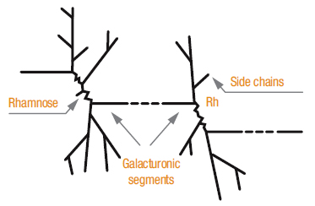
- La proporción de ácidos galacturónicos que se encuentra en forma metilester se llama “grado de esterificación” (DE) o “grado de metoxilación” y es mencionada como un porcentaje. El DE afecta el comportamiento de la pectina.
- Las pectinas de alto metoxilo (HM) se definen como aquellas con un DE equivalente o superior a 50, mientras que las pectinas de bajo metoxilo (LM) tienen un DE menor a 50. Las pectinas LM pueden tener tratamiento ácido o alcalino. Las pectinas LM también pueden ser amidadas (LMA) o no-amidadas (LMC).
- El porcentaje de nivel de sustitución del grupo amida se define como “nivel de amidación” (DA) y también es muy importante para el rendimiento de una pectina
- El DE y DA proveen una buena clasificación de pectinas, y si bien estos valores pueden ayudar a identificar el comportamiento esperado de una pectina, las propiedades adicionales son más adecuadas para definir su funcionalidad, por ejemplo, SAG, la temperatura de fijación y la viscosidad.
- En la fruta, la pectina tiene un grado de esterificación muy alto. Durante la hidrólisis ácida utilizada para extraerla, algunos de estos ésteres se convierten a la forma libre de ácido, o saponificada. Las pectinas de alto metoxilo con diferentes grados de esterificación se obtienen mediante el control cuidadoso de este proceso. Cuanto más alto el DE, más rápida la tasa de fijación, por lo tanto, dependiendo del DE, estas pectinas se clasifican como fijación rápida (RS), o fijación lenta (SS), por ejemplo.
- En general, las pectinas de bajo metoxilo pueden obtenerse por hidrólisis ácida o alcalina. Sin embargo, las pectinas de bajo metoxilo amidadas sólo pueden producirse hidrolizando bajo condiciones alcalinas, utilizando una solución de amoníaco. Bajo estas condiciones, algunos de los esteres se convierten a grupos “amide”, un proceso que altera la reología de la pectina y la reactividad del calcio.
- Una pectina fácil de manejar debe tener las siguientes características: buena capacidad de dispersión, alto índice de disolución y máxima solubilidad.
- Las soluciones de pectina son estables bajo condiciones de acidez (entre pH 3.2 y 4.5), incluso a altas temperaturas. También son estables durante varias horas a temperatura ambiente bajo condiciones más alcalinas, pero se degradan rápidamente a altas temperaturas.
- Las pectinas de alto metoxilo forman geles termoestables cuando el pH es bajo (menos de 3.5) y la concentración de azúcar es alta (contenido de materia seca mayor al 60%). El pH y el contenido de materia seca, más que la fuerza del gel, afectan la tasa de gelificación. Las pectinas LMA en general son termorreversibles. Sin embargo, las pectinas de bajo metoxilo no amidadas pueden formar geles termoestables.
- La formación de gel no es la única función de las pectinas: las pectinas de alto metoxilo son excelentes estabilizadores de bebidas de leche ácida. Recubren las partículas de caseína, evitando que se acumulen y previniendo problemas de sedimentación. Las pectinas de alto metoxilo pueden proporcionar una amplia variedad de texturas y propiedades reológicas, dependiendo de la concentración de calcio y de la reactividad del calcio de la pectina elegida.
- Las pectinas de alto metoxilo también son viscosificadores muy atractivos para bebidas gaseosas. Aquí, la pectina construye una sensación en boca similar a la de los jugos de fruta, y es por lo tanto útil en jugos artificiales, y en bebidas bajas calorías o dietéticas. Además, las pectinas de alto metoxilo tienen la ventaja de brindar una liberación de sabor muy limpia. En este caso, la viscosidad es creada simplemente por el comportamiento de la pectina en la solución.
- Desde el punto de vista nutricional, la pectina es una fibra dietaria interesante. Las primeras investigaciones indican que tiene propiedades fisicoquímicas que pueden influir de modo positivo a varios biomarcadores que tienen impacto sobre las funciones cardiovascular y digestiva. Puede actuar como agente reductor del colesterol, y estudios preliminares prueban que pueden impactar la salud intestinal. (WEB Silvateam Italia)

Clasificación de la Pectina

De acuerdo a los cambios y transformaciones químicas.

Estos cambios y transformaciones químicas se deben a la maduración de las frutas.
- Protopectina: descubierta por Fremy en 1840, es la forma nativa de la pectina. Es un polímero insoluble en agua que se encuentra en las primeras etapas de formación y maduración de los tejidos vegetales. Están constituidos por azúcares parcialmente metilados, en particular por unidades de anhidro galacturónico enlazadas unas con otras. Se encuentra contenida de forma desconocida en los tejidos vegetales.
- Pectina: cuando las sustancias pécticas se tornan solubles se les conoce como pectina. A medida que avanza la maduración del fruto, la protopectina se convierte en pectina y ácidos pectínicos por la acción de una enzima llamada pectinmetilesterasa la cual va solubilizándola.
- Ácidos pectínicos: es un ácido poligalacturónico coloidal con un contenido de metoxilo menor al 4% que forman geles con azúcares y ácidos. Forman sales tales como el pectinato de sodio.
- Ácido péctico: es un polímero de alto peso molecular con unidades de ácido galacturónico, no contiene grupos metoxilo, por lo cual todos los grupos carboxilo presentes se encuentran libres.
- Pectinatos: son sales de pectina.
- Pectatos: sales de ácido pectínico.

De acuerdo al grado de esterificación:
- Pectinas de alto metoxilo (HM): Posee en su molécula algunas unidades de ácido galacturónico esterificadas por encima del 50% y se presentan como el éster metílico del ácido galacturónico. Esta pectina es soluble en agua, ya que tiene casi todos los grupos carboxílicos esterificados con metanol (metoxilados), por esto recibe el nombre de pectina de alto metoxilo. Las pectinas (HM) requieren una cantidad mínima de sólidos solubles y un pH dentro de una gama estrecha alrededor de 3.0 para poder formar geles.
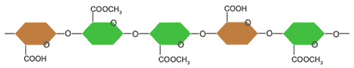
- Las pectinas de alto grado de esterificación se clasifican en:
- De rápida gelificación: poseen un grado de metoxilación por lo menos el 70%. La fuerza de los geles formados depende del peso molecular y no está influida por el grado de metoxilación, cuanto más alto sea el peso molecular mayor es la fuerza del gel.
- De lenta gelificación: Posee un grado de metoxilación del 50 al 70%, la cantidad de ácido requerido es casi proporcional al número de carboxilos libres.

- Pectinas de bajo metoxilo convencional (LMC): posee un grado de metoxilación por debajo del 50%, forman gel en presencia de iones calcio y otros cationes polivalentes. La cantidad de pectina que se necesita para la formación de estos geles disminuye con el grado de metoxilación. La fuerza de los geles ligados por iones depende de su grado de metoxilación y se ve muy afectada por el peso molecular de las pectinas.
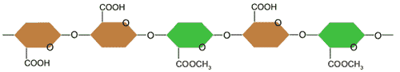
- La pectina de bajo grado de esterificación se clasifica según su reactividad con iones calcio en:
- Pectina rápida: Posee alta reactividad con iones calcio, contiene un grado de esterificación aproximadamente del 30% y un grado de amidación del 20%.
- Pectina rápida media: Posee una reactividad media con iones calcio, contiene un grado de esterificación aproximadamente del 32% y un grado de amidación del 18%.
- Pectina lenta: Posee una reactividad media con iones calcio, contiene un grado de esterificación aproximadamente del 35% y un grado de amidación del 15%.
- Pectinas de bajo metoxilo amidada (LMA): Pueden tener por encima del 25% de grupos amidados en su estructura y esto cambia las características de temperatura y textura. En este tipo de pectina algunos de los grupos restantes de ácido galacturónico han sido transformados en amida. Las propiedades útiles pueden variar con la proporción de unidades éster y amida y con el grado de polimerización.
- 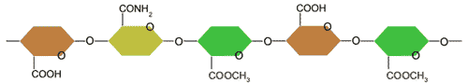

De acuerdo a la composición química de la cadena polimérica:
- Galacturonanos: Polímeros de ácido galacturónico.
- Ramogalacturanos: Polímeros mixtos de ácido galacturónico y ramnosa, son los principales constituyentes de las sustancias pécticas.
- Arabinogalactanos: Polímeros mixtos de arabinosa y galactosa.
- Arabinanos: Polímeros de arabinosa.

De acuerdo al proceso de extracción de las pectinas:
- Pectinas solubles en agua.
- Pectinas quelato – solubles: Extraídas con soluciones quelantes de calcio.
Las diferentes materias primas tienen cierto contenido aproximado de pectina, el cual mostramos a continuación:
Pulpa de manzana 10 - 15 %
Chips remolacha 10 - 20 %
Cáscaras de cítricos 20 - 35 %

Uso de pectina en los alimentos
Como un constituyente en todas las plantas terrestres, la pectina ha sido parte de la dieta humana desde el origen del hombre. La pectina se ha evaluado y declarado no tóxico por el JECFA (El comité mixto FAO/OMS de expertos en aditivos alimenticios). Un grupo no especificado fue establecido para pectinas y las pectinas amida, lo que significa que desde un punto de vista toxicológico no hay limitaciones sobre el uso de las pectinas y las pectinas amidadas.
En la mayoría de los países, las autoridades legislativas alimenticias, reconocen a la pectina como un aditivo alimenticio valioso e inofensivo. Estos deben regular los niveles permitidos de uso dependiendo de una buena práctica en la fabricación.

Estudio de Mercado

Estudio de Mercado
En el comportamiento del mercado, influyen muchos factores. Uno de ellos es la demanda. A partir de su comportamiento se puede generar una clasificación de la misma.
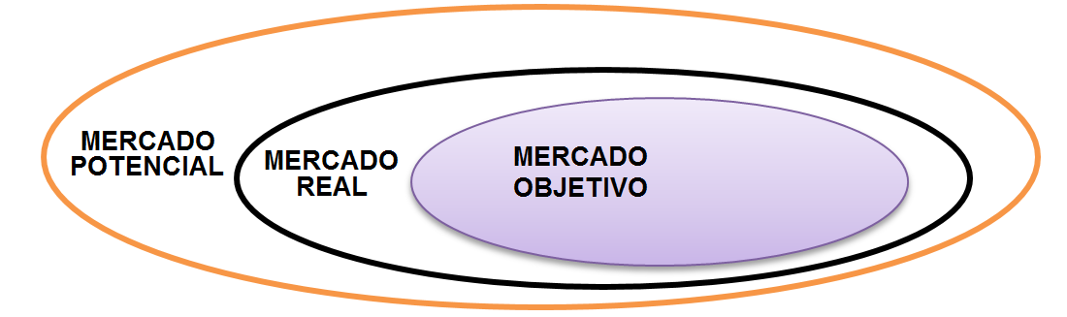
Se estudiarán los siguientes mercados: mercado proveedor, mercado de competencia, mercado distribuidor y mercado consumidor.

Definición y usos del Producto
La pectina es una sustancia que se encuentra en todas las frutas y en un gran número de vegetales, y que aporta a nuestro cuerpo grandes beneficios. Es un gelificante natural, en nuestro caso, se obtiene de la cáscara del limón. Tiene una amplia difusión en la industria alimenticia, cosmetológica y farmacéutica.
La pectina está considerada por muchos especialistas como un tipo de fibra, y es que su función es idéntica a la de ésta, ya que no aporta ningún nutriente a nuestro cuerpo, pero se encarga de eliminar los residuos y toxinas que se encuentran en nuestro organismo. De ahí que la pectina sea un buen aliado para mantener nuestro cuerpo en perfectas condiciones. Pero no solamente la pectina actúa eliminando toxinas y sustancias nocivas del organismo, sino que tiene un papel importante en la eliminación del colesterol nocivo que se encuentra en nuestro organismo. Concretamente la pectina actúa absorbiendo los jugos segregados por el hígado y la vesícula mientras hacemos la digestión. Estos jugos se forman a partir de las reservas de colesterol de cuerpo, de manera que si la pectina los absorbe el organismo tendrá que generar más y las reservas disminuirán.
Se define químicamente como un polímero que contiene unidades de ácido galacturónico (al menos 65%), donde los grupos ácidos pueden ser o bien libres, combinado como un éster de metilo, o como sodio, potasio, sales de calcio o de amonio, y en algunas pectinas también pueden estar presentes grupos amida.
La pectina se encuentra en el mercado como gel o polvo. Se vende a granel o fraccionada para uso doméstico.
La pectina esta legislada bajo las siguientes leyes: Food & Drug Administration, (Evaluación de los riesgos asociados con las sustancias químicas) de la ONU para alimentación y Agricultura, Código Alimentario Argentino.

El mercado proveedor.

Proveedores de materia prima
Necesario para determinar los insumos, capacidad y disponibilidad de proveer al proyecto. La Argentina es el segundo país productor de limones después de china.
Destino de la producción de frutas cítricas frescas en la República Argentina (en toneladas) - Año 2016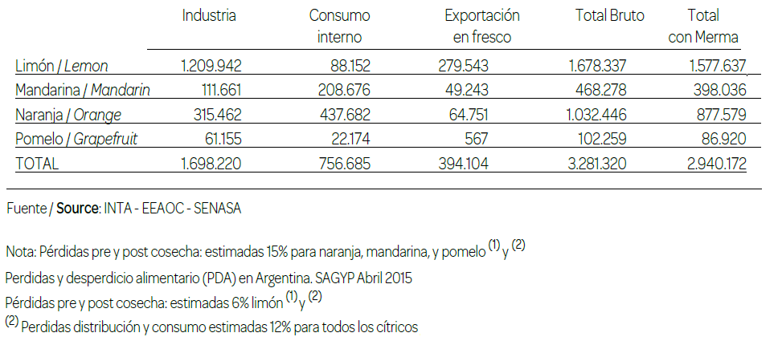
Para considerar los proveedores del proyecto, se propone utilizar los productores de limón, información que se obtuvo de Fediricitrus, la Federación Argentina del Citrus. Se conoce que en 2016 la Argentina produjo 1.678.337 Toneladas de limón fresco y para el mismo año, la provincia de Tucumán produjo 1.350.840 Toneladas, provincia que se toma como localización ideal para situar este proyecto.
En el cuadro anterior se puede apreciar la producción cítrica argentina, entre ellos, los limones. Se estima que se pueden adjudicar al proyecto una selección cuidadosa de la merma anual, el informe emite una producción total con merma de 1.577.637 Toneladas. Lo que implica una merma de 100.700 Toneladas anuales y el proyecto necesita 4500 Toneladas anuales de cáscara fresca, suponiendo que la cáscara es del 29% al 33% del limón, por ende, se necesita asignar al proyecto las cáscaras de 18.000 Ton anuales de limón. La situación permite la factibilidad de adquirir la materia prima a un costo bajo. Este punto deberá ser estudiado con mayor profundidad en la siguiente etapa de evaluación.

Las siguientes empresas se pueden considerar como posibles proveedores del proyecto. La mayoría de ellas está radicada en Tucumán.
Proveedores potenciales
ArgentiLemon S.A. | http://www.argentilemon.com/
Cauquen Argentina S.A. | http://www.cauquen.com/
Citrícola Ayuí S.A. | http://www.citricolaayui.com.ar/
Citromax S.A. | http://www.citromax.com.ar/
Citrusalta S.A. | http://www.citrusalta.com.ar
Citrusvil S.A. | http://www.citrusvil.com.ar/
Early Grapes S.A. | http://www.egsaproduce.com/
Expofrut S.A. | http://www.expofrut.com.ar/
Fama S.A. | http://www.citrusfama.com.ar/
Ledesma S.A.A.I. | http://www.ledesma.com.ar/
Litoral Citrus S.A. | http://www.litoralcitrus.com.ar/
Portal Frutihortícola | http://www.frutihorticola.com/
S.A. San Miguel | http://www.sa-sanmiguel.com/
Trevisur S.A. | http://www.trevisur.com.ar/
Vicente Trapani S.A. | http://www.vicentetrapani.com/
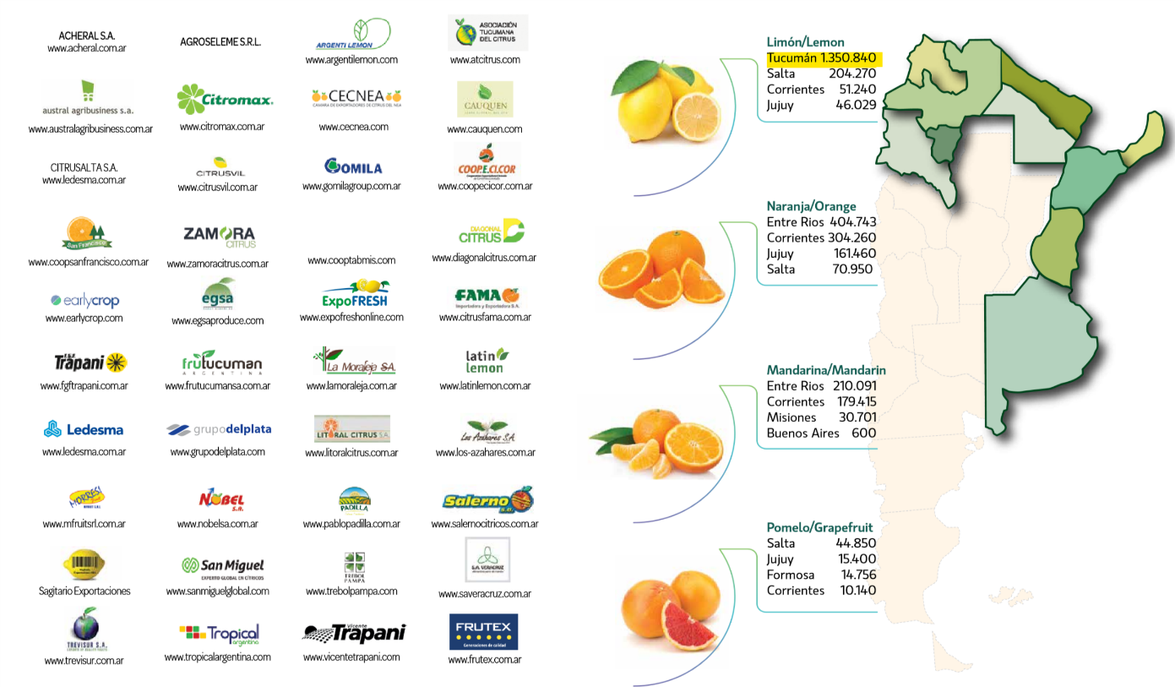

Proveedores de insumos:
Los insumos necesarios para la producción de pectina son:
- Ácido clorhídrico
- Etanol comercial
- Recipientes de cartón
Los principales productores de etanol son:
- Alimentos del sur (Entre Ríos)
- Bio IV (Córdoba)
- Agro 24 (Córdoba)
- Vicentin (Santa Fe)
Los productores de ácido clorhídrico son:
- Total química (Santa Fe)
- Mapal química (Buenos Aires)
Los productores de recipientes de cartón:
- Cartonería San José (Buenos Aires)
- Riviere e hijos S.A. (Buenos Aires)
- NeuCor (Neuquén)

El mercado competidor.

Competencia directa
Basados en los datos de importación de pectina se conoce las cantidades importadas desde los diversos países de origen. Brasil, potencial competidor, posee una planta de producción de Pectina de la empresa Genu, a quien la Argentina está comprando en promedio de estos últimos 5 años unas 345 Toneladas anuales.

La mayor importación de Pectina proviene de la Empresa CPKelco con la marca GENU Pectin y CPKelco Pectin. Esta empresa posee plantas de producción de Pectina en Dinamarca, Brasil y Alemania. Grinsted Pectin es de DANISCO perteneciente al grupo DUPONT con plantas en USA y México. Unipectine es del grupo Cargill – Bélgica con una planta importante en Francia. Aglupectin es de la empresa SilvaTeam en Italia. PDT está en Irlanda.
Otra situación a tener en cuenta es la empresa italiana Silvateam que tiene planta de producción de extracto de quebracho en la provincia de Chaco. Silvateam tiene una importante planta de pectina e hidrocoloides en Italia, con la marca Aglupectin. Allí producen 2000 toneladas anuales de pectina, de las cuales, en estos últimos 5 años, se importa a la Argentina un promedio de 10 toneladas anuales. (SilvaTeam Web).

Competencia indirecta

Productos Sustitutos

Agar- agar
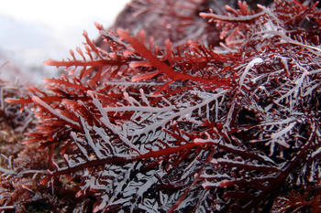
El agar o agar-agar es una substancia gelatinosa no animal de origen marino. Es un polisacárido sin ramificaciones obtenido de la pared celular de varias especies de algas de los géneros Gelidium, Euchema y Gracilaria, entre otros, resultando, según la especie, de un color característico. También es conocido por los nombres “gelosa”, “gelosina”, “gelatina vegetal”, “gelatina china” o “gelatina japonesa”.
Los polisacáridos de agar sirven como la estructura primaria de la pared celular de las algas. Su uso principal es como medio de cultivo en microbiología; también se usa como laxante, espesante para sopas, gelatinas vegetales, helados y algunos postres y como agente aclarador de la cerveza
Tiene gran poder gelificante, pues con muy poco polvo de gelatina en una abundante cantidad de agua se obtiene una gelatina muy dura y compacta; en caliente gelifica, a diferencia de la gelatina de cola de pescado que tiene que estar completamente fría para que cuaje.
También cabe destacar que gelifica zumos de frutas exóticas (como la piña), y que la gelatina normal no puede gelificar por la acidez de estos zumos. No tiene efecto gelatinizante en contacto con productos grasos, como caldos sin desgrasar o productos aceitosos.
El agar-agar es una alternativa a la gelatina animal para quienes llevan una alimentación vegetariana.

Carragenina
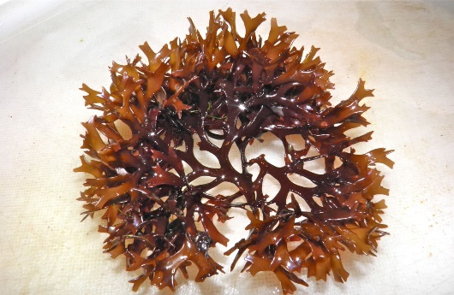
Se encuentra rellenando los huecos en la estructura de celulosa de las paredes celulares de algunas algas de varias familias de Rhodophyceae (algas rojas). Chondrus crispus, el alga tradicional productora de carragenano, conocida como "musgo irlandés", es de pequeño tamaño, y vive en aguas frías, estando distribuida en las costas del Atlántico Norte.
Estas algas se han utilizado de forma tradicional en Irlanda desde hace al menos 600 años para fabricar postres lácteos, simplemente haciéndolas hervir en leche para que se liberen los carragenanos.
Los carragenanos son solubles en caliente, a temperaturas del orden de 80 °C, y se mantienen en disolución al enfriar, si se encuentran en forma de sal sódica. Los geles de carragenano son reversibles térmicamente.
La capacidad de formación de geles varía mucho dependiendo del tipo de carragenano.

Goma de Xantano
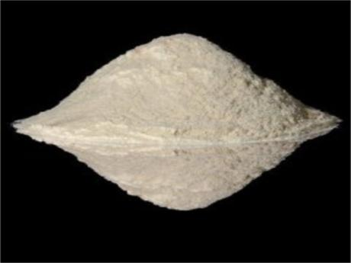
La goma xantana es un polisacárido extracelular producido por la fermentación de la bacteria Xanthomonas campestris B-1459. Es un aditivo natural, muchas veces proviene de la fermentación del maíz.
El aspecto físico del xantano es el de un polvo color crema que se disuelve en agua caliente o fría produciendo soluciones de viscosidad relativamente alta a concentraciones bajas. Las soluciones son estables en un amplio rango de pH, concentración de sales y temperaturas.
Puede ser utilizada con diversas finalidades: espesante, estabilizante, emulsionante, agente de suspensión, encuerpante para ensaladas, salsas, productos instantáneos, postres, pastelería, productos lácteos y jugos de fruta. El polímero produce un gran efecto sobre propiedades como la textura, liberación de aroma y apariencia.
En la industria farmacéutica y cosmética se usa como agente emulsificante y para dar cuerpo. Los productos de cuidado personal como champú, cremas, lociones, maquillaje, productos de cuidado capilar y dentífrico pueden formularse con xantano
En las aplicaciones agrícolas se usa para mejorar la eficiencia de fungicidas, herbicidas e insecticidas al suspender uniformemente los componentes sólidos de las formulaciones en sistemas acuosos o al estabilizar emulsiones y sistemas multifásicos líquidos.

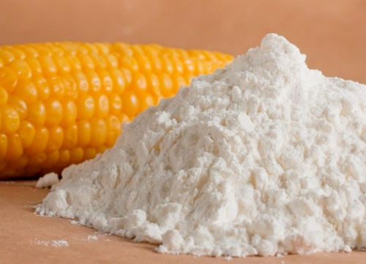
Almidón de maíz modificado
No se debe confundir el almidón modificado con el almidón modificado genéticamente. Es un término general, el almidón ha sido modificado para cambiar su respuesta ante el calor o el frío, mejorar su textura o crear emulsionantes eficientes, entre otras razones.
Los gránulos de almidón son insolubles en agua fría, pero pueden contener agua al aumentar la temperatura, es decir los gránulos de almidón sufren el proceso denominado gelatinización o gelificación. Durante la gelatinización se produce la lixiviación de la amilosa, la gelatinización total se produce normalmente dentro de un intervalo más o menos amplio de temperatura, siendo los gránulos más grandes los que primero gelatinizan.
Las aplicaciones en los alimentos incluyen las siguientes: adhesivo, ligante, enturbiante, formador de películas, estabilizante de espumas, agente anti-envejecimiento de pan, gelificante, glaseante, humectante, estabilizante, texturizante y espesante.

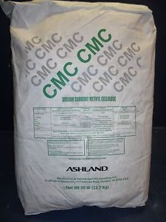
Goma de celulosa
La goma de celulosa o carboximetilcelulosa (CMC) es un derivado químico de la celulosa en la cual algunos de los grupos hidroxilo son sustituidos con grupos carboximetil. Las propiedades dependen del grado de sustitución y de la longitud de las cadenas de celulosa. El grado de sustitución (GS) es el número de grupos carboximetil por unidad de glucosa y puede variar en los productos comerciales de 0.4 a 1.5.
La goma de celulosa también se puede nombrar como Carboximetilcelulosa, CMC, CMC sódica, Goma celulósica, Sal de sodio del carboximetiléter de celulosa o NaCMC. Encontrándose en presentaciones tanto en polvo como líquida.
No es tóxica y se hace muy viscosa al combinarse con agua. Se utiliza como espesante para alimentos, controla la cristalización y como estabilizador de emulsiones. Se puede utilizar para diversas aplicaciones como la industria alimenticia, bebidas, como componente de lubricantes, como complemento para pinturas a base de agua, detergentes, revestimientos para papel y demás.

Goma Guar
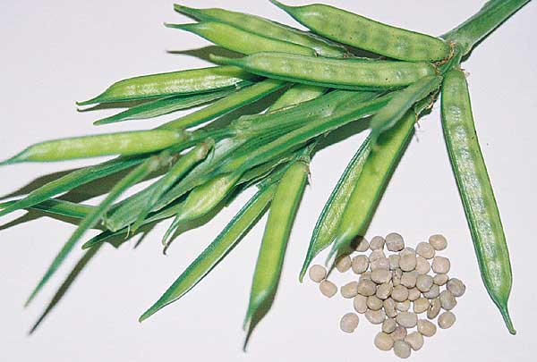
La goma guar es el polisacárido de reserva nutricional de las semillas de Cyamopsis tetragonoloba, una planta de la familia de las leguminosas. En India esta planta se ha utilizado en la dieta humana durante cientos de años.
El polisacárido de la goma guar es soluble en agua. Se usa principalmente en la industria alimentaria, en zumos (jugos), helados, salsas, comida para mascotas, panificación. La harina obtenida del grano de Cyamopsis tetragonoloba se usa como agente espesante.
La fibra purificada de goma guar es un polvo blanco que cuando se mezcla con agua genera un gel viscoso e insípido. La viscosidad de la solución depende de la longitud de la cadena de galactomanano (galactosa-manosa) que contiene.
La goma guar se considera altamente eficaz en disminución de la hiperglucemia posprandial, el peso corporal y el contenido de colesterol, tanto en individuos obesos como en diabéticos, por lo tanto, su utilización clínica para tratamientos terapéuticos se encuentra altamente avalada.
Esta goma se utiliza también para elaborar productos (principalmente panes) a base de cereales como arroz, alforfón o maíz (fécula), dado que estos cereales no contienen gluten. Estos productos están especialmente indicados para personas celíacas.

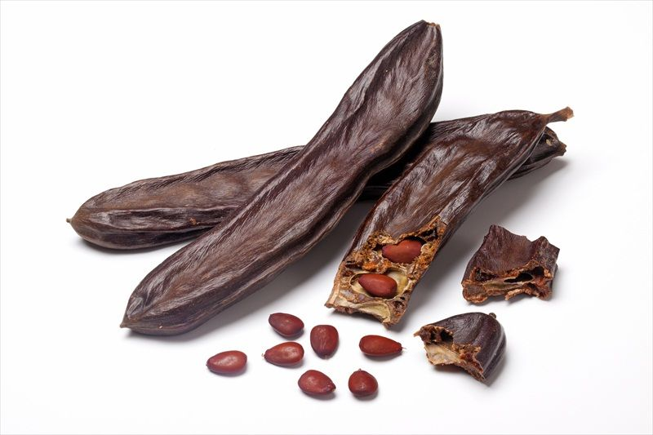
Goma garrofin
La goma garrofín (también denominada goma de algarrobo, o E410) es una goma vegetal tipo galactomanano extraída de las semillas del algarrobo, que crece principalmente en la región Mediterránea. El fruto del algarrobo se utiliza para preparar esta goma.
La goma garrofín es un agente espesante y agente gelificante utilizado en la tecnología de alimentos.
Las semillas o porotos, pulverizadas, son dulces con un sabor similar al chocolate, y es utilizada para endulzar alimentos y como substituto del chocolate. También es utilizado en productos no comestibles tales como comidas para mascotas, productos para la minería, fabricación de papel, y para engrosar textiles. Se utiliza en cosméticos y para mejorar el sabor de los cigarrillos.

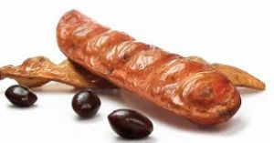
Goma de tara
La goma de tara es una goma natural que se usa como agente espesante. Es un carbohidrato polimerizado comestible, útil como espesante con agua y como reactivo de adsorción y ligador de hidrógeno con superficies minerales y celulósica. Se han extendido sus aplicaciones con reactivos no-ionicos, aniónicos y catiónicos por medio de la eterificación. La goma de tara es un polisacárido soluble en agua que se usa principalmente en la industria alimenticia, en jugos, helados, salsas, comida para mascotas, compost, etc. La Goma de Tara se deriva del endospermo molido de la semilla de Tara, Caesalpinia Spinosa, de la familia de las Caesalpinaceae leguminosas. Las semillas están contenidas en vainas de 8 a 10 cm de longitud y contienen cuatro a siete semillas de aproximadamente 6 a 7 mm en el diámetro. Aproximadamente 39.5 a 41% de la semilla son la cáscara, 25 a 27% representan el endospermo 25.5 a 27% el germen y 11% a 5% la humedad.

Mercado consumidor

Consumidores reales
Los consumidores reales son los productores de dulce y jaleas ya que estos utilizan los gelificantes en mayores cantidades. En segundo lugar, los productores lácteos de yogures firmes; estos son los lácteos que más cantidad de pectina tienen en su composición y de mayor participación en el mercado

Dentro de los consumidores reales se encuentra Arcor, la Campañola, La Serenisima, Sancor, Tregar, Ilolay, La Paulina, Milkaut, Dulcor, Alco. El mercado de yogures es creciente como se puede ver en el siguiente grafico

Ubicación de los principales consumidores
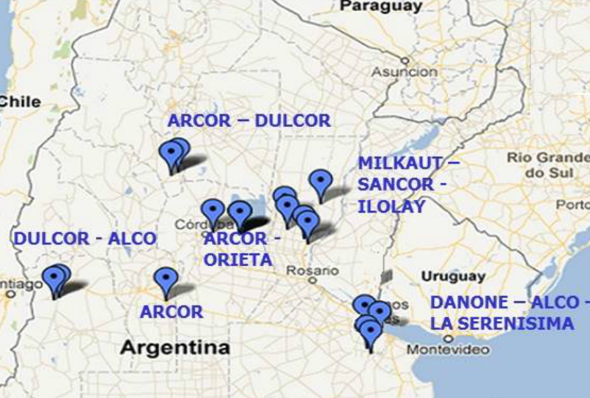

Consumidores potenciales
Los consumidores potenciales son los productos como postres y flanes ya que estos utilizan sustitutos de la pectina como por ejemplo agar-agar, almidón de maíz modificado, carragenina. Las golosinas como caramelos blandos también serían consumidores potenciales.

Análisis y pronóstico de demanda
La demanda es la cantidad de un determinado producto requerido por el mercado, durante determinado tiempo establecido, para buscar la satisfacción de una necesidad específica a un precio determinado en condiciones ceteris paribus, es decir, que todas las variables que pueden afectar a la demanda, excepto el precio, permanecen constantes.

Demanda Histórica Anual
Basados en la información brindada por la Cámara de Comercio Exterior de Cuyo, y el Sistema Aduanero Argentino, se conoce la cantidad importada en los últimos 11 años, con un total de 1190 registros analizados. Estos datos brindan la posibilidad de analizar la demanda real sin tener que utilizar datos indirectos, ya que estos datos son los representan el consumo real de pectina en Argentina.
La demanda en estos años ha sido muy fluctuante debido a los constantes cambios en las políticas de comercio exterior, política monetaria y política fiscal. Alguna de las políticas aplicadas como por ejemplo el cepo cambiario, restricción a importaciones con políticas proteccionistas, aranceles elevados entre otros, generaron estas fluctuaciones en la cantidad demandada.
Año | CANTIDAD IMPORTADA
2005 | 430.958,18
2006 | 513.242,71
2007 | 673.725,22
2008 | 786.292,58
2009 | 586.640,33
2010 | 826.395,93
2011 | 757.185,26
2012 | 782.812,03
2013 | 677.695,36
2014 | 813.371,55
2015 | 155.9373,5
2016 | 586.236,95
2017 | 425.149,00

PRONOSTICO DE LA CANTIDAD DEMANDA
2018 | 971.566
2019 | 994.034
2020 | 1.016.502
2021 | 1.038.970
2022 | 1.061.438
2023 | 1.083.906
2024 | 1.106.374
2025 | 1.128.842
2026 | 1.151.310
2027 | 1.173.778

El grafico muestra una estimación del crecimiento de la demanda en los siguientes 10 años. Este intervalo es necesario para poder desarrollar los escenarios de evaluación de riesgo.

Precio Histórico Anual
Al considerar los datos para evaluar el precio vemos que existe una gran fluctuacion de precios debido a las politicas economicas. Desde el 2014 en adelante se ha logrado una mejor estabilidad de precios internacionales y se puede considerar desde entonces una tendencia a superar los 20 para el año 2017.
En la tabla de Datos de importación se han podido observar precios maximos de hasta 35 Dolares lo cual nos brinda un margen de seguridad, situacion que se debe evaluar en profundidad si se pasa a la etapa de Estudio de Factibilidad de este proyecto.
Se puede apreciar un cambio en la tendencia, previendo hacia los próximos años una suba en el precio, 21 para 2017 y 27,56 para 2027.
Realizando el análisis de pronóstico podemos observar una tendencia en alza para los próximos 10 años.
Año | Promedio de precio por kg (USD)
2005 | 14,76
2006 | 15,75
2007 | 15,91
2008 | 14,70
2009 | 14,49
2010 | 17,30
2011 | 18,15
2012 | 17,43
2013 | 17,11
2014 | 18,85
2015 | 19,50
2016 | 20,33
2017 | 21,09

pronostico del precio
2018 | 22,96
2019 | 23,47
2020 | 23,98
2021 | 24,49
2022 | 25,00
2023 | 25,52
2024 | 26,03
2025 | 26,54
2026 | 27,05
2027 | 27,56

En el grafico se puede apreciar las estimaciones de precio que puede alcanzar la pectina en los próximos diez años. Por medio de una regresión lineal. El pronóstico es solo para poder visualizar como se puede comportar el precio de la pectina en los próximos años, a fin de posteriormente establecer los escenarios de evaluación.

Elasticidad precio de la demanda

Año | Precio | Cantidad | Cociente | Elasticidad
2005 | 14,76 | 430,96
2006 | 15,75 | 513,24 | 2,7 | Elástica
2007 | 15,91 | 673,73 | 27,7 | Elástica
2008 | 14,70 | 786,29 | -2,0 | Inelástica
2009 | 14,49 | 586,64 | 20,2 | Elástica
2010 | 17,55 | 775,85 | 1,5 | Elástica
2011 | 18,97 | 751,97 | -0,4 | Inelástica
2012 | 17,60 | 777,51 | -0,4 | Inelástica
2013 | 18,50 | 684,22 | -2,6 | Inelástica
2014 | 20,88 | 821,10 | 1,5 | Elástica
2015 | 20,75 | 777,86 | 8,7 | Elástica
2016 | 20,33 | 586,24 | 13,6 | Elástica
2017 | 21,09 | 425,15 | -8,6 | Inelástica

Se puede deducir que la demanda de pectina es elástica en los últimos años, debido al cierre de las importaciones, por la política de mercado exterior que se estaba aplicando, la cual llevó al uso de otros productos para sustituir a la pectina (Demanda Elástica). Esta elasticidad quiere decir que, con un pequeño cambio en el precio, observaremos un cambio importante en la cantidad demandada, implicando así un mayor consumo de los productos sustitutos. De todas maneras, como está demostrado en el estudio de demanda histórica, la tendencia del consumo de pectina es en aumento.

Marketing estratégico
Se analizará el mercado distribuidor de pectina con el fin de conocer las formas de comercialización y los canales de distribución del producto. Durante el estudio se busca determinar cuáles son las necesidades de los clientes.

Segmentación de mercado

Macrosegmentación
Se necesita pectina rápida, que sea incolora para la producción de mérmelas, dulces, lácteos (yogurt, postres, etc.). Las características principales son que sea termoestable para los procesos de producción, que tenga alto poder gelificante.
Los principales grupos compradores son la industria conservera, la industria láctea, la industria farmacéutica y cosmetológica. Estos grupos requieren pectina en cantidades importantes, dentro de las preferencias la presentación no debe ser mayor a 25 kilogramos. Puede ser en bolsas o tambores de cartón o papel kraf.
Las pectinas cítricas extraídas por hidrólisis ácida son las de mayor rendimiento en poder gelificante y se obtienen incoloras.

Microsegmentación
Se analiza el mercado y se segmenta en 4 segmentos que son la industria láctea, la industria alimenticia, la industria cosmetológica, y la industria farmacéutica. Las dos primeras son las de mayor consumo de pectina. Por lo tanto, se selecciona estos dos segmentos de mercado. Los principales consumidores son:
- Arcor
- Campañola
- La Serenisima
- Sancor
- Tregar
- Ilolay
- La Paulina
- Milkaut
- Dulcor
- Alco.
Para posicionar el producto se utilizó la ventaja competitiva, ya que no hay otro productor nacional de pectina, esto trae ventajas como la de reducción de costos de compra, reducción de costos de distribución y beneficios impositivos. Dichas ventajas se traducen en precio competitivo, producto de excelente calidad, y valor agregado para el fomento de la industria nacional.

Estrategia de cobertura
El proyecto se plantea una estrategia de cobertura de especialización selectiva para los segmentos de la industria de alimentos. Estos segmentos son los de mayor consumo de pectina. Esta estrategia permite que en términos de producción y distribución sea más eficiente el proyecto.
Se evaluó la alternativa de producir otros tipos de sustancias pécticas, pero no son tan rentables como las pectinas rápidas. Se necesita tecnología de mayor costo y su rendimiento es mucho menor.

Atractivo de sector
El sector alimenticio es muy atractivo ya que no está siendo explotado por la competencia. Al desarrollar el proyecto no solo se cubrirá la demanda real actual del consumo de pectina, sino que se puede comercializar para sustituir el uso de otros productos gelificantes; que no tienen el mismo rendimiento que la pectina.

Análisis de la posición competitiva

COMPETIDORES POTENCIALES:
El potencial de crecimiento del sector es alto, no existen restricciones gubernamentales sobre la radicación de nuevas empresas, tiene barreas de entrada por la alta inversión inicial.

PROVEEDORES:
Existen gran cantidad de proveedores de materia prima de importancia en el sector. Existen sustitutos como cáscara de otros cítricos o de otro tipo de frutas como por ejemplo la manzana o la pera. Por lo tanto, existe un gran poder de negociación con los proveedores.

COMPETIDORES DEL SECTOR:
Existen organizaciones dominantes, son de capitales internacionales, la mayor importación de Pectina proviene de la Empresa CPKelco con la marca GENU Pectin y CPKelco Pectin. Esta empresa posee plantas de producción de Pectina en Dinamarca, Brasil y Alemania. Grinsted Pectin es de DANISCO perteneciente al grupo DUPONT con plantas en USA y MEXICO. Unipectine es del grupo Cargill – Bélgica con una planta importante en Francia. Aglupectin es de la empresa SilvaTeam en Italia. PDT está en Irlanda. Todos los anteriores son competidores internacionales. No existen competidores nacionales. Dificultad para lograr diferenciación. El eje central de la competencia es el precio del producto.

CLIENTES:
Gran cantidad de clientes, elevada sensibilidad a los precios. Los consumidores exigen calidad de la pectina en especial en que sea incolora y su poder gelificante sea alto.

PRODUCTOS SUSTITUTOS:
Existen gran cantidad de sustitutos, el almidón de maíz es el principal sustituto debido a su bajo precio, aunque no es el mejor gelificante y es alérgeno.

Estrategia de posicionamiento
La estrategia para entrar en este segmento de mercado es usar una estrategia de bajo costo, debido a que no es un producto de fácil diferenciación por ser un bien intermedio. Otra particularidad del sector es que la pectina es una economía de escala, y al tener la ventaja que la Argentina es el principal productor de materia prima para la fabricación de pectina, la reducción de los costos se puede lograr fácilmente.

Análisis FODA

Canales de distribución:
Es importante considerar que la pectina es un bien intermedio, así, será necesario disponer de un modo de distribución relacionado geográficamente con la ubicación de los principales consumidores.
Los canales de distribución para el desarrollo del proyecto es la utilización de canales indirectos como intermediarios y canales directos como venta directa. Los principales distribuidores de productos para la industria de alimentos ya tienen los canales de distribución hacia los clientes. La venta directa permite un mayor conocimiento de los clientes. Para ello se deberá constar con personal para dar a conocer el producto entre los principales clientes. Este último necesita mayor tiempo de implementación.
En el caso de canal indirecto se le daría al distribuidor una distribución exclusiva, para vender el producto, con esto se busca posicionar la marca dentro del mercado interno, dentro de la cartera de clientes del distribuidor.

Conclusión del estudio de mercado
El estudio de mercado revelo que la demanda de pectina en el mercado nacional es de 715 toneladas de pectina por año es decir un promedio mensual de 75 toneladas, con un precio promedio de 17 a 25 dólares. Existen grandes consumidores de pectina. Hay gran variedad de productos sustitutos, esto genera que es un producto sensible a los cambios de precio. La pectina no permite gran diferenciación por lo tanto la estrategia de ingreso es la reducción de costos y tener un precio más competitivo. La ventaja competitiva de que la materia prima se produce en el país permite la reducción sustancial de los costos; esto sumado a que no se debe pagar los derechos aduaneros de importación, permite reducir el precio de venta.
El precio de la cáscara de limón es bajo ya que es un residuo de la producción de jugo y aceites esenciales.
Se determinó que es posible tomar una gran porción de mercado. El atractivo del sector es muy bueno.
Estudio de ingeniería

Estudio de ingeniería
En el estudio técnico se determinará el tamaño necesario de planta, la localización y la ingeniería básica. En primer lugar, se estudió el proceso de producción, en segundo lugar, se determina la tasa de planta necesaria para cumplir con la porción de mercado a tomar, luego se determina la capacidad total de diseño de la planta.

Proceso de producción
El proceso de producción es en serie ya que el producto (pectina) no cambia sustancialmente en el tiempo, mantiene sus características y su calidad en cada kilogramo de pectina. A su vez es un proceso continuo.

Descripción del producto
DESCRIPCIÓN | CARACTERISTICAS
Grado de esterificación | 69 – 75%
Fuerza de Gel (US SAG) | 150±10
pH | 2,2
Humedad | Max. 12%
Color: | Blanco – Beige
Esta pectina se caracteriza por ser de alta esterificación, extraída de residuos de cítricos, seleccionada de alta calidad. Libre de olor y sabor. Dará una elevada fuerza de gel, excelente liberación del sabor y una rápida gelificación.

Estudio de tecnologías

Proceso de elaboración de pectina
Existen numerosos procesos patentados para obtener pectina cítrica. A partir de cada uno de estos procesos, se obtienen productos de diferente calidad que determinan las aplicaciones industriales que tendrán cabida en las industrias. Por ende, es clave determinar qué uso particular se le dará al producto terminado para especificar el método de obtención de pectina.
Extracción de pectina. La hidrólisis ácida es el método más conocido para obtener pectina, que consiste en someter al sustrato a una cocción en medio ácido, posterior filtración y purificación, con lo cual se logra separar la pectina presente del resto de compuestos de las cáscaras, para luego secarla y molerla hasta tener un fino polvo listo para comercializarlo. A la materia prima se la somete a una hidrólisis ácida, generalmente se proponen valores de temperatura para la extracción de pectina con HCl que varían de 85 a 90ºC, pH de 1,6 a 2 y tiempos de extracción de 30 a 60 minutos. Se indica que pectina a partir de corteza de limón se puede extraer con ácido nítrico a pH 1,8 y 80ºC durante 60 minutos, además se señala que la influencia de la temperatura, tiempo de extracción y pH sobre las "unidades de gelificación" en pectina de naranja se extraen a aún pH de 1,2; 1,6 y 2 y temperaturas de 75, 85, y 95°C a 20, 40 y 60 minutos respectivamente (Pagán, 1996)
Hidrólisis ácida. Al material sólido se le agrega la misma cantidad de agua usada inicialmente y a esta solución se le agrega ácido sulfúrico, ácido nítrico o, preferiblemente, ácido clorhídrico hasta obtener un pH entre 1 y 3. Cuando se usa ácido clorhídrico del 37%, se calcula que deben usar de 6 a 8 ml de ácido por cada litro de la solución, para alcanzar el pH indicado (Attri y Maini, 1996). El tiempo de calentamiento de la solución es de 60 minutos manteniendo la temperatura en el valor deseado (70 - 80°C); la agitación permanente debe mantenerse para evitar que el material sólido se deposite en el fondo del tanque de hidrólisis. (Revistas)
A continuación, se describen cada una de las etapas del proceso para la extracción de pectina a nivel industrial.
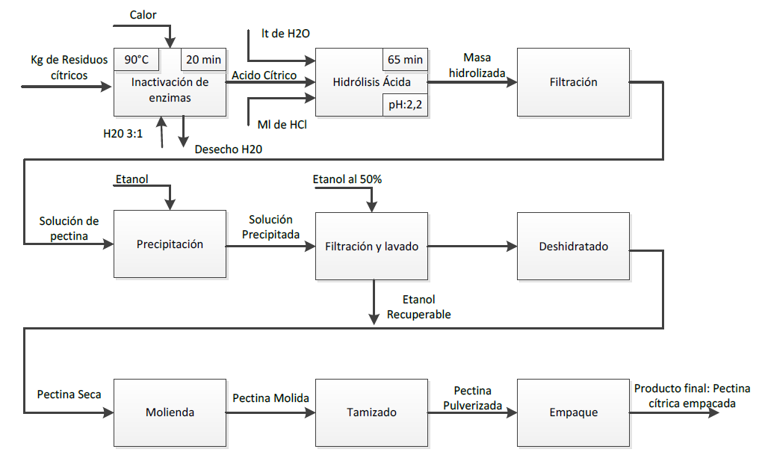
Escaldado e Inactivación de enzimas: La cáscara de limón se escalda y se lleva a una marmita abierta con agitación, sometiéndola a calentamiento bajo una temperatura de 90 °C, manteniéndolo así por un periodo de 20 min. Con los cítricos, no debería utilizarse ningún solvente debido a que la humedad del material es suficiente para poderlo realizar.

Hidrólisis ácida:
Al material sólido se le agrega la misma cantidad de agua usada inicialmente y a esta solución se le agrega ácido sulfúrico, ácido nítrico o, preferiblemente, ácido clorhídrico hasta obtener un pH entre 1 y 3. Cuando se usa ácido clorhídrico del 37%, se calcula que deben usar de 6 a 8 ml de ácido por cada litro de la solución, para alcanzar el pH indicado (Attri y Maini, 1996). El tiempo de calentamiento de la solución es de 60 minutos manteniendo la temperatura en el valor deseado (70 - 80°C); la agitación permanente debe mantenerse para evitar que el material sólido se deposite en el fondo del tanque de hidrólisis.
Siendo el pH uno de los factores de mayor influencia en el proceso, este se debe intentar ajustar en 2,2. Los demás factores de extracción deben mantenerse constantes.
Una vez, la solución hidrolizada termina, esta presenta altas temperaturas, por lo cual se requirió de un enfriamiento previo a la filtración.
Filtración: Para obtener la pectina que se solubilizó en el agua acidulada, la solución hidrolizada debe pasar en primera instancia por medio de coladores industriales para retener los residuos de mayor tamaño, como semillas y corteza y luego por un filtro de tela, para evitar el paso de pulpas que no se desean en la solución filtrada. Los residuos de gran tamaño pueden ser utilizados para la elaboración de compostaje o esencias naturales.
Precipitación y lavado: Los líquidos obtenidos del proceso anterior, se dejan enfriar para luego adicionarles etanol industrial (al 96°), con el fin de esterificar los grupos carboxilo presentes. La adición debe realizarse muy lentamente para evitar la precipitación de compuestos indeseados dejando en reposo durante una hora con el fin de que la pectina extraída coagule. A diferencia de otros procesos realizados industrialmente, con esta metodología se requiere UNICAMENTE de la mitad del volumen de alcohol utilizado en ellos, para lograr la precipitación completa de los extractos, lo cual es un factor positivo por cuanto este insumo incide directamente sobre los costos de extracción de la pectina.
La solución precipitada debe pasar nuevamente por un filtro de tela para drenar todo el líquido remanente, presionando la masa lo mejor posible para eliminar la mayoría de residuos. Posterior al drenado, se lleva la masa a un recipiente plástico donde se le añade etanol diluido con agua destilada en un 50%, con el fin de retirar los cloruros que pudieron quedar atrapados.
Por último, el etanol que se extrae de las etapas de filtración y lavados se almacena para posteriormente destilarlo para su recuperación y reutilización.

Deshidratado: La masa de pectina drenada y recuperada en los procesos anteriores debe introducirse en un deshidratador a microondas al vacío, de esta manera se baja el punto de ebullición del agua y se consigue evaporar 98Kg a un ritmo de 7,4 horas a una temperatura aproximada de 40 ± 5 °C. La pectina debe formar una capa delgada para disminuir el tiempo de deshidratado.
Molienda y tamizado: Después de la deshidratación, la pectina adquiere una rigidez que permite fracturarla en partes y de esa forma introducirla en un molino eléctrico de aspas, diseñado originalmente para moler café o productos secos. Se procede a moler por periodos cortos, hasta cuando las partículas de pectina alcanzaron un tamaño adecuado para tamizarlo en una malla de 80 μm. El procedimiento se realizó con el fin de favorecer la solubilidad de la pectina en sus diferentes aplicaciones.
Empaque: Finalmente la pectina se empaca en bolsas de polietileno de las cantidades requeridas por el cliente, se rotula y se almacena bajo temperaturas necesarias para la no degradación del producto.

Caracterización de las operaciones
Preparación de la materia prima: Inicialmente se debe decidir cuál es el aspecto final de la pectina que se desea producir. En el caso del mercado argentino, se requiere un producto de color blanco – amarillento. No es necesario separar el mesocarpio o albedo de la epidermis o exocarpio de la cáscara. En este trabajo se emplearán cáscaras de limón eureka, resultantes de desechos de varias empresas Tucumanas que serán nuestra principal fuente de materia prima.
Corte de la cáscara fresca: Para aumentar el área superficial de contacto es recomendable reducir el tamaño de los residuos cítricos, que se utilizarán en el proceso de extracción.
Inactivación de enzimas pécticas: Con el propósito de hacer más eficiente el proceso de extracción, es necesario inactivar las enzimas pécticas de los residuos cítricos. Esto se logra, poniendo la materia prima en Agua, con concentraciones cercanas a 200 gramos de solución por litro (Relación 2:1) y calentando hasta ebullición, lo cual contribuye a eliminar suciedades o microorganismos presentes en la cáscara. La solución heterogénea se decanta en agua y la materia prima queda lista para la hidrólisis.
Hidrólisis ácida: Al material sólido se le agrega la misma cantidad de agua usada inicialmente y a esta solución se le agrega ácido clorhídrico del 37°, hasta obtener un pH de 2.2 (preferiblemente mayor a 1.5 y menor que 3). Se ha comprobado que el pH de 2.2 es el ideal para que las características del producto no se vean modificadas o deterioradas). Haciendo uso de ácido Clorhídrico, se calcula que se deben usar entre 6 y 8 mL por cada litro de la solución (proporción de 0,006:1), para alcanzar el pH indicado.
El tiempo de calentamiento de la solución es de 45 minutos a partir del momento en que se alcanza el punto de ebullición; Debe mantenerse agitación permanente para evitar que el material sólido se deposite en el fondo del tanque de hidrólisis. Este periodo de tiempo de calentamiento es el utilizado por empresas como Cargill y CPKelco, en sus procesos con hidrólisis ácida, en el cual se ha obtenido el mejor rendimiento.
A continuación, se darán a conocer algunos resultados realizados por la Universidad Eafit con la cual se comprueba cual es el rendimiento al desarrollar 1 hidrólisis y 2 sesiones de hidrólisis, por la cual, el grupo investigador se basó para desarrollar su propuesta, obteniendo un rendimiento de 25% sobre la materia prima utilizada. Se obtiene un rendimiento del 23% en la primera hidrólisis y luego del 2% en la segunda. No se han obtenido datos sobre la extracción a 3 hidrólisis. Se tiene conocimiento que los resultados no son los mejores. En ocasiones el rendimiento mejora en al menos 0,3% adicional. Sin embargo, los costos son muy elevados, por lo que no vale la pena realizar toda una sesión adicional. Ahora bien, depende de la materia prima utilizada, el rendimiento obtenido, pues en otros casos, el rendimiento suele disminuirse.
Pectina a partir del albedo de la cáscara de limón HR 92 %, ph 2,3
Para efectos de este trabajo, se seleccionó el proceso que tuviera mayor rendimiento para asegurar una calidad exigida por el mercado.
Filtración de los residuos: Una vez que se suspende la agitación, se filtra la solución con ayuda de un filtro de prensa, con el objetivo de separar el material sólido de la solución líquida. La hidrólisis del material sólido se debe repetir una vez más, para mejorar la eficiencia de la extracción, en medio acuoso.
Concentración: Para preparar la solución para la precipitación de la pectina, es conveniente concentrarla. De este proceso, depende la calidad de pectina que se quiera; Para el caso de una pectina blanca, no es conveniente la concentración, mientras que, si se acepta una coloración amarilla, se puede concentrar tanto como se quiera. El objetivo del subproceso de la concentración es el de disminuir el uso del alcohol en el proceso de precipitación, evaporando la mayor cantidad de agua de la mezcla heterogénea que hasta el momento se ha obtenido. Es decir, con este proceso, se podrá extraer una solución con pectina sin presencia de agua. La mejor alternativa es concentrar la solución a temperaturas menores de 60° C.
Precipitación: En la etapa de precipitación de las pectinas, se pueden emplear sales o alcoholes. Se prefieren estos últimos porque como las pectinas se utilizan en la industria de alimentos, se deben evitar residuos. Para precipitar una solución de pectina, se puede utilizar etanol puro, etanol comercial (75% p/p), metanol y/o sales de aluminio. Sin embargo, según Salomón Ferreira anteriormente citado con su obra Pectinas: Aislamiento, caracterización y producción, “en los múltiples resultados que se lograron con el uso de cualquiera de estos componentes para precipitar la solución, no se encontraron mayores diferencias en el rendimiento obtenido”. Por ende, teniendo en cuenta las razones de tipo financiero, el subproceso se estandarizará con etanol comercial (por menor costo y facilidad de compra en el mercado local)
El alcohol que se usa en la precipitación se recupera, para ser reutilizado, por medio de un proceso de destilación. (No es objetivo del proyecto enfocarnos en la caracterización de estos procesos de reutilización de residuos, pues no son propios del proceso para la obtención de pectina)
La temperatura es hasta el punto de ebullición del agua (Aprox 100°C) teniendo en cuenta que debe mantenerse para evaporar la mayor cantidad de agua.
Lavado: Se constituye como subproceso crucial, pues el aspecto final de la pectina depende en buena parte del lavado, que debe realizarse en repetidas ocasiones, de acuerdo con el grado de impurezas que pueda tener la solución. Sin ir más allá, este proceso consiste en volver a disolver la pectina, que está separada en el filtro de tela, en agua acidulada (Con un pH cercano a 2.2) y precipitarla nuevamente con alcohol.
Secado: El proceso de secado de la pectina se realiza a baja temperatura (Alrededor de 40°C) en un horno a microondas al Vacío por 8 horas. Sin embargo, si se usa un horno convencional para el secado, el color de la pectina tiende a oscurecerse, por lo que pierde una de las características exigidas por el mercado argentino.
Molienda: Para homogenizar el tamaño de la partícula y mejorar la apariencia de la pectina, esta debe ser molida en un molino de bolas, de un tamaño de 2,5 cm, hasta que pueda pasar por un tamiz de malla 80. En el mercado argentino, se conoce como pectina Malla USP 80, debido a su característica homogénea en la que finalmente se presenta.
Almacenamiento: Una vez la pectina sea envasada según los requerimientos del cliente (Normalmente en empaque de 25 Kg), ésta debe almacenarse en un lugar seco. Preferiblemente un almacén cuyo porcentaje de humedad sea mínimo. El empaque debe evitar la contaminación y cualquier tipo de modificación en su apariencia y calidad.

Caracterización del proceso a nivel industrial

Para lograr una producción diaria de 3750 Kg de pectina, se necesitan aproximadamente 15000 Kg de cáscaras frescas en buen estado que cumpla con las especificaciones del laboratorio de calidad.
Inicialmente, estos residuos cítricos pasan por un silo de almacenamiento, luego pasarán por una cinta de inspección, donde se eliminarán los elementos no deseados, de allí, se transportará la materia prima hacia la estación de corte, para realizar un corte de aproximadamente 1,5 cm x 1,5 cm.
Después, estos fragmentos de residuos cítricos, se llevan por lecho fluido al proceso de inactivación de enzimas, en un tanque abierto de 50.000 litros de capacidad, para permitir el calentamiento por vapor. En este tanque de acero inoxidable enchaquetado, se ingresan 30.000 Litros de Agua (Manteniendo la proporción de 2:1 entre Agua y Residuos cítricos) y la mezcla se calienta durante 30 minutos, con agitación, hasta ebullición. Luego se deben adicionar 17 Kg de ácido clorhídrico con 37% de concentración, hasta obtener un pH cercano a 2.2. La mezcla debe calentarse hasta ebullición durante unos 45 minutos con agitación permanente. Una vez haya culminado el proceso de hidrólisis ácida, la solución acuosa debe pasar por un filtro de prensa. El líquido filtrado de esta solución es inmediatamente transportado por medio de una bomba de desplazamiento positivo hacia el siguiente tanque de concentrado y precipitado.
Por su parte, el sólido recolectado en el prensado (conociendo que puede tener otro nivel de pectina que hasta el momento no ha sido extraída) es nuevamente direccionado al tanque de hidrólisis para realizar una nueva extracción, bajo las mismas condiciones físicas y bajo el mismo nivel de insumos.
Cuando la hidrólisis # 2 culmina, la solución ácida pasa nuevamente por el filtro de prensa, en donde el líquido es direccionado por medio de la bomba de desplazamiento positivo al tanque de concentración y precipitado.
Este tanque también debe contar con las características de enchaquetado para permitir el calentamiento por vapor, con el fin de concentrar la solución en un 50% - 60%. No debe calentarse más de 60°C ya que se podría correr el riesgo de perder ciertas propiedades que exige el mercado. Sin embargo, el tanque de concentración y precipitación debe ser cerrado, pues es en este en donde se aprovecharán algunos insumos como el agua, etanol y si es posible ácido clorhídrico, por medio de procesos químicos que no serán descritos detalladamente, por su extensión teórica pero sí serán justificados en lo corrido del proyecto.
A la solución concentrada se agrega el 60% del peso de la solución, en litros de etanol comercial con el objeto de precipitar las pectinas. Para este proyecto, se deben agregar cerca de 2250 kg de etanol comercial y cerca de 3,5 Litros de HCL (2 ml por cada litro de etanol comercial). Se calienta el tanque hasta ebullición del agua (Aprox 100 °C) para que la solución empiece a evaporar inicialmente alcohol (que luego se destilará) y luego un poco de agua. Por medio de filtros coladores, se extraerá la mayor cantidad de agua posible para que pueda reutilizarse, en la planta de tratamiento de agua.
Para el lavado, la mezcla acuosa se lava con 3750 Kg de agua, y 3750 Kg de Etanol comercial hasta que el líquido de lavado no tenga trazas de cloruros, Una vez realizada la prueba con nitrato de plata. La solución debe pasar de nuevo por el filtro de prensa.
Finalmente, para el secado, la pectina es llevada a un horno secador por microondas al vacío, usando bandejas. El filtrado se devuelve al tanque cerrado para recuperar el alcohol por destilación a presión reducida y control de temperatura.
Para mejorar la apariencia de la pectina, esta es molida en un molino de bolas de 2,5 cm de diámetro, hasta un tamaño de partícula que pase por un tamiz de malla 80, para posteriormente empacarla en bolsas plásticas, dentro de recipientes cilíndricos de 25 Kg de cartón, con tapa.

Estudio de tamaño

Determinación de tamaño del proyecto
La capacidad es la “producción” o número de unidades que pueden caber, recibirse, almacenarse, o producirse en una instalación en determinado periodo de tiempo. La capacidad determina una gran parte de los costes fijos. La capacidad también determina si se satisfará la demanda o si las instalaciones y equipos permanecerán inactivos. Si la instalación es demasiado grande, parte de ella permanecerá inactiva añadiendo costes a la producción existente. Si la instalación es demasiado pequeña, tal vez se pierdan clientes o mercados completos, por lo que resulta crítica la determinación del tamaño de una instalación, con el objetivo de lograr un elevado nivel de utilización y un elevado rendimiento de la inversión.

Factores relevantes para determinar el tamaño del proyecto
Los factores mas importantes a la hora de determinar el tamaño del proyecto son:
- La porción de mercado a cubrir.
- Tecnología a utilizar
- Disponibilidad de materia prima
Como se analizó en el estudio de mercado al no existir competidores a nivel nacional se puede tomar una porción de mercado grande. Para que el proyecto se desarrolle, es necesario tomar una porción de mercado mayor al 80%, para que la inversión se justifique.

Selección de tecnologías
A continuación, desplegamos la evaluación por criterios de maquinaria. En algunos casos, alguna información no fue suministrada por lo que la puntuación fue la más baja. Los puntajes asignados a cada uno de los criterios son de 1 – 5, siendo 5 el mejor puntaje y 1 el puntaje más bajo. En lo que res pecta a costos el puntaje se asigna en forma inversa, siendo 1 el más costoso.
Cabe añadir que algunos productos no presentan varias alternativas, puesto que no se consiguieron las cotizaciones ya sea en línea o físicas. Algunos productos fueron cotizados en línea en los cuales se incluye una breve ficha técnica para poder conocer un poco más del mismo.
Los precios cotizados son al año 2017. Se presentan alternativas de Argentina y d China. En algunos productos no se puedo obtener cotización argentina. No se tuvo en cuenta productos usados, puesto que no contaran con las mismas tolerancias que un producto nuevo.
 | COSTO | CAPACIDAD | DISEÑO | GARANTIA | TOTAL
ELEVADOR
ELEVADOR 1: PRECIO DE MERCADOLIBRE | 3 | 3 | 1 | 1 | 8
PRECIO: USD 1800
LARGO 10MTS, CAÑO 160MM PARA MOTOR A EXPLOSIÓN O ELÉCTRICO, (SIN MOTOR)
ELEVADOR 2: XINXIANG TONGXIN MACHINERY CO.LTD : ALIBABA.COM | 2 | 5 | 5 | 5 | 17
PRECIO: (FOB) : 2180
TD160 Q – 5,4 M3/HORA – 1,4 M/S ELEVA HASTA 2,8M
ELEVADOR 3: ELEVADOR DE CANGILONES ALIBABA.COM | 1 | 1 | 2 | 1 | 5
PRECIO: (FOB) : 3500
TD250 J
SILO:
SILO 1: EMPRESA METALMEN: MERCADOLIBRE.COM.AR | 4 | 1 | 2 | 3 | 10
PRECIO: ARU$D 51.000
CAPACIDAD: 30TN
 | COSTO | CAPACIDAD | DISEÑO | GARANTIA | TOTAL
SILO 2: REMECO AGROADS.COM.AR | 2 | 5 | 5 | 5 | 17
PRECIO: ARU$D 48.000 = 2775
CAPACIDAD: 60TN
SILO 3: SILO GUOYU | 3 | 3 | 4 | 1 | 11
PRECIO: ARU$D37400 ( 2200)
MODEL HR36704; CAPACITY(M³) 52
SILO 4: SILO AGRINPLEX: AGROADS.COM.AR | 5 | 5 | 1 | 1 | 12
PRECIO: ARU$D 8.537
CAPACIDAD: 200 TN ; BOLSA PARA SILO AGRINPLEX
CINTA DE INSPECCION
CINTA DE INSPECCION 1: PRODUCTO ARGENTINO, PEHUENCHE | 3 | 5 | 5 | 5 | 18
PRECIO USD 2600
LONGITUD 6 MTS
CINTA DE INSPECCION 2: PRODUCTO ARGENTINO, TERMOCINT, MERCADOLIBRE | 5 | 2 | 2 | 5 | 14
PRECIO ARU$D 31000 = 1720
LONGITUD 1,3 M
PICADORA DE ALIMENTOS
PICADORA DE ALIMENTOS 1: CUBETEADORA INCALFER ARGENTINA: MODELO MBD | 1 | 2 | 1 | 1 | 5
PRECIO: 25.830
CAPACIDAD 1000KG/H
PICADORA DE ALIMENTOS 2: PICADORA CHINA ALIBABA.COM | 5 | 2 | 1 | 1 | 9
PRECIO FOB: US U$D 3500
CAPACIDAD DE SUMINISTRO: 1000KG/H
PICADORA DE ALIMENTOS 3: PICADORA CHINA ALIBABA.COM | 1 | 5 | 5 | 1 | 12
PRECIO (FOB): USD 4153
CAPACIDAD SELECCIONADA 20TON/H
TANQUE REACTOR HIDRÓLISIS
 | COSTO | CAPACIDAD | DISEÑO | GARANTIA | TOTAL
TANQUE HIDRÓLISIS 1: ALIBABA.COM KAIQN CHINA | 3 | 3 | 5 | 5 | 16
PRECIO FOB: 20.000
CAPACIDAD: 20000 LITROS
BOMBA
BOMBA 1: BOMBA A TORNILLO MARCA TORO ARGENTINA - ALLPUMPS | 1 | 5 | 5 | 5 | 16
PRECIO UNITARIO:U$D 9976.00
SERVICIO: 30M3/HR A 10 MCA
BOMBA 2: BOMBA A TORNILLO SHANGHAI BOMBA BO YU CO., LTD | 5 | 2 | 3 | 1 | 11
PRECIO USU$D 2950
SERVICIO: 5 M3/H
EVAPORADOR DE DOBLE EFECTO
EVAPORADOR 1: ALIBABA | 3 | 3 | 5 | 1 | 12
PRECIO(FOB) USD 23.505
CAPACITY: 3500 L/HR
CALDERA
CALDERA 1: CALDIMET SAN RAFAEL 1500 KG/H | 5 | 4 | 5 | 5 | 19
VALOR: ARU$D 817.000,00 MAS IVA 10.5% + 25% INSTALACIÓN Y EQUIPAMENTO
CALDERA GENERADORA DE VAPOR (1.500 KG/V/H)
CALDERA 2: CALDIMET SAN RAFAEL 3000 KG/H | 2 | 5 | 5 | 5 | 17
VALOR: ARU$D 1.700.000,00 MAS IVA 10.5% + 25% INSTALACIÓN Y EQUIPAMENTO
CALDERA GENERADORA DE VAPOR (3.000 KG/V/H)
HORNO DE SECADO AL VACIO
HORNO DE SECADO AL VACIO 1: CHINA – VACIO Y MICROONDAS | 3 | 5 | 5 | 1 | 14
PRECIO(FOB) 36.000
 | COSTO | CAPACIDAD | DISEÑO | GARANTIA | TOTAL
DESHIDRATABILIDAD 120KG/H
MOLINO DE BOLAS
MOLINO DE BOLAS 1: ALIBABA.COM | 3 | 5 | 5 | 1 | 14
PRECIO (FOB) : 22.967
CAPACIDAD SELECCIONADA 3 TN
TANQUE PARA LAVADO Y PRECIPITADO
TANQUE PARA PRECIPITADO 1: DURAPLAS ARGENTINA | 5 | 3 | 2 | 5 | 15
PRECIO ARU$D 11083.60 *IVA INCLUIDO
TANQUE PLÁSTICO VERTICAL DE 2.000 LTS - LINEA INDUSTRIAL
TANQUE PARA PRECIPITADO 2: ROTOPLAS ARGENTINA | 3 | 5 | 3 | 5 | 16
PRECIO : AR 30.249 = USD 1779
TANQUE DE AGUA ROTOPLAS VERTICAL 5000 LITROS ALTA DENSIDAD
FILTRO PRENSA
FILTRO PRENSA 1: GRUPO GANCEDO ARGENTINA G255R | 3 | 5 | 5 | 5 | 18
PRECIO USD 17.500.- +IVA
LA CAPACIDAD DE TRABAJO ES DE 20 M3/8HORAS.
FILTRO PRENSA 2: GRUPO GANCEDO ARGENTINA G500 | 4 | 3 | 1 | 5 | 13
PRECIO UU$DS 13.800.- + IVA
LA CAPACIDAD DE TRABAJO ES DE 15 M3/8HORAS.
ZARANDA TAMIZ
TAMIZ 1: ALIBABA.COM FOXING CHINA | 2 | 5 | 1 | 1 | 9
PRECIO FOB: 8000
CAPACIDAD: 10-800 (T/H)
TAMIZ 2: ZARANDA VIBRADORA ACERO INOXIDABLE ARGENTINA | 5 | 3 | 5 | 5 | 18
PRECIO : ARU$D 88000= 5.086
CAPACIDAD 20 (T/H)
LLENADORA DE BOLSAS
 | COSTO | CAPACIDAD | DISEÑO | GARANTIA | TOTAL
LLENADORA DE BOLSAS 1: MERCADOLIBRE ARG. | 3 | 5 | 5 | 5 | 18
PRECIO AR 95000 = U$D 5277
CAPACIDAD: LLENA 20 KG GRANULADO FINO EN 3 MINUTOS 30 SEGUNDOS
AUTO ELEVADOR
AUTO ELEVADOR 1: MARCA HECHA - HELI 2,5 TON | 1 | 4 | 5 | 1 | 11
PRECIO ARU$D 325.000 = 18055
AUTOELEVADOR HECHA DE 2.5 TON DIESEL
AUTO ELEVADOR 2: MARCA HELI 2 TON | 5 | 4 | 5 | 1 | 15
PRECIO (FOB) USD 10.000
AUTOELEVADOR HECHA DE 2.5 TON DIESEL
BASCULA
BÁSCULA 1: MORETTI ARGENTINA | 3 | 5 | 3 | 5 | 16
PRECIO AR 160.000
CAPACIDAD MAXIMA: 80000 KG
BÁSCULA 2: BALANZA MONTADA EN MONTACARGAS | 5 | 3 | 5 | 5 | 18
PRECIO AR 17000 = U$D 1000
CAPACIDAD MAXIMA: 4000 KG
BÁSCULA 3: BALANZA – PLATAFORMA VOLCADORA DE CAMIONES | 1 | 5 | 2 | 5 | 13
PRECIO 30.000
CAPACIDAD 80 TON
PLANTA TRATAMIENTO
PLANTA TRATAMIENTO 1: SHANGAI | 3 | 3 | 3 | 1 | 10
PRECIO (FOB) USD 9868
CAPACIDAD 1000 M3/H
LABORATORIO
 | COSTO | CAPACIDAD | DISEÑO | GARANTIA | TOTAL
LABORATORIO1: ARGENTINA | 3 | 3 | 3 | 5 | 14
INSTALACIÓN DE LABORATORIO
PRECIO 8765
GALPON
GALPON 1: VIVIENDASTRIADE | 3 | 5 | 5 | 5 | 18
PRECIO : AR 1800 M2
GALPON 2: AGROADS MELHER | 5 | 5 | 2 | 5 | 17
PRECIO : AR 1200 M2
GALPON 3: AGROFY | 4 | 5 | 3 | 5 | 17
PRECIO : AR 1300 M2

En el anexo se encuentran las cotizaciones obtenidas, allí se pueden observas con mayor profundidad los detalles de cada máquina y equipo.

Capacidad
La capacidad proyectada o diseñada es la máxima producción teórica que se puede obtener de un sistema en un periodo de tiempo determinado en condiciones ideales.
La capacidad efectiva o real es la capacidad que espera alcanzar una empresa dadas sus actuales limitaciones operativas.
La capacidad también es la tasa de producción en la que operan los procesos en condiciones normales, esta tasa se mide en unidades producidas por unidades de tiempo.

A continuación, calcularemos la tasa de planta efectiva necesaria para cubrir la porción de mercado que tomará el proyecto que es del 81 %. Los datos para este cálculo se obtienen de los registros de importación brindados por la Aduana
demanda histórica de pectina
 | 2010 | 2011 | 2012 | 2013 | 2014 | 2015 | demanda pectina |  | inventario inicial |  | déficit |  |  | inventario final
Enero | 35,16 | 79,98 | 53,00 | 82,28 | 85,40 | 67,00 | 67,14 |  | 61,29 |  | -5,84 |  |  | 0
Febrero | 45,85 | 55,04 | 33,31 | 19,89 | 95,38 | 19,72 | 44,86 |  | 61,29 |  | 16,43 |  |  | 16,43
Marzo | 73,27 | 78,03 | 60,19 | 32,60 | 27,10 | 68,38 | 56,60 |  | 77,72 |  | 21,12 |  |  | 21,12
Abril | 98,49 | 71,09 | 90,06 | 62,08 | 51,20 | 33,96 | 67,81 |  | 82,42 |  | 14,61 |  |  | 14,61
Mayo | 30,98 | 74,00 | 89,63 | 19,23 | 75,25 | 77,96 | 61,17 |  | 75,90 |  | 14,73 |  |  | 14,73
Junio | 100,32 | 44,08 | 94,57 | 44,61 | 41,41 | 65,40 | 65,06 |  | 76,02 |  | 10,96 |  |  | 10,96
Julio | 66,10 | 82,10 | 60,07 | 90,60 | 62,50 | 56,92 | 69,72 |  | 72,25 |  | 2,53 |  |  | 2,53
Agosto | 36,76 | 62,18 | 50,40 | 24,17 | 81,32 | 65,00 | 53,30 |  | 63,82 |  | 10,52 |  |  | 10,52
Septiembre | 89,29 | 62,19 | 40,57 | 92,73 | 48,70 | 92,90 | 71,06 |  | 71,81 |  | 0,75 |  |  | 0,75
Octubre | 20,48 | 76,08 | 96,33 | 36,76 | 67,76 | 55,05 | 58,74 |  | 62,04 |  | 3,30 |  |  | 3,30
Noviembre | 97,73 | 30,50 | 62,63 | 66,38 | 41,22 | 61,30 | 59,96 |  | 64,60 |  | 4,64 |  |  | 4,64
Diciembre | 81,39 | 34,91 | 46,75 | 56,73 | 100,98 | 39,75 | 60,08 |  | 65,93 |  | 5,84 |  |  | 5,84
 |  |  |  |  |  |  | 61,29 |  | demanda promedio para inventario
 |  |  |  |  |  |  | 71,06 |  | Por Pedido

La capacidad real o efectiva de planta se calcula tomando la demanda promedio, trabajando con inventarios, considerando 26 días laborales al mes, incluyendo sábados por dos turnos de 8hs cada uno. La misma es de 0,14733 toneladas/hora.
$$Capacidad Efectiva: \frac{demanda promedio}{periodo}=\frac{61290 Kg}{26 dias al mes}=2357,3 Kg por dia$$
Es decir que como mínimo la producción debe ser de 2357 Kg por día para cumplir con la demanda esperada. La capacidad de diseño es de 3750 kg por día.

Determinación de la tasa de planta
Para calcular la tasa de planta, debe conocerse la meta de producción, la cantidad de tiempo asignado para producir dicha meta, y cualquier tiempo no productivo que sea tomado del de la producción, tal como descansos, reuniones de grupo, almuerzo, y otros parecidos. Además, con objeto de calcular el tiempo de procesamiento, es necesario tener un conocimiento general de la eficiencia conjunta de la planta, como paros no planeados, faltas de inventario, ausentismo, entre otros. Al tratarse de un proceso continuo, la eficiencia es bastante alta.

tiempo total(horas) | 16 | Horas
tiempo de almuerzo | 60 | Minutos
tiempo de refrigerio | 20 | Minutos
Eficiencia | 95%
tiempo real de producción | 836 | Minutos
Producción necesaria por día para un rendimiento del 25% con ingreso de 15.000 Kg de mp | 3750 | Kg
Tasa de planta de diseño | 0,222933333 | min/kg
Horas necesarias para producir 1 Tonelada | 3,715555556 | horas/ton
Volumen de producción de diseño | 0,269138756 | ton/horas
El tiempo de procesamiento o Tasa de Planta (valor R), se determina sobre la base de los requerimientos de producción periódica y la cantidad de tiempo de operación durante el periodo. Establecer el tiempo de procesamiento para cada actividad es la clave para reunir todas las partes diferentes en todas las etapas de producción, exactamente en el tiempo correcto. Cada estación de trabajo necesita mantener el tiempo de procesamiento. Si cada actividad se hace de acuerdo con su tiempo de procesamiento, la producción será exactamente la necesaria cuando se requiere. Producir con el tiempo de procesamiento garantiza que toda la producción coincidirá en el proceso de ensamblado final.
$$Tiempo total de operación diaria= \frac{Tiempo de procesamiento}{Requerimiento total de producción diaria}$$
$$= \frac{836 minutos}{3750 Kg de Pectina}=0,2229 min/Kg$$
Los tiempos asignados a cada proceso están determinados por los tiempos de los procesos químicos correspondientes.

Conclusión del estudio de tamaño
Se determinó que el tamaño óptimo para este proyecto en base a la demanda a cubrir es necesario un tamaño mínimo de 610 toneladas por año, que implica una capacidad de planta efectiva de 2375, 3 kg/día. Los equipos seleccionados se utilizaran a un 63% de su capacidad de diseño, dando una capacidad de planta de diseño de 3750 kg/día.
Capacidad
De diseño | 3750 kg/día
Efectiva | 2357,3 kg/día

Localización del proyecto
El estudio de localización tiene como propósito encontrar la ubicación más ventajosa para el proyecto la cual debe cubrir las exigencias o requerimientos del proyecto, contribuyendo a minimizar los costos de inversión y los costos y gastos durante el ciclo operativo del proyecto.
La selección de alternativas para la ubicación de un proyecto se realiza en dos etapas:
- Macrolocalización
- Microlocalización

Macrolocalización
Los factores determinantes para la ubicación de la planta son los siguientes:
- La materia prima: debido a que es un proceso intensivo en materia prima y que la materia prima es perecedera es necesario la cercanía con las fuentes de materia prima
- Disponibilidad de servicio de gas
- Facilidad de acceso para camiones
La macrolocalización de este proyecto se encuentra ubicada por el factor de la fuente de materias primas que son las plantaciones de limón. Por ello se analizó la producción de limón en la argentina y esta se encuentra concentrada en su mayoría en la provincia de Tucumán.
Esta decisión se basa en que la materia prima que es la cáscara de limón pierde rendimiento de producción una vez que se comienza el proceso de oxidación. Por eso es importante utilizar la cáscara ni bien se termina de extraer el jugo y los aceites esenciales.
Superficie plantada de frutales cítricos en la República Argentina (en hectáreas) - Año 2016 - INTA
Como se puede observar en la tabla anterior la mayor superficie de producción de limón es Tucumán.

Microlocalización
Los factores determinantes en la microlocalización son:
- Disponibilidad de materia prima: la proximidad a los productores de materia prima es fundamental, ya que la oxidación de esta produce perdidas de rendimiento en el proceso.
- La disponibilidad de infraestructura de agua y gas industrial para el desarrollo de esta producción es muy necesario. El gas es el insumo fundamental para el proceso.
- Facilidad de acceso de camiones para el transporte de materia prima y productos terminados
- Posibilidad de futuras expansiones de la planta.
Ubicación de los principales productores de materia prima
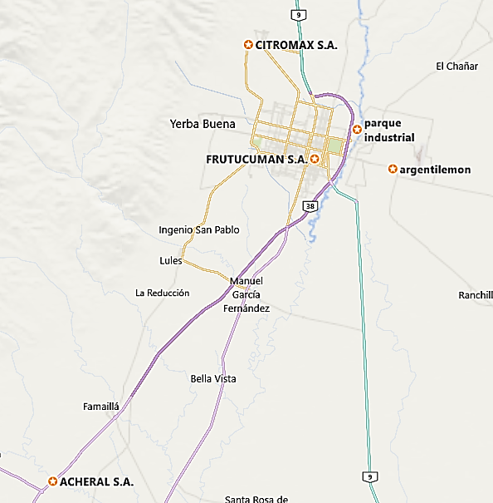
Al analizar los posibles lugares para la instalación de la planta, se determinó que en Tucumán solo hay disponibilidad de gas industrial solo en el parque industrial. Debido a los factores antes mencionados se analizó la posibilidad de instalarse en un parque industrial.
La microlocalización se va a realizar en el parque industrial de Tucumán ya que por medio de la técnica del centro de gravedad el parque industrial se encuentra en la cercanía de tres grandes productores de cáscara de limón y además presenta las siguientes ventajas:
- Seguridad las 24 Horas: cuenta con servicio de vigilancia física y electrónica las 24 horas, con barreras viales de acceso, perímetro totalmente alambrado, alarma perimetral procesada centralmente, cables sensores montados en el perímetro de alambrado, UPS asegurando el funcionamiento de los sistemas ante cortes de energía eléctrica, y sistema gráfico de gestión por sectores.
- Ubicación exclusiva: La estratégica ubicación del Parque Industrial Tucumán permite una ágil conectividad con los principales puertos y centros industriales del país, como así también con las provincias del NOA, Bolivia y Chile.
- Alumbrado en calles internas: La seguridad nocturna se ve reforzada por el perfecto iluminado interno para la circulación de personas y vehículos.
- Red privada de agua corriente: La provisión de agua potable está asegurada gracias al desarrollo previo de la infraestructura necesaria para ello.
- Calles internas pavimentadas: Con hormigón de 18 cm de espesor, fue diseñada especialmente para a circulación de los camiones con los semirremolques más largos, con ángulos de giro diseñados a tal fin.
- Acceso a gas natural: al instalarse en el Parque Industrial Tucumán ya cuenta con la infraestructura que le asegura la provisión de gas natural para alimentar a sus procesos productivos.
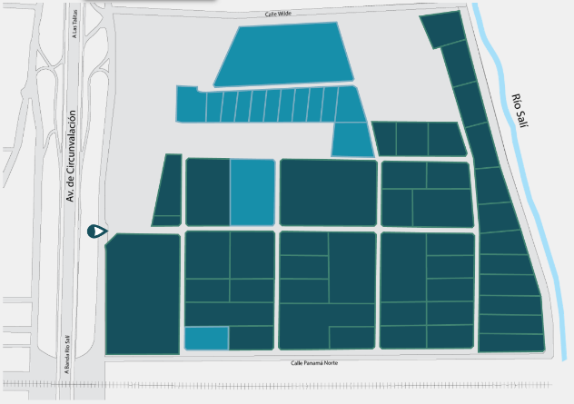
Los terrenos que se ofrecen dentro del parque son muy amplios, desde 2.400 m2 hasta 36.000 m2. Se pueden alquilar o comprar los terrenos. Prácticamente no hay limitación de espacio, lo que da posibilidades de crecimiento.
Al contar con acceso por autopista permite agilizar el ingreso de materias prima y egreso productos terminados.
En resumen, el parque industrial cumple con todos los factores necesarios para realizar el desarrollo del proyecto.

Ingeniería de proceso

Análisis de Flujo del Proceso

denominación | Tarea | duración (min) | precedencia
a | Selección de Materia Prima | 30 | -
b | Corte de la cáscara | 60 | a
c | Inactivación de Encimas | 30 | b
d | Hidrólisis Acida 1 | 45 | c
e | Separado y Filtración 1 | 45 | d
f | Hidrólisis Acida 2 | 45 | e
g | Separado y Filtración 2 | 45 | f
h | concentrador | 300 | g y e | cuello de botella
i | precipitación | 30 | h
j | lavado | 20 | i
k | secado | 200 | j
l | molido y tamizado | 40 | k
m | empaque | 120 | l
 |  | 1010
tiempo disponible | 836 | minutos
demanda diaria | 2357,41 | kg
tiempo de ciclo | 0,35 | minutos por kg
n° de estaciones mínimo | 1,79
n° de estaciones | 2
eficiencia | 95%

Diagrama de flujo de proceso

LÍNEA | DESCRIPCIÓN | OPERACIÓN | TRANSPORTE | INSPECCIÓN | RETRASO | ALMACENAMIENTO | TIEMPO EMPLEADO (Minutos)
LÍNEA | DE ACTIVIDADES
LÍNEA | (ELEMENTOS DEL MÉTODO)
1 | recepción de cáscara de cítrico | % | r | > | à | * | -
2 | almacenamiento de materia prima | % | r | > | à | * | -
3 | inspección visual de materia prima | % | r | > | à | * | 30
4 | triturado de la cáscara | % | r | > | à | * | 60
5 | carga de materia prima en tanque mezclador | % | r | > | à | * | 30
6 | inicio de inactivación enzimática | % | r | > | à | * | 30
7 | fin de inactivación enzimática | % | r | > | à | * | 30
8 | comienzo de la hidrólisis ácida | % | r | > | à | * | 90
9 | fin de la hidrólisis ácida | % | r | > | à | * | 90
10 | filtrado y separación de sustancias pécticas | % | r | > | à | * | 90
11 | concentrado de sustancias pécticas | % | r | > | à | * | 300
12 | precipitación de sustancia péptica | % | r | > | à | * | 30
13 | lavado de pectina | % | r | > | à | * | 20
14 | caracterización de la pectina | % | r | > | à | * | -
15 | secado en horno | % | r | > | à | * | 200
16 | molido | % | r | > | à | * | 40
17 | tamizado | % | r | > | à | * | 40
18 | embolsado | % | r | > | à | * | 120
19 | inspección final | % | r | > | à | * | -
20 | Almacenamiento Producto Terminado | % | r | > | à | * | -
RESUMEN TOTALIZADO |  | 15 | 0 | 3 | 0 | 2 | 1010
Expresado en porcentaje |  | 75% | 0,00% | 15% | 0,00% | 10%

Cada lote de proceso de 15.000 kg presenta una duración total de 1010 minutos.

ESTUDIO ORGANIZACIONAL

Planeacion
- Objetivos estratégicos: Comercializar pectina cítrica en contenedores de cartón de 25 kg en el mercado nacional con un promedio de ventas de 61 toneladas por mes, Durante los próximos 5 años.
- Objetivos tácticos:
  - Producir e insertar la pectina entre los principales demandantes del mercado.
  - Desarrollar la red de distribución propia para la comercialización de la pectina en el mercado interno.
  - Promover representaciones exclusivas entre los principales distribuidores de productos para la industria alimentaria.
- Departamentalización:
  - funcional: el proyecto tiene una departamentalización funcional.
- Intervalos de control: los gerentes de comercialización, producción, y administración se juntan con la dirección una vez a la semana, para hacer el planeamiento y el control del proceso productivo y la producción de nuevos productos. Cada gerente tiene supervisores a cargo que le informan de los acontecimientos ocurridos en sus respectivas áreas y turnos. El nivel de especialización es alto salvo en el área de logística. Se mantiene una estrecha comunicación entre todos los niveles de la organización.
- División de la mano de obra: tiene personal calificado para cada área de trabajo.
- Delegación de autoridad: tiene una delegación de autoridad vertical es descentralizada.

Aspectos comunicacionales dentro del departamento de producción
Dentro de este departamento los canales de comunicación son formales e informales. Dentro de los canales formales existen los tipos de medios del mensaje en forma verbal y no verbal. Generalmente la comunicación es verbal, como, por ejemplo: el delegado gremial le comunica al gerente de producción sobre problemas de salario, problema entre empleados, de seguridad. Estos problemas se resuelven en reuniones que pueden ser grupales o individuales según sea el tipo de problema, también se realizan los cambios de horario en los turnos rotativos. Los mensajes no verbales son las órdenes de producción, las órdenes de compra y venta. También se colocan carteles de advertencia, seguridad, información de defectos en las maquinas.

La comunicación vertical se presenta desde el gerente de producción hacia el gerente general. El gerente de producción a su vez genera una orden de producción que se envía a la línea de producción. También se genera retro alimentación desde los supervisores de la línea hacia el gerente de producción, que le informa sobre la situación de la producción, la maquinaria o el personal de producción.
La comunicación horizontal existe en los niveles jerárquicos entre los gerentes de producción, gerente de comercialización, y el gerente de administración.

MATRIZ DE OBJETIVOS TACTICOS Y METAS
OBJETIVOS | META | INDICADOR Y FORMA DE CÁLCULO | CUMPLIMIENTO | SEGUIMIENTO | RESPONSABILIDAD
Producir e insertar la pectina entre los principales demandantes del mercado | Obtener más clientes que consuman pectinas de excelente calidad. | Cantidades de cliente que decide consumir este nuevo producto | Anual | Mensual | Gerencia de producción y gerencia de comercialización.
Desarrollar la red de distribución propia para la comercialización de la pectina en el mercado interno. | Establecer puntos de ventas cerca de los principales consumidores | Reducción de costos de fletes, y nivel de ventas | Anual | Mensual | Gerencia de producción, gerencia de administración y gerencia de comercialización.
Promover representaciones exclusivas entre los principales distribuidores de productos para la industria alimentaria. | Obtener la mayor cantidad de representantes. | Cantidad de representaciones | Anual | Mensual | Gerencia de comercialización.

Responsabilidad Social Empresarial:
Esta es una contribución empresarial al desarrollo sostenible y esta abalado por un cumplimiento estricto de las obligaciones legales vigentes que todas las empresas deben cumplir. La integración voluntaria en su gobierno y gestión, en su estrategia, políticas y procedimientos, de las preocupaciones sociales, laborales, medioambientales y de respecto a los derechos humanos. Para esto la organización creara un comedor para ayudar a la población local de bajos recursos, donde se encargan de los alimentos a diarios (desayuno, almuerzo, media tarde y cena) a su vez están encargada de proveer ropa, útiles escolares, entre otras cosas.

Organización
La organización va a ser una organización formal, ya que se basa en la división de trabajo, que especializa personas en determinadas actividades.

Los departamentos de administración, comercialización y producción van a cumplir funciones de línea. La parte contable cumplirá funciones de staff en la organización.
Cada departamento cuenta con un gerente, estos tendrán autoridad para disponer en sus respectivos departamentos, tomar las acciones necesarias para cumplir con los objetivos que tienen que cumplir. Los tres departamentos deberán presentar mensualmente los avances sobre los objetivos, las dificultades que puedan surgir, y las posibles mejoras que requieran un consenso de la organización, en la reunión de planeación mensual, donde estará presente la dirección y la parte contable.

Requerimientos de mano de obra
Requerimientos de empleados |  | Descripción de tarea
8 | persona | inspección
2 | persona | molienda
2 | persona | hidrólisis e inactivación enzimática
2 | persona | filtrado
4 | persona | concentrador
8 | persona | horno
2 | persona | lavado y precipitación
2 | persona | tamiz y molino
4 | persona | embolsado
8 | persona | laboratorio
2 | persona | En montacargas
4 | persona | Jefe de sección
3 | persona | Sereno
4 | persona | Mantenimiento
15 | persona | Administrativo
4 | persona | Contador

Requerimiento de mano de obra directa
La mano de obra directa para el proceso es la parte más importante para el desarrollo del producto para ello a continuación se colocan los requerimientos de mano de obra para cada etapa del proceso.
requerimientos de empleados
8 | Persona | Inspección
2 | Persona | Molienda
2 | Persona | Hidrólisis e inactivación enzimática
2 | Persona | Filtrado
4 | Persona | Concentrador
8 | Persona | Lavado y precipitación
2 | Persona | Tamiz y molino
2 | Persona | Embolsado
4 | Persona | Laboratorio
8 | Persona | En montacargas
2 | Persona | Jefe de sección

Requerimiento de mano de obra indirecta
requerimientos de empleados
3 | persona | Sereno
4 | persona | Mantenimiento

Requerimiento de personal de administración y ventas
requerimientos de empleados
15 | persona | Administrativo
4 | persona | Contador

Requerimientos de materias primas e insumos
El proceso de producción de pectina seleccionado es intensivo en materia prima por lo que este proyecto es fundamental contar con la materia prima en tiempo y condiciones óptimas.
También el proceso consume gran cantidad de agua, ya que durante la extracción se utilizan cerca de 50.000 litros de agua para extraer la pectina de la cáscara.
Los otros insumos que requiere el proceso son ácido clorhídrico al 37% de concentración, y etanol, los contenedores de cartón para la pectina.
Cantidad |  | Descripción | Valor de mercado al 6/07/2017
0,75 | Kw por hora | Cinta de inspección | 0,05
75,00 | Kw por hora | Moledora | 0,05
16,50 | Kw por hora | Hidrólisis ácida | 0,05
5,00 | Kw por hora | Bomba para solidos | 0,05
3,20 | Kw por hora | Concentrador evaporador | 0,05
10,00 | Kw por hora | Caldera | 0,05
8,80 | Kw por hora | Horno de secado al vacío | 0,05
46,00 | Kw por hora | Molino de bolas | 0,05
5,50 | Kw por hora | Filtro prensa | 0,05
3,00 | Kw por hora | Tamiz vibratorio malla 80 | 0,05
0,50 | Kw por hora | Llenadora d bolsas | 0,05
1444,00 | Mts³ por hora | Caldera | 0,16
27,36 | Kilogramo por día | Ácido clorhídrico | 4,12
6000,00 | Kilogramo por día | Alcohol etílico | 2,06
50000,00 | Litros por día | Agua hidrólisis y lavado | 0,29
15000 | Kg de cáscara de limón | Materia prima ingresada para producción | 0,30

Trabajo Manual
Los puntos donde es necesario el trabajo manual del operario son:
Cinta de Inspección: En esta etapa los operarios observan la materia prima y quitan con sus manos los elementos no deseables que ingresan conjuntamente con la materia prima.
Horno al vacío: Introducción de bandejas con pectina húmeda al horno al vacío y la extracción de las mismas por el otro extremo. La operación consiste en llenar las bandejas con una manguera colgante que permite la descarga de la pectina en la bandeja, de tal modo que se vallan llenando todas las bandejas necesarias, luego, abrir la puerta del horno, introducir las bandejas y cerrar la puerta. En el otro extremo, deberán sacar las bandejas y pasar su contenido a la tolva que alimenta el molino de bolas, de aquí hasta el empaque el proceso continúa en forma continua.
Empaque: En el proceso de empaque, la maquina se encarga de llenar los recipientes. El operario debe introducir una bolsa en el recipiente cilíndrico, colocar el recipiente en la llenadora, el llenado es automático, luego debe trasladar el recipiente al pallet.

Dimensionamiento del Almacén
Habiendo tomado la política de administración de Producción con Inventarios, y dos turnos de 8 horas, calculamos el almacén necesario para contener el producto terminado y satisfacer la máxima demanda histórica mensual.
Como el producto terminado puede permanecer en pallets, se decide diseñar un almacén de 4 niveles, con un módulo base de 7,84 m2.
inventario de pectina máximo | 82417,10 | Kg
cantidad de tambores | 3296,68 | Unidad
cantidad de pallet | 122,10 | Unidad
cantidad de tambores por pallet | 27,00 | Unidad
cantidad de pectina por tambor | 25,00 | Kg
cantidad de pectina a enlatar | 82417,10 | Kg
cantidad de tambor para 30 días | 3296,68 | Unidad
cantidad de pallet | 122,10 | Unidad
cantidad de columnas de pallet | 122,10 | Unidad
largo de pallet | 1,00 | m
ancho de pallet | 1,20 | m
niveles | 4,00 | Unidad
ma | 5,60 | m
mi | 1,40 | m
modulo base | 7,84 | m2
ancho de almacén | 7,73 | m
largo de almacén | 15,47 | m
área de almacén para bines | 119,66 | m2
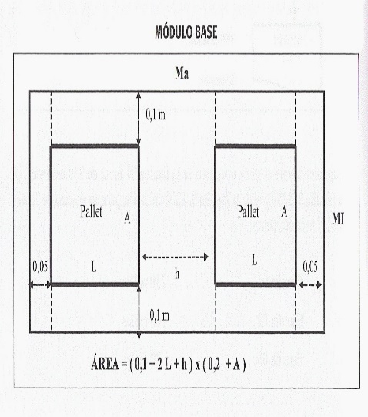

Asignación de áreas y determinación de los requerimientos de espacio

Diagrama de relación de actividades
El diagrama de la relación de actividades, al que también se le da el nombre de diagrama de análisis de afinidades, muestra las relaciones de cada departamento, oficina o área de servicios, con cualquier otro departamento y área como se ve en el siguiente cuadro. Responde a la pregunta: ¿Qué tan importante es para este departamento, oficina o instalación de servicios, estar cerca de otro departamento, oficina o instalación de servicios? Este cuestionamiento necesita plantearse en forma imprescindible. Se usan códigos de cercanía para reflejar la importancia de cada relación.
A | Absolutamente necesario que estos dos departamentos estén uno junto al otro
E | Especialmente importante
I | Importante
O | Ordinariamente importante
U | Sin importancia
X | No deseable
Como persona nueva o consultor externo, necesita hablar con muchas personas a fin de determinar dichos códigos, y una vez establecidos, se determina casi todo el acomodo de los departamentos, oficinas y áreas de servicio. Los códigos son los siguientes:
Código Definición:

Hoja de trabajo
La hoja de trabajo es una etapa intermedia entre el diagrama de relación de actividades y el diagrama adimensional de bloques.
La hoja de trabajo reemplazará al diagrama de relación de actividades. También interpreta éste y obtiene los datos básicos para elaborar el diagrama adimensional de bloques. La hoja de trabajo de relación de actividades muestra las mismas relaciones que el diagrama de relación de actividades.
Numero | Descripción sector | A | E | I | O | U | X
1 | Recepción y almacenamiento de Materia Prima | 2 | 12 |  | 9 | 3,4,5,6,7,14,13 | 8,10,11
2 | Área de Procesamiento de MP | 1,3 | 9 |  |  | 4,5,6,7,8,10,12,14,13 | 11
3 | Área de Hidrólisis Acida | 2,4,9 | 14 |  |  | 1,5,6,7,8,10,12,13 | 11
4 | Área de Filtrado | 3,5 |  | 13 | 10 | 2,1,6,7,8,9,11,12,14
5 | Área de Concentración y precipitación | 4,6 | 14 |  | 9,10 | 3,2,1,7,8,11,12,13
6 | Área de Lavado y Secado | 5,7 |  |  | 10 | 4,3,2,1,8,9,11,12,14,13
7 | Molienda, Tamizado y Empaque | 6,8 | 10 | 13 |  | 5,4,3,2,1,9,11,12,14
8 | Almacén Producto Terminado | 7,11 | 9 | 10,13 | 12 | 6,5,4,3,2 | 1,14
9 | Laboratorio | 3 | 2,8 |  | 5,1,12 | 7,6,4,10,11,14,13
10 | Recepción de Insumos |  | 7,13 | 8,7 | 6,5,4,12 | 3,2,14 | 1,11
11 | Muelle de Despacho Producto Terminado | 8 | 12 |  |  | 7,6,5,4,14 | 10,9,3,2,1,13
12 | Administración ,Sistemas, Baños y Seguridad |  | 1,11 |  | 10,9,8 | 7,6,5,4,3,2,14 | 13
13 | Mantenimiento |  | 10 | 8,7,4 |  | 9,6,5,3,2,1,14 | 12,11
14 | Caldera |  | 5,3 |  |  | 13,12,11,10,9,7,6,4,2,1 | 8

El diagrama adimensional de bloques es el primer intento de distribución y resultado de la gráfica de relación de actividades y la hoja de trabajo. Aun cuando esta distribución es adimensional, será la base para hacer la distribución maestra y el dibujo del plan. Una vez que se ha determinado el tamaño de cada departamento, oficina e instalación de apoyo, se asignará espacio a cada actividad por medio de la distribución del diagrama adimensional de bloques.
El formato de los bloques es como el que sigue, asociando a cada esquina la importancia de la referencia correspondiente.
Debido a que ésta es una distribución adimensional, la forma no tiene importancia. Podrían tenerse todas las actividades en una línea, o con espacios en blanco en cualquier sitio. La carencia de dimensión también significa falta de forma. Lo único importante es satisfacer las relaciones. Todos los códigos A tienen un lado completo en contacto. Todos los E deben tener al menos una esquina en contacto. Ninguna que tenga código X debe estar en contacto.
Las flechas representan el análisis de flujo en el diagrama adimensional de bloques. Se comienza con la recepción para luego continuar con los siguientes procesos que hacen a la producción de la pectina. El análisis de flujo garantizará que las relaciones importantes se mantengan y que la distribución que se realizó tenga sentido. No se querría que el material fluyera a través de la esquina de un departamento, o que saltara sobre uno o más departamentos. Asimismo, no se desearía que los envíos o la recepción se localizaran en medio del edificio.

Diagrama adimensional de bloques

Equipos y sectores de Producción
Se calculan los tamaños de los sectores en base al tamaño de los equipos necesarios para el proceso.
Descripción del Sector | lado 1 | lado 2 | m² | altura
Recepción y almacenamiento de Materia Prima | 10 | 20 | 200 | 8
Área de Procesamiento de MP | 7 | 10 | 70 | 5
Área de Hidrólisis Acida | 7 | 8 | 56 | 8
Caldera | 7 | 7 | 49 | 8
Área de Filtrado | 7 | 8 | 56 | 6
Área de Concentración y precipitación | 7 | 8 | 56 | 1
Área de Lavado y Secado | 10 | 8 | 80 | 1
Molienda, Tamizado y Empaque | 10 | 20 | 200 | 3
Almacén Producto Terminado | 8 | 18 | 144 | 2
Laboratorio | 8 | 8 | 64 | 1
Recepción de Insumos | 12 | 10 | 120 | 1
Muelle de Despacho Producto Terminado | 8 | 15 | 120 | 3
Administración , Sistemas, Baños, Seguridad, Comedor | 14 | 24 | 336 | 4
Mantenimiento | 8 | 10 | 80 | 7
 |  | Total m² | 1431

Determinación de tamaño de planta
Realizado el estudio de tamaño necesario para cada área se determinó que la planta debe tener un tamaño mínimo de 1431 metros cuadrados, es una superficie aproximada de 65 m por 60 m.
El terreno tiene que ser de aproximadamente 2500 metros cuadrados para la correcta circulación de vehículos y construir los estacionamientos necesarios.

Asignación de Áreas
El diagrama de bloques adimensional, que se desarrolló previamente, se utiliza como guía para la asignación de áreas. El procedimiento para asignar áreas da como resultado un diagrama de asignación de éstas. En este momento se crean un plano parcelario y una distribución detallada.

Opción 1
Se destaca la posibilidad de conectar los muelles de ingreso y salida cerca de la administración, pero falta simplicidad entre el empacado y el almacenamiento. Mantenimiento está cerca de la administración, laboratorio está cerca del proceso, pero lejos de los insumos.

Opción 2
Esta distribución está mejor orientada y los departamentos permiten ajustarse mejor al flujo del proceso.

Evaluación de Alternativas
En la siguiente tabla se evalúan los factores más influyentes para decidir que distribución utilizar. A los factores se le ha asignado un peso relativo acorde a la importancia en cuanto a costos, seguridad personal, economía de movimientos y simplicidad del manejo de materiales.
Factores | Peso | Opción 1 | Valor | Opción 2 | Valor | Calificación
Ruidos | 4 | 4 | 16 | 2 | 8 | 1 | No aceptable
Movimiento de materiales | 3 | 3 | 9 | 5 | 15 | 2 | Regular
Costo de infraestructura | 5 | 4 | 20 | 5 | 25 | 3 | Aceptable
Distancia | 5 | 3 | 15 | 5 | 25 | 4 | Muy aceptable
Maniobrabilidad | 2 | 2 | 4 | 4 | 8 | 5 | Excelente
Aislamiento del personal | 3 | 4 | 12 | 3 | 9
 |  | Total | 76 | Total | 90
Se selecciona la opción 2, por mejor puntaje, que esta permite una mejor viabilidad del proceso.

Lay Out de Planta
Para poder emplazar esta instalación, el terreno debería tener como mínimo 60m x 50m. Como hemos explicado en la microlocalización, los lotes posibles a adquirir cuentan con suficiente espacio para emplazar la futura planta.

Cronograma para la puesta en marcha
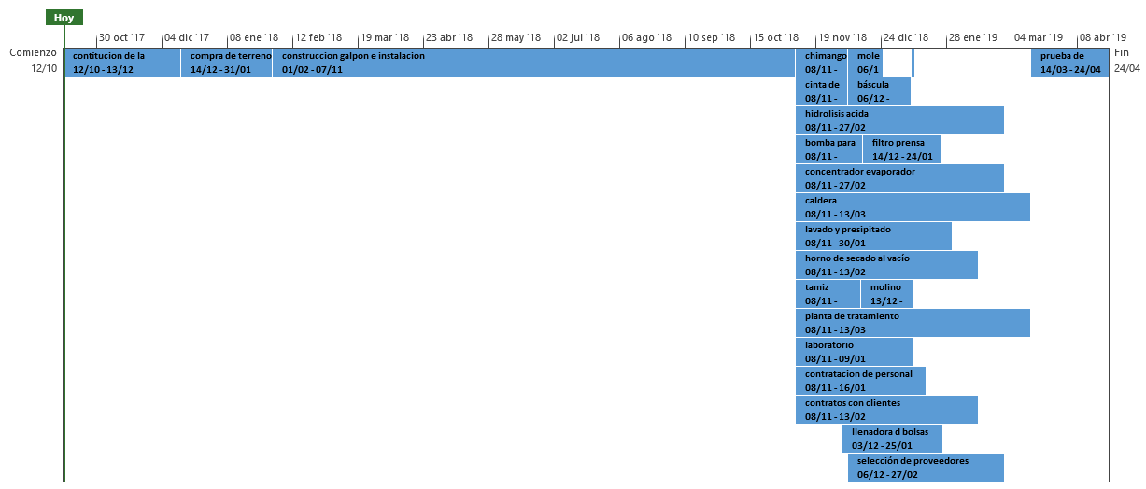

Seguridad e Higiene en el Trabajo
• Se implementará el régimen de Seguridad e Higiene tal como indica la ley 19587 dentro y en la periferia del establecimiento. Para tal fin se contratará asesoramiento idóneo al respecto.

Evaluación ambiental
El proceso productivo de extracción de pectina genera los siguientes residuos: aguas contaminadas con desechos cítricos, alcoholes, ácidos clorhídricos, y residuos sólidos correspondientes a las cáscaras cítricas despectinizadas.

Análisis de los Impactos Ambientales

Medio Físico

Aire:
Con respecto las emisiones sonoras se consideran de intensidad alta, extensión puntual, momento bajo y de carácter temporario.
Las emisiones gaseosas son evaluadas como de intensidad media, extensión parcial y de carácter temporario, y están constituidas principalmente por la emisión de olores que son producto de la descomposición de los restos de materia orgánica que pueden estar presentes en los efluentes industriales.

Agua:
La contaminación de las napas se considera de intensidad baja, extensión puntual y de carácter permanente y se produce principalmente por los líquidos cloacales.
Con respecto a la calidad del agua superficial se podría ver afectada si no se gestionan correctamente los efluentes líquidos.

Suelo:
El principal impacto negativo sobre el suelo son los efluentes industriales, aspecto que se considera de media intensidad, extensión puntual y temporaria. Si bien es importante destacar que los efluentes industriales, serán tratados para poder mitigar sus efectos en el medio.
Otro impacto negativo sobre el suelo se producirá por el depósito de residuos sólidos, se considera de baja intensidad, extensión puntual y permanencia temporaria. El manejo de estos desechos sólidos estará a cargo de una empresa debidamente autorizada para el tratamiento de estos.

Medio Socio – Económico:

Seguridad:
En el caso de los accidentes se valora el aspecto como de intensidad baja, extensión parcial, medio plazo y de carácter temporario, esta evaluación es debida al incremento de la circulación de personas y vehículos.

Incremento de empleo:
Este impacto positivo se considera sumamente importante debido a los altos índices de desempleo que se presentan en la República Argentina que se plantea como el principal desafío de los gobiernos y empresas.

Plan de Manejo Ambiental

Medidas de Prevención y Mitigación

Ruido
• Como medida de mitigación se limitará el horario de ingreso de la materia prima al establecimiento. Se sugiere que el mismo se establezca de 7:00 a 12:00 hs. en la mañana y de 16:00 a 20:00 hs. por la tarde
• Para mitigar los ruidos durante la producción, se seleccionarán tecnologías más avanzadas que controlen estos parámetros.
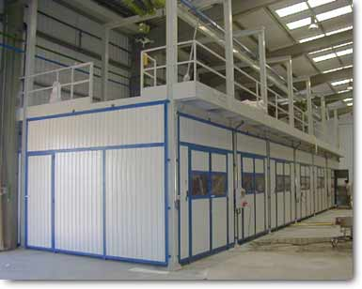
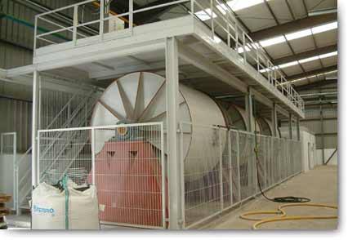
• En cuanto a el molino de bolas, se conoce por estadísticas que supera los 98 dBA (Report on Mill Noise levels) en un radio inferior a 10 m, y supera los 70 dBA a 200m. Por tal motivo, el mismo se instalará con el acondicionamiento necesario para insonorizarlo, ajustando la contaminación sonora a los niveles reglamentarios.
Las figuras muestran el ejemplo de aislación acústica para el molino de Bolas
• Además se plantarán árboles como barreras forestales naturales.

Emisiones gaseosas.
• Para el caso de los olores, no es necesario mitigar los mismos ya que la extensión de los mismos se considera puntual.

Residuos.
• Reducir o eliminar el uso de elementos descartables y sustituir por materiales lavables o reutilizables.

Manejo de Solidos
Dentro del manejo de sólidos se identificaron tres alternativas que consistían en la creación de un centro de compostaje para alimentación animal y recuperación de suelos, el deshidratado para la extracción de aceites esenciales o la entrega a un tercero quien disponga de estos residuos.
Luego de investigar la creación de un centro de compostaje o la deshidratación de los residuos se determinó que esto requiere complejos procesos e inversiones las cuales se extralimitan del alcance de este proyecto investigativo, motivo por el cual se determina un tercero que disponga de los residuos.
• Controlar la gestión correcta de los residuos sólidos, por la empresa contratada, producto de las actividades propias del establecimiento y del tratamiento de los efluentes, para evitar que las descomposiciones de estos generen olor.

Manejo De Líquidos
Con el ánimo de cumplir con la normativa nacional de vertimiento de aguas, así como un manejo responsable de los residuos, es necesario la creación de un centro de tratamiento de aguas, esto con el fin que la mayor cantidad posible regrese al proceso y aquella que por sus características fisicoquímicas no sea posible recuperar sea vertida sin causar un impacto ambiental negativo.
Teniendo en cuenta que la mayoría de los procesos involucrados en la extracción de pectina cítrica son cerrados, se estimó que 50 metros cúbicos de agua deben ser procesados diariamente.
Tanto el etanol como el ácido clorhídrico son reutilizados en el proceso debido a que este es un sistema cerrado.

Uso del Agua
• Establecer un programa de mantenimiento preventivo de las instalaciones para evitar: el goteo y/o la formación de un hilo continúo de agua en los grifos, filtraciones en los depósitos de agua de inodoros y cañerías.
• Realizar inspecciones periódicas de las instalaciones y dar aviso al personal responsable del mantenimiento.

Respecto de los impactos sobre el medio socio - económico:
-Seguridad.
• Para disminuir los riesgos de accidentes será necesario ordenar el tránsito sobre todo en los horarios de ingreso y salida al establecimiento. Se capacitará al personal sobre todo a aquellos que se desplacen en bicicletas y motos a su trabajo sobre medidas preventivas de manejo y se proveerá de chalecos reflectivos.
• Colocar señalización en la ruta, la cual debe indicar que existe una entrada y salida de vehículos de carga pesada.
• Iluminar la zona de entrada y circulación de los camiones.
•

Conclusiones
El estudio técnico concluyo con la determinación de la localización, la cual es en el parque industrial de Tucumán, esta localización se determinó por medio de la técnica del centro de gravedad respecto del factor principal que es la materia prima.
Se determinó el tamaño de la planta que es de 61 toneladas mensuales de pectina, en base a los estudios de mercado que se realizaron anteriormente. En la parte de ingeniería básica y de detalle se seleccionó el método de extracción por hidrólisis ácida, que es el de mayor rendimiento, los equipos necesarios para llevar a cabo el proceso, el dimensionamiento del edificio y la distribución de planta. Se evaluó los requerimientos de espacio para almacenamiento.
Se realizó el análisis de impacto ambiental y se plantearon las medidas correctivas.
Se realizó el estudio organizacional para determinar los requerimientos de mano de obra con un total de 62 empleados, distribuidos en turnos, según esquema organizacional.

Estudio Económico Financiero

Estudio Económico Financiero

Inversiones
En función del tamaño del proyecto, el cual ya conocemos por el estudio de las dimensiones, se está ahora en condiciones de determinar el monto de las inversiones necesarias para el desarrollo del mismo, a tal fin se tienen:

Inversiones en activo fijo:
Las inversiones en activos fijos son todas aquellas que se realizan en los bienes tangibles que se utilizarán en el proceso de transformación de los insumos, o que sirvan de apoyo a la operación normal del proyecto.
Máquinas | Años | Valor de mercado (dólares) | Cantidad | Valor de inversión | Cuota de amortización por año | % de la inversión
Chimango y silo | 10 | 5.806,29 | 1 | 5.806,29 | 580,63 | 0,6%
Cinta de inspección | 10 | 2.600,00 | 1 | 2.600,00 | 260,00 | 0,2%
Moledora | 10 | 5.774,75 | 1 | 5.774,75 | 577,47 | 0,5%
Hidrólisis ácida | 10 | 27.810,00 | 3 | 83.430,00 | 8.343,00 | 7,9%
Bomba para solidos | 10 | 9.976,00 | 4 | 39.904,00 | 3.990,40 | 3,8%
Concentrador evaporador | 10 | 32.683,70 | 1 | 32.683,70 | 3.268,37 | 3,1%
Caldera | 10 | 35.000,00 | 1 | 35.000,00 | 3.500,00 | 3,3%
Lavado y precipitado | 10 | 1.779,46 | 2 | 3.558,92 | 355,89 | 0,3%
Horno de secado al vacío | 10 | 50.058,00 | 2 | 100.116,00 | 10.011,60 | 9,5%
Molino de bolas | 10 | 31.935,61 | 1 | 31.935,61 | 3.193,56 | 3,0%
Filtro prensa | 10 | 19.500,00 | 2 | 39.000,00 | 3.900,00 | 3,7%
Tamiz vibratorio malla 80 | 10 | 5.086,00 | 1 | 5.086,00 | 508,60 | 0,5%
Llenadora d bolsas | 10 | 5.277,00 | 1 | 5.277,00 | 527,70 | 0,5%
Montacargas | 5 | 13.905,00 | 1 | 13.905,00 | 2.781,00 | 1,3%
Báscula | 10 | 1.000,00 | 1 | 1.000,00 | 100,00 | 0,1%
Planta de tratamiento | 10 | 13.721,45 | 1 | 13.721,45 | 1.372,15 | 1,3%
Laboratorio | 10 | 8.765,00 | 1 | 8.765,00 | 876,50 | 0,8%
Galpón e instalación | 20 | 500.000,00 | 1 | 500.000,00 | 25.000,00 | 47,5%
Cargos diferidos | 2 | 51.000,00 | 1 | 51.000,00 | 25.500,00 | 4,8%
Muebles y útiles | 3 | 15.000,00 | 1 | 15.000,00 | 5.000,00 | 1,4%
Rodados | 5 | 60.000,00 | 1 | 60.000,00 | 12.000,00 | 5,7%

Inversiones en capital de trabajo
Inversión en capital de trabajo: estimadas con un criterio adecuado para el proyecto.
Inversión mínima en materias primas
Imp=(cmp/360)*ts | 37.500,00
Consumo anual de materia prima
Cmp | 2.700.000,00
Tiempo que tardan en suministrar
Ts | 5
Inversión mínima de producción en proceso
Ipp=(cprodut/360)*tprod | 31.369,81
Costo anual de la producción
Cproduct | 12.393.010,69
Tiempo de ciclo de la producción en días
Tprod | 0,91125
Inversión mínima en productos terminados
Ipt=cv/360*tcobr | 1.053.937,04
Costo ventas anuales
Cv | 12.647.244,46
Tiempo de cobro concebido a los clientes
Tcobr | 30
Inversión mínima en crédito a los clientes
Icc=(v/360)*tcobr | 85.000,00
Ventas anuales
V | 1.020.000,00
Tiempo de cobro concebido a los clientes
Tcobr | 30
Financiamiento concedido por los proveedores
Fcp=(c/360)*tpago | 402.915,59
Compras anuales
C | 4.834.987,07
Tiempo de pago
Tpago | 30
Capital circulante necesario mínimo
Ccn=imp+ipp+ipt+icc+iec-fcp | 814.891,26
El capital mínimo para iniciar la producción es 814.891,26 dólares, lo cual permite iniciar todas las actividades de la empresa.

Método del máximo déficit acumulado
 | 1 | 2 | 3 | 4 | 5 | 6 | 7 | 8 | 9 | 10 | 11 | 12
cantidad vendida | 0 | 0 | 3750 | 3750 | 3750 | 3750 | 3750 | 3750 | 3750 | 3750 | 3750 | 3750
precio de venta | 20 | 20 | 20 | 20 | 20 | 20 | 20 | 20 | 20 | 20 | 20 | 20
ingresos | 0 | 0 | 75000 | 75000 | 75000 | 75000 | 75000 | 75000 | 75000 | 75000 | 75000 | 75000
costo fijo | 78686 | 78686 | 78686 | 78686 | 78686 | 78686 | 78686 | 78686 | 78686 | 78686 | 78686 | 78686
costo variable unitario | 8 | 8 | 8 | 8 | 8 | 8 | 8 | 8 | 8 | 8 | 8 | 8
cantidad producida | 3750 | 3750 | 3750 | 3750 | 3750 | 3750 | 3750 | 3750 | 3750 | 3750 | 3750 | 3750
costos totales | 48263 | 48263 | 48263 | 48263 | 48263 | 48263 | 48263 | 48263 | 48263 | 48263 | 48263 | 48263
saldo del mes | -48263 | -48263 | 26737 | 26737 | 26737 | 26737 | 26737 | 26737 | 26737 | 26737 | 26737 | 26737
saldo actual | -48263 | -96525 | -69788 | -43050 | -16313 | 10424 | 37162 | 63899 | 90637 | 117374 | 144111 | 170849
El capital de trabajo necesario para comenzar en con la producción es U$D 55588,266

Cronograma y desarrollo de la Inversión
A continuación, se describen los activos fijos necesarios a adquirir para la instalación de la planta:
Descripción | Valor en USD | Vida útil
Chimango y silo | 5.806,29 | 10
Cinta de inspección | 2.600,00 | 10
Moledora | 5.774,75 | 10
Hidrólisis ácida | 83.430,00 | 10
Bomba para solidos | 39.904,00 | 10
Concentrador evaporador | 32.683,70 | 10
Caldera | 35.000,00 | 10
Lavado y precipitado | 3.558,92 | 10
Horno de secado al vacío | 100.116,00 | 10
Molino de bolas | 31.935,61 | 10
Filtro prensa | 39.000,00 | 10
Tamiz vibratorio malla 80 | 5.086,00 | 10
Llenadora d bolsas | 5.277,00 | 10
Montacargas | 13.905,00 | 5
Báscula | 1.000,00 | 10
Planta de tratamiento | 13.721,45 | 10
Laboratorio | 8.765,00 | 10
Galpón e instalación | 500.000,00 | 20
Cargos diferidos | 51.000,00 | 2
Muebles y útiles | 15.000,00 | 3
Rodados | 60.000,00 | 5
Total | 1.053.563,72

Descripción | TRIMESTRES
Descripción | 1 | 2 | 3 | 4 | 5 | 6 | TOTAL
Chimango y silo |  |  |  |  |  | 5806 | 5806
Cinta de inspección |  |  |  |  |  | 2600 | 2600
Moledora |  |  |  |  |  | 5775 | 5775
Hidrólisis ácida |  |  | 20858 | 20858 | 20858 | 20858 | 83430
Bomba para solidos |  |  |  | 39904 |  |  | 39904
Concentrador evaporador |  |  | 8171 | 8171 | 8171 | 8171 | 32684
Caldera |  |  | 8750 | 8750 | 8750 | 8750 | 35000
Lavado y precipitado |  |  | 890 | 890 | 890 | 890 | 3559
Horno de secado al vacío |  |  | 25029 | 25029 | 25029 | 25029 | 100116
Molino de bolas |  |  |  |  |  | 31936 | 31936
Filtro prensa |  |  | 9750 | 9750 | 9750 | 9750 | 39000
Tamiz vibratorio malla 80 |  |  |  |  |  | 5086 | 5086
Llenadora d bolsas |  |  |  |  | 2639 | 2639 | 5277
Montacargas |  |  |  |  |  | 13905 | 13905
Báscula |  |  |  |  |  | 1000 | 1000
Planta de tratamiento |  | 4574 | 4574 | 4574 |  |  | 13721
Laboratorio |  |  |  |  | 4383 | 4383 | 8765
Galpón e instalación | 150000 | 87500 | 87500 | 87500 | 87500 |  | 500000
Cargos diferidos |  |  |  |  |  | 51.000,00
Muebles y útiles |  |  | 5000 | 5000 | 5000
Rodados |  |  |  | 20.000,00 | 20.000,00 | 20.000,00
 | 181157 | 134297 | 300381 | 490218 | 495804 | 675149 | 927564
Inversión total | 1930461
Se planifica realizar la inversión con una antelación de 6 trimestres, es decir un año y medio, para armar la planta y prever todo lo necesario para la puesta en marcha. El valor total de la inversión previa asciende a 1.930.461 dólares

Estructuras y composición de costos
El estudio de costo se realizó en base a los datos obtenidos en los estudios de mercado y estudio técnico del proyecto. En primera instancia se analizaron los insumos para determinar el gasto operativo del proyecto. En segunda instancia se analizaron las amortizaciones y los costos de mano de obra. En tercera instancia se distribuyeron los costos indirectos. Una vez determinados todo lo anterior se procedió al cálculo de los costos directos de la producción y los costos globales del proyecto.

Costos de insumos
insumos fabrica
cantidad |  | Descripción | valor de mercado (dólar) | horas | valor diario (dólar) | valor mensual (dólar) | valor anual (dólar)
0,75 | kW/h | cinta de inspección | 0,05 | 4,00 | 0,16 | 3,93 | 47,12
75,00 | kW/h | moledora | 0,05 | 4,00 | 15,71 | 392,67 | 4.712,04
16,50 | kW/h | hidrólisis ácida | 0,05 | 8,00 | 6,91 | 172,77 | 2.073,30
5,00 | kW/h | bomba para solidos | 0,05 | 4,00 | 1,05 | 26,18 | 314,14
3,20 | kW/h | concentrador evaporador | 0,05 | 10,00 | 1,68 | 41,88 | 502,62
10,00 | kW/h | caldera | 0,05 | 16,00 | 8,38 | 209,42 | 2.513,09
8,80 | kW/h | horno de secado al vacío | 0,05 | 16,00 | 7,37 | 184,29 | 2.211,52
46,00 | kW/h | molino de bolas | 0,05 | 4,00 | 9,63 | 240,84 | 2.890,05
5,50 | kW/h | filtro prensa | 0,05 | 4,00 | 1,15 | 28,80 | 345,55
3,00 | kW/h | tamiz vibratorio malla 80 | 0,05 | 2,00 | 0,31 | 7,85 | 94,24
0,50 | kW/h | llenadora d bolsas | 0,05 | 4,00 | 0,10 | 2,62 | 31,41
1444,00 | M3/h | caldera | 0,16 | 16,00 | 3.669,67 | 91.741,87 | 1.100.902,41
27,36 | KG/día | ácido clorhídrico | 4,12 |  | 112,67 | 2.816,64 | 33.799,64
6000,00 | KG/día | alcohol etílico | 2,06 |  | 12.353,67 | 308.841,70 | 3.706.100,36
12500,00 | Lts/día | agua hidrólisis y lavado | 0,29 |  | 3.566,39 | 89.159,66 | 1.069.915,88
15000 | KG/día | materia prima | 0,30 |  | 4.500,00 | 112.500,00 | 1.350.000,00
Costo total de insumos
 |  |  |  |  |  |  | 7.276.453,36
Valor de electricidad anual
 |  |  |  |  |  |  | 15.735,08
Valor de gas anual
 |  |  |  |  |  |  | 1.100.902,41
Valor de agua anual
 |  |  |  |  |  |  | 1.069.915,88
Como se observa en la tabla anterior los insumos de mayor importancia son el alcohol etílico y la materia prima ya que representan más del 50% del gasto en insumos.

Calculo de amortizaciones y depreciaciones
Para el cálculo de las amortizaciones se utilizó el método de amortización lineal, ya que este es el método más utilizado en los proyectos de inversión.
Máquinas | Años | Valor de mercado (dólares) | Cantidad | valor de inversión | Cuota de amortización por año En USD | % de la inversión
Chimango y silo | 10 | U$D 5.806,29 | 1 | U$D 5.806,29 | U$D 580,63 | 0,6%
Cinta de inspección | 10 | U$D 2.600,00 | 1 | U$D 2.600,00 | U$D 260,00 | 0,2%
Moledora | 10 | U$D 5.774,75 | 1 | U$D 5.774,75 | U$D 577,47 | 0,5%
Hidrólisis ácida | 10 | U$D 27.810,00 | 3 | U$D 83.430,00 | U$D 8.343,00 | 7,9%
Bomba para solidos | 10 | U$D 9.976,00 | 4 | U$D 39.904,00 | U$D 3.990,40 | 3,8%
Concentrador evaporador | 10 | U$D 32.683,70 | 1 | U$D 32.683,70 | U$D 3.268,37 | 3,1%
Caldera | 10 | U$D 35.000,00 | 1 | U$D 35.000,00 | U$D 3.500,00 | 3,3%
Lavado y precipitado | 10 | U$D 1.779,46 | 2 | U$D 3.558,92 | U$D 355,89 | 0,3%
Horno de secado al vacío | 10 | U$D 50.058,00 | 2 | U$D 100.116,00 | U$D 10.011,60 | 9,5%
Molino de bolas | 10 | U$D 31.935,61 | 1 | U$D 31.935,61 | U$D 3.193,56 | 3,0%
Filtro prensa | 10 | U$D 19.500,00 | 2 | U$D 39.000,00 | U$D 3.900,00 | 3,7%
Tamiz vibratorio malla 80 | 10 | U$D 5.086,00 | 1 | U$D 5.086,00 | U$D 508,60 | 0,5%
Llenadora d bolsas | 10 | U$D 5.277,00 | 1 | U$D 5.277,00 | U$D 527,70 | 0,5%
Montacargas | 5 | U$D 13.905,00 | 1 | U$D 13.905,00 | U$D 2.781,00 | 1,3%
Báscula | 10 | U$D 1.000,00 | 1 | U$D 1.000,00 | U$D 100,00 | 0,1%
Planta de tratamiento | 10 | U$D 13.721,45 | 1 | U$D 13.721,45 | U$D 1.372,15 | 1,3%
Laboratorio | 10 | U$D 8.765,00 | 1 | U$D 8.765,00 | U$D 876,50 | 0,8%
Galpón e instalación | 20 | U$D 500.000,00 | 1 | U$D 500.000,00 | U$D 25.000,00 | 47,5%
Cargos diferidos | 2 | U$D 51.000,00 | 1 | U$D 51.000,00 | U$D 25.500,00 | 4,8%
Muebles y útiles | 3 | U$D 15.000,00 | 1 | U$D 15.000,00 | U$D 5.000,00 | 1,4%
Rodados | 5 | U$D 60.000,00 | 1 | U$D 60.000,00 | U$D 12.000,00 | 5,7%
Total |  |  |  | U$D 1.053.563,72 | U$D 111.646,87 | 100,0%

La cuota de amortización más importante es la inversión en el edificio e instalaciones para colocar la planta.

 |  | 1 | 2 | 3 | 4 | 5 | 6 | 7 | 8 | 9 | 10
Chimango y silo | 10 | 580,63 | 580,63 | 580,63 | 580,63 | 580,63 | 580,63 | 580,63 | 580,63 | 580,63 | 580,63
Cinta de inspección | 10 | 260,00 | 260,00 | 260,00 | 260,00 | 260,00 | 260,00 | 260,00 | 260,00 | 260,00 | 260,00
Moledora | 10 | 577,47 | 577,47 | 577,47 | 577,47 | 577,47 | 577,47 | 577,47 | 577,47 | 577,47 | 577,47
Hidrólisis ácida | 10 | 2.781,00 | 2.781,00 | 2.781,00 | 2.781,00 | 2.781,00 | 2.781,00 | 2.781,00 | 2.781,00 | 2.781,00 | 2.781,00
Bomba para solidos | 10 | 997,60 | 997,60 | 997,60 | 997,60 | 997,60 | 997,60 | 997,60 | 997,60 | 997,60 | 997,60
Concentrador evaporador | 10 | 3.268,37 | 3.268,37 | 3.268,37 | 3.268,37 | 3.268,37 | 3.268,37 | 3.268,37 | 3.268,37 | 3.268,37 | 3.268,37
Caldera | 10 | 3.500,00 | 3.500,00 | 3.500,00 | 3.500,00 | 3.500,00 | 3.500,00 | 3.500,00 | 3.500,00 | 3.500,00 | 3.500,00
Lavado y precipitado | 10 | 177,95 | 177,95 | 177,95 | 177,95 | 177,95 | 177,95 | 177,95 | 177,95 | 177,95 | 177,95
Horno de secado al vacío | 10 | 5.005,80 | 5.005,80 | 5.005,80 | 5.005,80 | 5.005,80 | 5.005,80 | 5.005,80 | 5.005,80 | 5.005,80 | 5.005,80
Molino de bolas | 10 | 3.193,56 | 3.193,56 | 3.193,56 | 3.193,56 | 3.193,56 | 3.193,56 | 3.193,56 | 3.193,56 | 3.193,56 | 3.193,56
Filtro prensa | 10 | 1.950,00 | 1.950,00 | 1.950,00 | 1.950,00 | 1.950,00 | 1.950,00 | 1.950,00 | 1.950,00 | 1.950,00 | 1.950,00
Tamiz vibratorio malla 80 | 10 | 508,60 | 508,60 | 508,60 | 508,60 | 508,60 | 508,60 | 508,60 | 508,60 | 508,60 | 508,60
Llenadora d bolsas | 10 | 527,70 | 527,70 | 527,70 | 527,70 | 527,70 | 527,70 | 527,70 | 527,70 | 527,70 | 527,70
Montacargas | 5 | 2.781,00 | 2.781,00 | 2.781,00 | 2.781,00 | 2.781,00
Báscula | 10 | 100,00 | 100,00 | 100,00 | 100,00 | 100,00 | 100,00 | 100,00 | 100,00 | 100,00 | 100,00
Planta de tratamiento | 10 | 1.372,15 | 1.372,15 | 1.372,15 | 1.372,15 | 1.372,15 | 1.372,15 | 1.372,15 | 1.372,15 | 1.372,15 | 1.372,15
Laboratorio | 10 | 876,50 | 876,50 | 876,50 | 876,50 | 876,50 | 876,50 | 876,50 | 876,50 | 876,50 | 876,50
Galpón e instalación | 20 | 25.000,00 | 25.000,00 | 25.000,00 | 25.000,00 | 25.000,00 | 25.000,00 | 25.000,00 | 25.000,00 | 25.000,00 | 25.000,00
Cargos diferidos | 2 | 25.500,00 | 25.500,00
Muebles y útiles | 3 | 5.000,00 | 5.000,00 | 5.000,00
Rodados | 5 | 12.000,00 | 12.000,00 | 12.000,00 | 12.000,00 | 12.000,00
 |  | 95.958,33 | 95.958,33 | 70.458,33 | 65.458,33 | 65.458,33 | 50.677,33 | 50.677,33 | 50.677,33 | 50.677,33 | 50.677,33

Costo de mano de obra
Requerimientos de empleados |  | Descripción de tarea | Horas | Valor hora En USD | Valor total día x persona | Valor mensual x persona | Valor mensual total | Valor de anual En USD
8 | Persona | Inspección | 8 | 4,41 | 35,30 | 882,40 | 7.059,24 | 91.770,10
2 | Persona | Molienda | 8 | 4,41 | 35,30 | 882,40 | 1.764,81 | 22.942,53
2 | Persona | Hidrólisis e inactivación enzimática | 8 | 5,53 | 44,24 | 1.105,95 | 2.211,89 | 28.754,63
2 | Persona | Filtrado | 8 | 4,59 | 36,71 | 917,70 | 1.835,40 | 23.860,23
4 | Persona | Concentrador | 8 | 5,53 | 44,24 | 1.105,95 | 4.423,79 | 57.509,27
8 | Persona | Horno | 8 | 4,41 | 35,30 | 882,40 | 7.059,24 | 91.770,10
2 | Persona | Lavado y precipitación | 3 | 4,76 | 14,29 | 357,37 | 714,75 | 9.291,72
2 | Persona | Tamiz y molino | 8 | 4,59 | 36,71 | 917,70 | 1.835,40 | 23.860,23
4 | Persona | Embolsado | 8 | 4,41 | 35,30 | 882,40 | 3.529,62 | 45.885,05
8 | Persona | Laboratorio | 8 | 5,88 | 47,06 | 1.176,54 | 9.412,32 | 122.360,14
2 | Persona | En montacargas | 8 | 4,41 | 35,30 | 882,40 | 1.764,81 | 22.942,53
4 | Persona | Jefe de sección | 8 | 5,88 | 47,06 | 1.176,54 | 4.706,16 | 61.180,07
3 | Persona | sereno | 8 | - | - | 173,66 | 1.563,09 | 20.320,20
4 | Persona | mantenimiento | 8 | 4,41 | 35,30 | 882,40 | 3.529,62 | 45.885,05
15 | Persona | Administrativo |  |  |  | 1.000,06 | 15.000,88 | 195.011,47
4 | Persona | Contador |  |  |  | 1.000,06 | 4.000,24 | 52.003,06

En el cálculo de los costos de mano de obra se tomaron en cuenta las contribuciones patronales promedio y el salario anual complementario con el fin de mayor exactitud. Los datos del valor de mano de obra son obtenidos de la escala salarial vigente del sindicato de la industria de la alimentación.
El proceso productivo es continuo en su mayor parte, por lo que los requerimientos de mano de obra no generan un impacto mayor en el proyecto.

Costos indirectos
Conceptos | Total | Base distribución | Administración  En USD | Planta En USD
Jefe de sección | 61.180,07 | Producto |  | 61180,07
Sereno | 20320,20 | Mt² | 1016,01 | 19304,19
Mantenimiento | 45885,05 | Mt² | 2294,25 | 43590,80
Administrativo | 195011,47 | - | 195011,47
Contador | 52003,06 |  | 52003,06
Inmobiliario (Anual:12000) | 7059,24 | Mt² | 352,96 | 6706,28
Tasa ecológica Utilización: 60% | 982,41 | - | 982,41
Derecho de comercio Utilización: 60% | 1323,61 | - | 1323,61
Galpón e instalación | 25000,00 | Mt² | 1250,00 | 23750,00
Amortizaciones
Chimango y silo | 580,63 | - |  | 580,63
Cinta de inspección | 260,00 | - |  | 260,00
Moledora | 577,47 | - |  | 577,47
Hidrólisis ácida | 8343,00 | - |  | 8343,00
Bomba para solidos | 3990,40 | - |  | 3990,40
Concentrador evaporador | 3268,37 | - |  | 3268,37
Caldera | 3500,00 | - |  | 3500,00
Lavado y precipitado | 355,89 | - |  | 355,89
Horno de secado al vacío | 10011,60 | - |  | 10011,60
Molino de bolas | 3193,56 | - |  | 3193,56
Filtro prensa | 3900,00 | - |  | 3900,00
Tamiz vibratorio malla 80 | 508,60 | - |  | 508,60
Llenadora d bolsas | 527,70 | - |  | 527,70
Montacargas | 2781,00 | - |  | 2781,00
Báscula | 100,00 | - |  | 100,00
Planta de tratamiento | 1372,15 | - |  | 1372,15
Laboratorio | 876,50 | - |  | 876,50
Galpón e instalación | 25000,00 |  |  | 25000,00
Cargos diferidos | 25500,00 |  | 25500,00
Muebles y útiles | 5000,00 |  | 5000,00
Rodados | 12000,00 |  | 600,00 | 11400,00
TOTAL | 520411,98 |  | 285333,77 | 235078,20

Para distribuir los costos indirectos, según el caso, se usaron diferentes bases de distribución. La principal base de distribución es el porcentaje de superficie que ocupan cada uno de los ítems anteriormente mencionados en la planta.
En el caso del proyecto, la mayor superficie la utiliza el proceso de producción, mientas que la parte administrativa solo ocupa 5% del terreno.
En el área de proceso entran el laboratorio y mantenimiento.

Costos directos de producción
 | COSTO DE PRODUCCIÓN
Cantidad diaria | Unidad | Descripción | Valor de mercado  En USD | Valor diario  En USD | Valor mensual  En USD | Valor anual  En USD
Materia prima
15000 | Kg | Kg de cáscara de limón | 0,30 | 4.500,00 | 112.500,00 | 1.350.000,00
Insumos
0,75 | KW por hora | Cinta de inspección | 0,05 | 0,16 | 3,93 | 47,12
75,00 | KW por hora | Moledora | 0,05 | 15,71 | 392,67 | 4712,04
16,50 | KW por hora | Hidrólisis ácida | 0,05 | 6,91 | 172,77 | 2073,30
5,00 | KW por hora | Bomba para solidos | 0,05 | 1,05 | 26,18 | 314,14
3,20 | KW por hora | Concentrador evaporador | 0,05 | 1,68 | 41,88 | 502,62
10,00 | KW por hora | Caldera | 0,05 | 8,38 | 209,42 | 2513,09
8,80 | KW por hora | Horno de secado al vacío | 0,05 | 7,37 | 184,29 | 2211,52
46,00 | KW por hora | Molino de bolas | 0,05 | 9,63 | 240,84 | 2890,05
5,50 | KW por hora | Filtro prensa | 0,05 | 1,15 | 28,80 | 345,55
3,00 | KW por hora | Tamiz vibratorio malla 80 | 0,05 | 0,31 | 7,85 | 94,24
0,50 | KW por hora | Llenadora de bolsas | 0,05 | 0,10 | 2,62 | 31,41
1444,00 | Mts³ por hora | Caldera | 0,16 | 3669,67 | 91741,87 | 1100902,41
27,36 | Kilogramo por día | Ácido clorhídrico | 4,12 | 112,67 | 2816,64 | 33799,64
6000,00 | Kilogramo por día | Alcohol etílico | 2,06 | 12353,67 | 308841,70 | 3706100,36
12500,00 | Litros por día | Agua hidrólisis y lavado | 0,29 | 3566,39 | 89159,66 | 1069915,88
Total |  |  |  |  |  | 7.276.453,36
Mano de obra
8,00 | Persona | Inspección | 4,41 | 35,30 | 7.059,24 | 91.770,10
2,00 | Persona | Molienda | 4,41 | 35,30 | 1.764,81 | 22.942,53
2,00 | Persona | Hidrólisis e inactivación enzimática | 5,53 | 44,24 | 2.211,89 | 28.754,63
2,00 | Persona | Filtrado | 4,59 | 36,71 | 1.835,40 | 23.860,23
4,00 | Persona | Concentrador | 5,53 | 44,24 | 4.423,79 | 57.509,27
2,00 | Persona | Lavado y precipitación | 4,76 | 14,29 | 714,75 | 9.291,72
2,00 | Persona | Tamiz y molino | 4,59 | 36,71 | 1.835,40 | 23.860,23
4,00 | Persona | Embolsado | 4,41 | 35,30 | 3.529,62 | 45.885,05
8,00 | Persona | Laboratorio | 5,88 | 47,06 | 9.412,32 | 122.360,14
2,00 | Persona | Montacargas | 4,41 | 35,30 | 1.764,81 | 22.942,53
4,00 | Persona | Jefe de sección | 5,88 | 47,06 | 4.706,16 | 61.180,07
3,00 | Persona | Sereno | - | - | 1.563,09 | 19.304,19
4,00 | Persona | Mantenimiento | 4,41 | 35,30 | 3.529,62 | 43.590,80

Costos indirectos de fabricación
 |  | Jefe de sección |  |  |  | 61.180,07
 |  | Sereno |  |  |  | 20.320,20
 |  | Mantenimiento |  |  |  | 45.885,05
 |  | Administrativo |  |  |  | 195.011,47
 |  | Contador |  |  |  | 52.003,06
 |  | Inmobiliario(Anual:12000) |  |  |  | 7.059,24
 |  | Tasaecológicautilización:60% |  |  |  | 982,41
 |  | Derechodecomercioutilización:60% |  |  |  | 1.323,61
 |  | Galpón e instalación |  |  |  | 25.000,00
Amortizaciones
 |  | Chimango y silo |  |  |  | 580,63
 |  | Cinta de inspección |  |  |  | 260,00
 |  | Moledora |  |  |  | 577,47
 |  | Hidrólisis ácida |  |  |  | 8.343,00
 |  | Bomba para solidos |  |  |  | 3.990,40
 |  | Concentrador evaporador |  |  |  | 3.268,37
 |  | Caldera |  |  |  | 3.500,00
 |  | Lavado y precipitado |  |  |  | 355,89
 |  | Horno de secado al vacío |  |  |  | 10.011,60
 |  | Molino de bolas |  |  |  | 3.193,56
 |  | Filtro prensa |  |  |  | 3.900,00
 |  | Tamiz vibratorio malla 80 |  |  |  | 508,60
 |  | Llenadora de bolsas |  |  |  | 527,70
 |  | Montacargas |  |  |  | 2.781,00
 |  | Báscula |  |  |  | 100,00
 |  | Planta de tratamiento |  |  |  | 1.372,15
 |  | Laboratorio |  |  |  | 876,50
 |  | Galpón e instalación |  |  |  | 25.000,00
Total |  |  |  |  |  | 9.693.010,69
Costo unitario |  |  |  |  |  | 10,77
Beneficio bruto |  |  |  |  |  | 9,23
Costo por bolsa de 25 kg
25 | Kg | Pectina | 10,77 |  |  | 269,25
1,00 | Unidad | Bolsa plástica | 1,50 |  |  | 1,50
1 | Unidad | Etiqueta | 0,06 |  |  | 0,06
Total |  |  |  |  |  | 270,81

El costo directo de producción por kg de pectina es de 8,30 dólares. Esto quiere decir que por kg de pectina vendido se obtiene 11,70 dólares de beneficio bruto.
A este costo resultante falta sumar los costos de administración y ventas que se detallan a continuación.

Costos totales del proyecto
Costo total
Cantidad diaria | Unidad | Descripción | Valor de mercado | Valor anual
 |  | Administrativos |  | 195011,47
 |  | Contadores |  | 52003,06
 |  | Sereno |  | 1016,01
 |  | Mantenimiento |  | 2294,25
 |  | Inmobiliario (anual:12000) |  | 352,96
 |  | Tasa ecológica utilización: 60% |  | 982,41
 |  | Derecho de comercio utilización: 60% |  | 1323,61
 |  | Galpón e instalación |  | 1250,00
Total de costos indirectos |  |  |  | 254233,77
Costo de producción |  |  |  | 12393010,69
Costo total |  |  |  | 12647244,46
Costo unitario |  |  |  | 16,53
Costo bolso de 25 kg
25 | Kg | Pectina | 16,53 | 413,31
1 | Unidad | Bolsa plástica | 1,50 | 1,50
1 | Unidad | Etiqueta | 0,06 | 0,06
Total |  |  |  | 414,87

Terminado el estudio de costo se llegó a la conclusión que los costos de administración y ventas en el proyecto no afectan en gran proporción el costo del producto final.

Clasificación de costos
Clasificación de costos
Descripción | Erogable | No erogable | Directo | Indirecto | Fijo | Variable
Insumos
Cinta de inspección | Si |  | Si |  |  | Si
Moledora | Si |  | Si |  |  | Si
Hidrólisis ácida | Si |  | Si |  |  | Si
Bomba para solidos | Si |  | Si |  |  | Si
Concentrador evaporador | Si |  | Si |  |  | Si
Caldera | Si |  | Si |  |  | Si
Horno de secado al vacío | Si |  | Si |  |  | Si
Molino de bolas | Si |  | Si |  |  | Si
Filtro prensa | Si |  | Si |  |  | Si
Tamiz vibratorio malla 80 | Si |  | Si |  |  | Si
Llenadora d bolsas | Si |  | Si |  |  | Si
Caldera | Si |  | Si |  |  | Si
Ácido clorhídrico | Si |  | Si |  |  | Si
Alcohol etílico | Si |  | Si |  |  | Si
Agua hidrólisis y lavado | Si |  | Si |  |  | Si
Amortizaciones
Chimango y silo |  | Si | Si |  | Si
Cinta de inspección |  | Si | Si |  | Si
Moledora |  | Si | Si |  | Si
Hidrólisis ácida |  | Si | Si |  | Si
Bomba para solidos |  | Si | Si |  | Si
Concentrador evaporador |  | Si | Si |  | Si
Caldera |  | Si | Si |  | Si
Horno de secado al vacío |  | Si | Si |  | Si
Molino de bolas |  | Si | Si |  | Si
Filtro prensa |  | Si | Si |  | Si
Tamiz vibratorio malla 80 |  | Si | Si |  | Si
Llenadora d bolsas |  | Si | Si |  | Si
Montacargas |  | Si | Si |  | Si
Báscula |  | Si | Si |  | Si
Planta de tratamiento |  | Si | Si |  | Si
Laboratorio |  | Si | Si |  | Si
Galpón e instalación |  | Si | Si |  | Si
Cargos diferidos |  | Si | Si |  | Si
Muebles y útiles |  | Si | Si |  | Si
Rodados |  | Si | Si |  | Si

Personal
Inspección | Si |  | Si |  | Si
Molienda | Si |  | Si |  | Si
Hidrólisis e inactivación enzimática | Si |  | Si |  | Si
Filtrado | Si |  | Si |  | Si
Concentrador | Si |  | Si |  | Si
Lavado y precipitación | Si |  | Si |  | Si
Tamiz y molino | Si |  | Si |  | Si
Embolsado | Si |  | Si |  | Si
Laboratorio | Si |  | Si |  | Si
En montacargas | Si |  | Si |  | Si
Jefe de sección | Si |  | Si |  | Si
Sereno | Si |  |  | Si | Si
Mantenimiento | Si |  | Si |  | Si
Administrativo | Si |  |  | Si | Si
Contador | Si |  |  | Si | Si
Materia prima
Cáscara de cítricos | Si |  | Si |  |  | Si
Bolsa plástica | Si |  | Si |  |  | Si
Etiqueta | Si |  | Si |  |  | Si
Impuestos
Inmobiliario (anual:12000) | Si |  |  | Si | Si
Tasa ecológica utilización: 60% | Si |  |  | Si | Si
Derecho de comercio utilización: 60% | Si |  |  | Si | Si

Costos totales anuales
costo fijo | 944.232,51 USD
costo variable | 8.651.624,56 USD
costo total | 9.595.857,06 USD
costo fijo erogable | 832.941,53 USD
costo fijo no erogable | 111.290,98 USD
Costo unitario
costo fijo | 1,23 USD | 8%
costo variable | 13,57 USD | 90%
costo total | 15,05 USD
costo fijo erogable | 1,09 USD | 88%
costo fijo no erogable | 0,15 USD | 12%
precio de venta | 17,00 USD
costo fijo | 13,57 USD | 7%
variable | 1,23 USD | 80%
beneficio | 2,19 USD | 13%

Punto de equilibrio
Plan de producción en kg | Costo variable en USD | Costo fijo en USD | Costo fijo erogable n USD | Costo fijo no erogable en USD | Costo total en USD | Costo total financiero en USD | Ventas en USD
0,00 | - | 78.686,04 | 69.411,79 | 9.274,25 | 78.686,04 | 69.411,79 | -
20243,61 | 274.729,64 | 78.686,04 | 69.411,79 | 9.274,25 | 353.415,69 | 344.141,44 | 344.141,44
22948,40 | 311.436,82 | 78.686,04 | 69.411,79 | 9.274,25 | 390.122,86 | 380.848,61 | 390.122,86
60000,00 | 814.270,55 | 78.686,04 | 69.411,79 | 9.274,25 | 892.956,59 | 883.682,34 | 1.020.000,00
61000,00 | 827.841,72 | 78.686,04 | 69.411,79 | 9.274,25 | 906.527,76 | 897.253,52 | 1.037.000,00

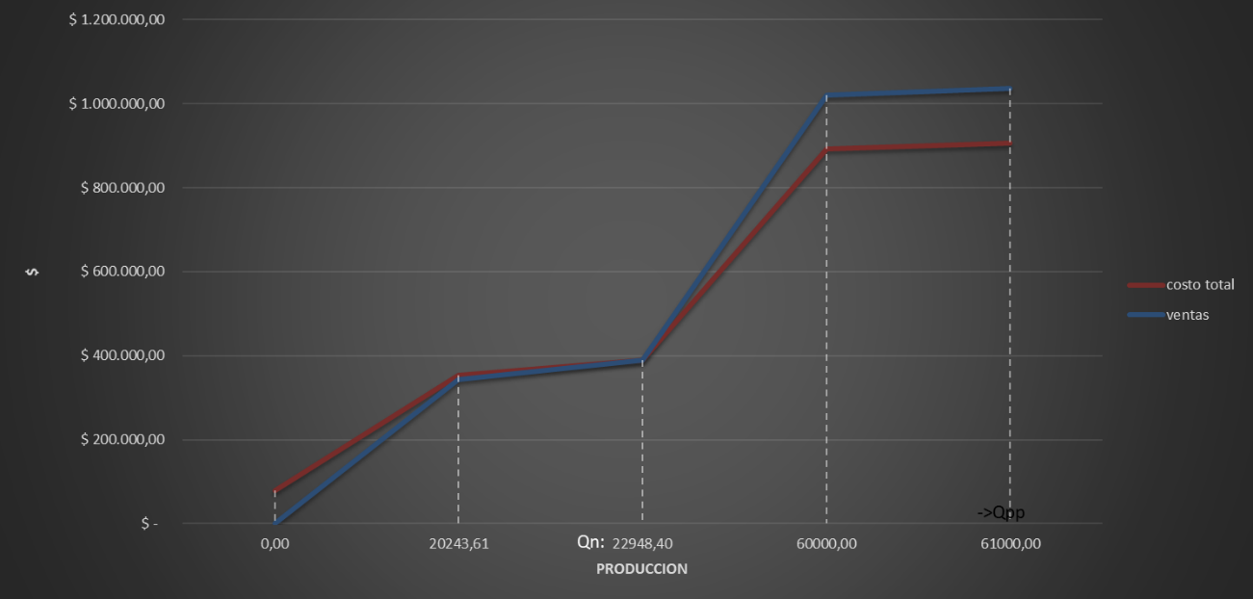

Punto de equilibrio económico |  |  | Punto de equilibrio financiero
Margen de contribución unitario |  |  | Margen de contribución unitario
Mc | 3,43 |  | Mc | 3,43
Margen de contribución total |  |  | Margen de contribución total
Mc | 209.158,28 |  | Mc | 209.158,28
Resultado |  |  | Resultado
Resultado | 130.472,24 |  | Resultado | 139.746,48
Rentabilidad |  |  | Rentabilidad
Γ | 13% |  | Γ | 13%
Punto de equilibrio |  |  | Punto de equilibrio
Qn | 22948,40 |  | Qn | 20243,61
Cantidad de seguridad |  |  | Cantidad de seguridad
Qs | 38051,60 |  | Qs | 40756,39
Margen de seguridad |  |  | Margen de seguridad
Ms | 62% |  | Ms | 67%

Se analizaron los costos fijos y variables del proyecto y se calcularon los márgenes de contribución tanto económico como financiero. En base al estudio de mercado se conoce que el precio de mercado de la pectina se estima cerca de los 17 a 25 dólares. Con estos datos se calculó los puntos de equilibrio correspondientes. Como se ve el plan de producción real tiene un margen de seguridad superior al 60%. Los costos fijos son menores al 10% de la estructura de costo.

Calculo de la tasa de descuento del proyecto
Tasa de descuento
Tasa referencia | 9,53% | Tasa de descuento del proyecto | 20,77%
Rf-rm | 4,91% | Tasa de descuento del proyecto | 20,77%
Beta | 0,76 | Tasa de descuento del proyecto | 20,77%
Riesgo país | 7,51% | Argentina
Para el cálculo de la tasa de descuento del proyecto utilizamos el método CAPM (Capital Asset Pricing Model) este método se basa en que el riesgo y la rentabilidad están directamente relacionados, definiendo una medida de sensibilidad llamada β.
El β mide la sensibilidad del rendimiento de un sector o del proyecto respecto al rendimiento del mercado.
El riesgo total puede clasificarse como:
- Riesgo sistemático o de mercado: este no se puede eliminar y depende de las fluctuaciones de la economía y del mercado que afectan a todas las empresas.
- Riesgo no sistemático: este se puede reducir mediante la diversificación de la inversión en distintos sectores.
$$K_{s}=R_{f}+β\left(R_{m}-R_{f}\right)+RP \\ donde: \\ K_{s}=costo del capital propio o tasa de descuento \\ R_{f}=tasa libre de riesgo \\ β=es el coeficiente que mide la sensibilidad del sector \\ \left(R_{m}-R_{f}\right)=prima de riesgo es la diferencia histórica entre \\ el rendimiento de la cartera total de acciones del mercado de USA \\ y el rendimiento de los bonos de USA. Es un valor que solo varía con la \\ incorporación a la serie histórica de un nuevo año. \\ Es el mismo valor para cualquier tipo de proyecto a evaluar \\ RP=riego pais$$La tasa risk free es la correspondiente al rendimiento de los bonos del tesoro americano (T-Bonds). Su valor varía continuamente y es el correspondiente al rendimiento de los bonos en el momento de evaluar el proyecto.
Para el cálculo de la Prima de riesgo tomar la diferencia entre el promedio geométrico de las acciones (stocks) y de los bonos (T-Bonds) en la mayor amplitud de años.
El beta se obtuvo de tablas de betas y se utilizó el de procesamiento de alimentos.
Calculamos la tasa de descuento y resulto de 20,77%

Flujo de caja del proyecto de inversión y análisis de rentabilidad
Rubro | Año
Rubro | 0 | 1 | 2 | 3 | 4 | 5 | 6 | 7 | 8 | 9 | 10
Ingresos |  | 13.005.000,00 | 13.005.000,00 | 13.005.000,00 | 13.005.000,00 | 13.005.000,00 | 13.005.000,00 | 13.005.000,00 | 13.005.000,00 | 13.005.000,00 | 13.005.000,00
ingresos brutos |  | -520.200,00 | -520.200,00 | -520.200,00 | -520.200,00 | -520.200,00 | -520.200,00 | -520.200,00 | -520.200,00 | -520.200,00 | -520.200,00
Ingresos totales |  | 12.484.800,00 | 12.484.800,00 | 12.484.800,00 | 12.484.800,00 | 12.484.800,00 | 12.484.800,00 | 12.484.800,00 | 12.484.800,00 | 12.484.800,00 | 12.484.800,00
Costos variables |  | -8.651.624,56 | -8.651.624,56 | -8.651.624,56 | -8.651.624,56 | -8.651.624,56 | -8.651.624,56 | -8.651.624,56 | -8.651.624,56 | -8.651.624,56 | -8.651.624,56
Costos de fabricación fijos |  | -576.561,74 | -576.561,74 | -576.561,74 | -576.561,74 | -576.561,74 | -576.561,74 | -576.561,74 | -576.561,74 | -576.561,74 | -576.561,74
Comisiones de venta
Costos de administración y venta |  | -133.643,16 | -133.643,16 | -133.643,16 | -133.643,16 | -133.643,16 | -133.643,16 | -133.643,16 | -133.643,16 | -133.643,16 | -133.643,16
Depreciaciones y amortizaciones |  | -95.958,33 | -95.958,33 | -70.458,33 | -65.458,33 | -65.458,33 | -50.677,33 | -50.677,33 | -50.677,33 | -50.677,33 | -50.677,33
Utilidades antes de impuestos |  | 3.027.012,22 | 3.027.012,22 | 3.052.512,22 | 3.057.512,22 | 3.057.512,22 | 3.072.293,22 | 3.072.293,22 | 3.072.293,22 | 3.072.293,22 | 3.072.293,22
Impuestos a las utilidades |  | -1.059.454,28 | -1.059.454,28 | -1.068.379,28 | -1.070.129,28 | -1.070.129,28 | -1.075.302,63 | -1.075.302,63 | -1.075.302,63 | -1.075.302,63 | -1.075.302,63
Utilidad neta |  | 1.967.557,95 | 1.967.557,95 | 1.984.132,95 | 1.987.382,95 | 1.987.382,95 | 1.996.990,60 | 1.996.990,60 | 1.996.990,60 | 1.996.990,60 | 1.996.990,60
Depreciaciones y amortizaciones |  | 95.958,33 | 95.958,33 | 70.458,33 | 65.458,33 | 65.458,33 | 50.677,33 | 50.677,33 | 50.677,33 | 50.677,33 | 50.677,33
Licencia del Proceso |  | -390.150,00 | -390.150,00 | -390.150,00 | -390.150,00 | -390.150,00 | -390.150,00 | -390.150,00 | -390.150,00 | -390.150,00 | -390.150,00
Inversión inicial | -1.930.460,64
Inversión en capital de trabajo y  inversión de puesta en marcha | -870.479,52 |  |  |  |  |  |  |  |  |  | 870.479,52
Valor de deshecho |  |  |  |  |  |  |  |  |  |  | 250.000,00
Flujo de caja del proyecto | -2.800.940,17 | 1.673.366,27 | 1.673.366,27 | 1.664.441,27 | 1.662.691,27 | 1.662.691,27 | 1.657.517,92 | 1.657.517,92 | 1.657.517,92 | 1.657.517,92 | 2.777.997,45

El flujo de fondos del proyecto se utiliza para determinar la viabilidad del proyecto en forma global, es decir de la inversión total que se está realizando, independientemente del origen de los recursos con los cuales se ha financiado dicha inversión. El valor de desecho se calculó por el método contable.

Escenario objetivo
En este escenario se analiza con un precio de la materia prima de 0,6 U$D por kilogramo de cáscara de limón y un rendimiento del proceso de 17% y un precio de 17 U$D por kg de pectina
VAN
U$D 4.172.123,92
TIR
59%
Beneficio Efectivo Anual
U$D 1.021.326,13
VAN anualizado
U$D 417.212,39

Para este escenario se puede observar que el VAN es positivo y la tasa interna de retorno (TIR) es superior a la tasa de descuento del proyecto. En este escenario se puede ver que el proyecto es factible de continuar con un análisis de mayor profundidad.

Escenario pesimista
En el escenario pesimista se analiza con un precio de la materia prima de 0,6 U$D por kg de cáscara de limón y un rendimiento de 16% en el proceso y 15 U$D por kg de pectina
VAN
U$D -1.164.412,03
TIR
9%
Beneficio Efectivo Anual
0
VAN anualizado
-U$D 116.441,20
En esta simulación se puede observar que la TIR sigue siendo positivo, aunque menor que la tasa de descuento del proyecto.

Escenario optimista
En el escenario optimista analizamos con un precio de la materia prima de 0,3 dólar por kilogramo de cáscara y un rendimiento de proceso del 20% en estas condiciones óptimas se extraería el total de la pectina de la cáscara y un precio de 20 U$D por kg de pectina
VAN
U$D 20.052.542,57
TIR
213%
Beneficio Efectivo Anual
U$D 4.908.815,29
VAN anualizado
U$D 2.052.254,26
Para este escenario tanto el VAN, como la TIR son positivos en las condiciones óptimas del proceso; el VAN es considerablemente mayor respecto al escenario realista.
En conclusión, el proyecto es viable en el escenario objetivo y optimista planteado en las variables donde el proyecto es más sensible.

Análisis de riesgo y sensibilidad
Al no tener certeza sobre los flujos futuros de caja que ocasionará cada inversión, se estará en una situación de riesgo o incertidumbre. Existe riesgo cuando hay una situación en la cual una decisión tiene más de un posible resultado y la probabilidad de cada resultado específico se conoce o se puede estimar. Existe incertidumbre cuando esas probabilidades no se conocen o no se pueden estimar. La medición de la rentabilidad analizada anteriormente sólo evalúa el resultado de uno de los escenarios proyectados, el cual es elegido por el analista con un criterio distinto (muchas veces) al que tendría el inversionista, porque la aversión al riesgo de ambos y la perspectiva desde donde se analizan los problemas es diferente.
A continuación, se ha tratado el tema de la evaluación de proyectos en condiciones de certidumbre y riesgo. En ambos casos, la evaluación se realiza sobre la base de una serie de antecedentes escasa o nada controlable por parte de la organización que pudiera implementar el proyecto. Es necesario, entonces, que al formular un proyecto se entreguen los máximos antecedentes para que quien deba tomar la decisión de emprenderlo disponga de los elementos de juicio suficientes para ello. Con este objetivo, y con una manera de agregar información a los resultados pronosticados del proyecto, se puede desarrollar un análisis de sensibilidad que permita medir cuán sensible es la evaluación realizada a variaciones en uno o más parámetros decisorios.
La importancia del análisis de sensibilidad se manifiesta en el hecho de que los valores de las variables que se han utilizado para llevar a cabo la evaluación del proyecto pueden tener desviaciones con efectos de consideración en la medición de sus resultados. La evaluación del proyecto será sensible a las variaciones de uno o más parámetros si, al incluir estas variaciones en el criterio de evaluación empleado, la decisión inicial cambia. El análisis de sensibilidad, por medio de los diferentes modelos que se definirán posteriormente, revela el efecto que tienen las variaciones sobre la rentabilidad en los pronósticos de las variables relevantes.
Visualizar qué variables tienen mayor efecto en el resultado frente a distintos grados de error en su estimación permite decidir acerca de la necesidad de realizar estudios más profundos de esas variables, para mejorar las estimaciones y reducir el grado de riesgo por error.
La operatividad de los modelos de sensibilización radica en la mayor o menor complejidad de sus procedimientos. El análisis multidimensional, a diferencia del unidimensional, además de incorporar el efecto combinado de dos o más variables, busca determinar de qué manera varía el VAN frente a cambios en los valores de esas variables como una forma de definir el efecto en los resultados de la evaluación de errores en las estimaciones.
La simulación de Monte Carlo permite considerar una gran cantidad de combinaciones posibles respecto de las variables que afectan los resultados de un proyecto o negocio. Es una técnica basada en la simulación de distintos escenarios inciertos, los que permiten estimar los valores esperados para las distintas variables no controlables, por medio de una selección aleatoria, en la cual la probabilidad de escoger entre todos los resultados posibles está en estricta relación con sus respectivas distribuciones de probabilidades. Esta herramienta permite entregar una mayor base científica a las predicciones sobre las que se fundamenta la toma de decisiones. Es muy útil en el proceso de toma de decisiones, formulación de estrategias y planes de acción. Para la implementación de la aplicación computacional se utilizó el software Crystal Ball.

Crystal Ball Report - Full
 | Simulation started on 20/10/2017 at 15:26
 | Simulation stopped on 20/10/2017 at 15:30
Run preferences:
Number of trials run | 100.000
Monte Carlo
Random seed
Precision control on
Confidence level | 95,00%
Run statistics:
Total running time (sec) | 262,05
Trials/second (average) | 382
Random numbers per sec | 1.526
Crystal Ball data:
Assumptions | 4
Correlations | 0
Correlation matrices | 0
Decision variables | 0
Forecasts | 4

Suposiciones

Estos son los parámetros que se tomaran como variables, bajo una distribución uniforme de probabilidad, con media y desviación estándar detallada a continuación:
Suposición: materia prima ingresada para producción · valor de mercado Normal distribución con parámetros:
El rango seleccionado es de 0,3 a 0,6, este rango está basado en el análisis del sector Citrícola Argentino (Federicitrus).
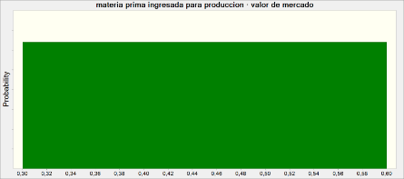
Suposición: Valor de mercado de la Pectina - Normal distribución con parámetros:
Media 20
Desviación Estándar 5
El rango seleccionado es de 15,00 a 20,00 – Este rango está basado en el precio de importación, obtenido del estudio de Mercado
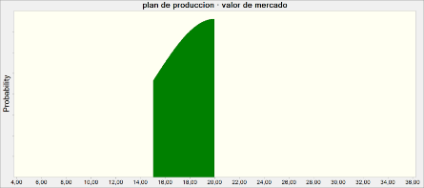

Suposición: rendimiento del proceso · cantidad - Normal distribución con parámetros:
Media 17%
Desviación Estándar 7%
El rango seleccionado es de 16% a 20% - Este rango está basado en el estudio de rendimiento en laboratorio (Bangladesh)
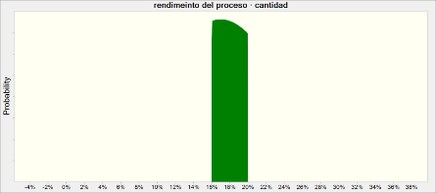
Suposición: riesgo país · Distribución Normal con parámetros:
Media 7,51%
Desviación Estándar 10,00%
El rango seleccionado es de 4,00% a 10,00% - Este rango está basado en el análisis estadístico histórico del riesgo país de Argentina
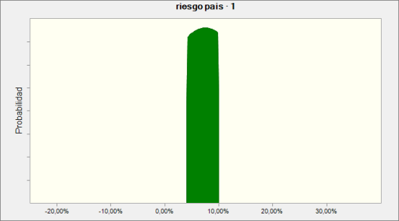

Gráficos de Sensibilidad
Tasa de descuento del proyecto
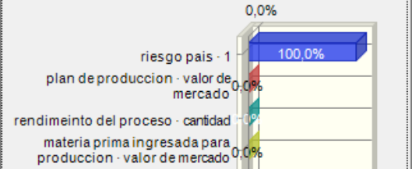
Sensibilidad del VAN basado en la Probabilidad
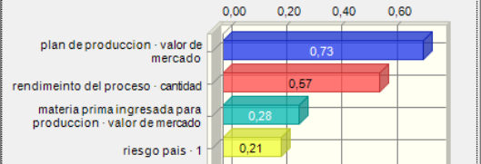
Sensibilidad del VAN basado en la frecuencia
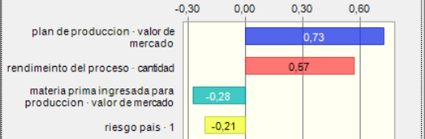
Gráficos de Dispersión de las Suposiciones
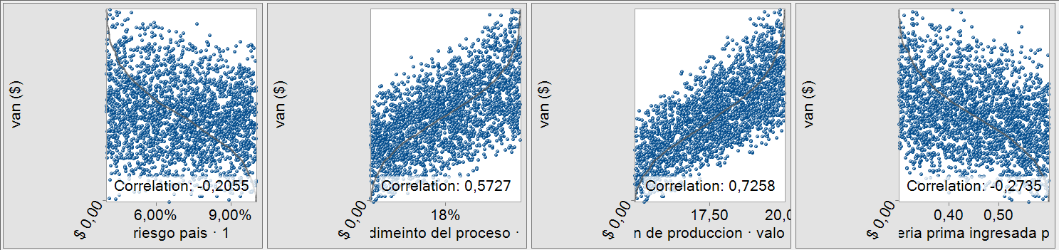

Previsiones

Previsión: Plan de Producción - Resumen:
El rango completo es de 60.000,04 a 75.000,00
El caso base es 63.750,00
Después de 100.000 pruebas, el error estándar de la media es 13,64
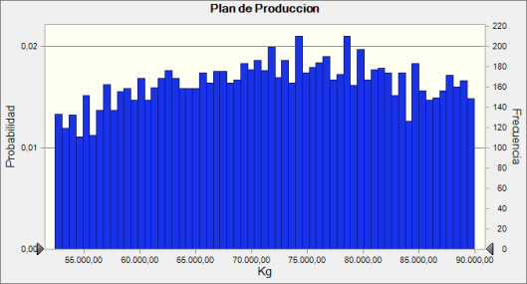
Estadísticas: Valores de previsión
Pruebas | 100.000
Caso base | 63.750,00
Media | 67.396,71
Mediana | 67.358,29
Modo | 60.001,66
Desviación estándar | 4.314,53
Varianza | 18.615.166,37
Sesgo | 0,0250
Curtosis | 1,81
Coeficiente de variación | 0,0640
Mínimo | 60.000,04
Máximo | 75.000,00
Ancho de rango | 14.999,96
Error estándar medio | 13,64

Percentiles: | Valores de previsión
0% | 60.000,04
10% | 61.455,15
20% | 62.934,99
30% | 64.395,89
40% | 65.863,68
50% | 67.358,29
60% | 68.847,64
70% | 70.347,62
80% | 71.872,23
90% | 73.427,43
100% | 75.000,00
Previsión: tasa de descuento del proyecto - Resumen:
El rango completo es de 17,26% a 23,26%
El caso base es 20,77%
Después de 10.000 pruebas, el error estándar de la media es 0,01%
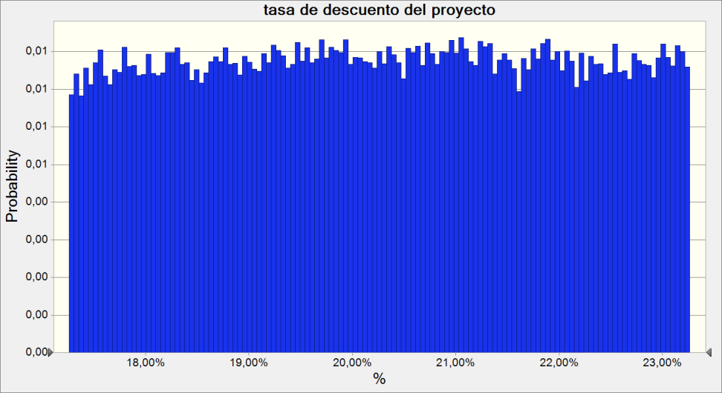

Estadísticas: | Valores de previsión
Pruebas | 100.000
Caso base | 20,77%
Media | 20,28%
Mediana | 20,28%
Modo | 17,81%
Desviación estándar | 1,72%
Varianza | 0,03%
Sesgo | -0,0066
Curtosis | 1,82
Coeficiente de variación | 0,0848
Mínimo | 17,26%
Máximo | 23,26%
Ancho de rango | 6,00%
Error estándar medio | 0,01%

Percentiles: | Valores de previsión
0% | 17,26%
10% | 17,89%
20% | 18,50%
30% | 19,11%
40% | 19,69%
50% | 20,28%
60% | 20,87%
70% | 21,45%
80% | 22,05%
90% | 22,66%
100% | 23,26%
Previsión: TIR - Resumen:
El rango completo es de 9% a 198%
El caso base es 53%
Después de 100.000 pruebas, el error estándar de la media es 0%
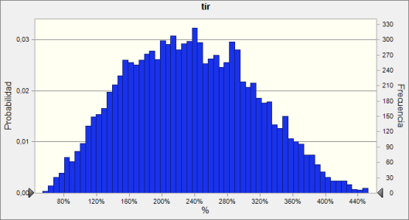
Estadísticas: | Valores de previsión
Pruebas | 100.000
Caso base | 53%
Media | 96%
Mediana | 96%
Modo | 39%
Desviación estándar | 31%
Varianza | 10%
Sesgo | 0,1063
Curtosis | 2,58
Coeficiente de variación | 0,3249
Mínimo | 9%
Máximo | 198%
Ancho de rango | 189%
Error estándar medio | 0%

Percentiles: | Valores de previsión
0% | 9%
10% | 56%
20% | 69%
30% | 79%
40% | 87%
50% | 96%
60% | 104%
70% | 113%
80% | 124%
90% | 138%
100% | 198%
Previsión: VAN - Resumen:
El rango completo es de -$ 1.463.076,79 a $ 21.835.822,45
El caso base es $ 3.825.579,44
Después de 100.000 pruebas, el error estándar de la media es $ 12.299,98
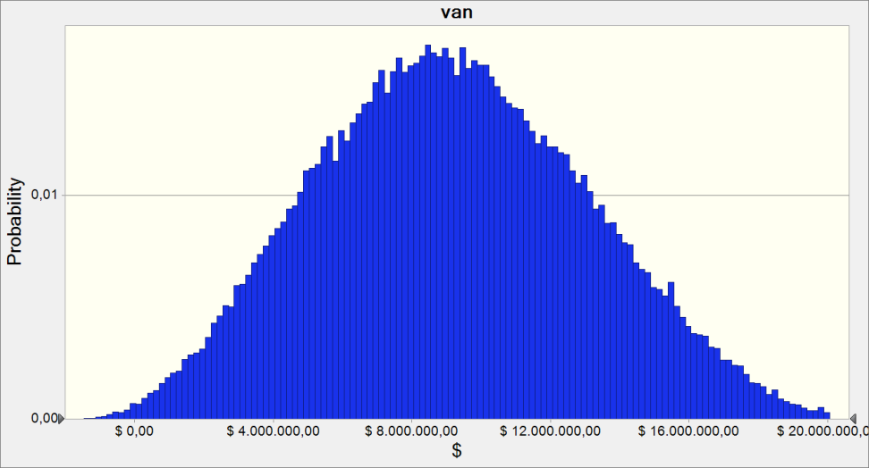
Estadísticas: | Valores de previsión
Pruebas | 100.000
Caso base | $ 3825579,44268
Media | $ 9169490,30297
Mediana | $ 9050814,34553
Modo | $ 2219871,18966
Desviación estándar | $ 3889596,72534
Varianza | $ 15128962685747,8000
Sesgo | 0,1308
Curtosis | 2,56
Coeficiente de variación | 0,4242
Mínimo | -$ 1463076,79490
Máximo | $ 21835822,45203
Ancho de rango | $ 23298899,24693
Error estándar medio | $ 12299,98483

Percentiles: | Valores de previsión
0% | -$ 1463076,79490
10% | $ 4105437,58176
20% | $ 5686633,07957
30% | $ 6949176,79778
40% | $ 8030092,88882
50% | $ 9050760,85476
60% | $ 10097967,72183
70% | $ 11247495,27693
80% | $ 12597369,96247
90% | $ 14387831,43170
100% | $ 21835822,45203

En el análisis de sensibilidad se analizó el VAN con respecto de las variables de decisión más importantes, que son el valor de la materia prima, el valor de la pectina y el rendimiento del proceso. Además, a modo de visualizar como afectaría un cambio en la economía de la Argentina, se agregó una variable de decisión más, que es el riesgo país que afecta a la tasa de descuento del proyecto.
Con los resultados de este análisis se pudo comprobar que las variables que sensibilizan más al VAN son el rendimiento del proceso y el valor de la pectina en el mercado.
CONCLUSIONES

CONCLUSIONES
El proyecto de producción industrial de pectina a partir de la cáscara de limón es un proyecto que merece una instancia más de evaluación, ya que al realizar los diferentes estudios se ve que es viable en la mayoría de aspectos. La posibilidad de la construcción de una planta de estas características requeriría una gran inversión por parte de entes privados, o por el propio estado argentino. Las condiciones de desarrollo de esta propuesta están sujetas a que el precio de la cáscara no aumente en proporciones altas, es decir, que supere el dólar por kilogramo, o que el precio internacional de la pectina caiga por debajo de 16 dólares.
Este proyecto requiere un análisis legal profundo en materia de patentes ya que no se pudo tener acceso a dicha información, esto es el principal punto de estudio en la siguiente etapa de evaluación.
Los beneficios socio económicos que traería la puesta en marcha de este proyecto en Tucumán no solo se limitan al personal de planta y sus familias, si no que beneficiaría a toda la industria del limón.
El proyecto en general resulta ser positivo en la mayoría de aspectos. Pero los cambios en las políticas económicas en la Argentina son un gran problema que este proyecto podría enfrentar, debido a que las inversiones en su mayoría son de fabricación internacional.
Las barreras de entrada en este mercado son altas. Competir en este sector es uno de los mayores riesgos que debe enfrentar ya que la posibilidad de instalación de una planta de estas características no sería problema para los grandes competidores de este mercado.

ANEXOS

ANEXOS

LISTADO DE EQUIPOS

ELEVADOR
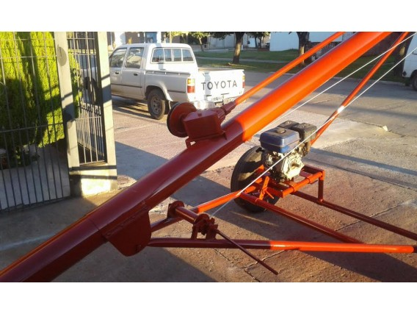
ELEVADOR 1: PRECIO DE MERCADOLIBRE
PRECIO: USD 1800

INFORMACIÓN DEL PRODUCTO
DETALLES TÉCNICOS
TIPO DE OPERACIÓN Venta
CONDICIÓN Nuevo
PAÍS Argentina
CIUDAD / PROVINCIA Venado Tuerto, Santa Fe
ENTREGA de 0 a 15 días
OTRA MARCA Leitom Agro
MODELO 10-160
AÑO DE FABRICACIÓN 2017
DESCRIPCIÓN: Súper oferta pre campaña, largo 10mts, caño 160mm para motor a explosión o eléctrico, (sin motor) caballete de transporte, caja escuadra, reductor, malacate, batea metálica de recepción desmontable, llantas y gomas.
Todas los largos y diámetros, eléctricos, a explosión o toma de fuerza
Forma de pago: 40% contado, saldo con cheques a 30, 60 y 90 días.

ELEVADOR 2: XINXIANG TONGXIN MACHINERY CO.LTD : ALIBABA.COM

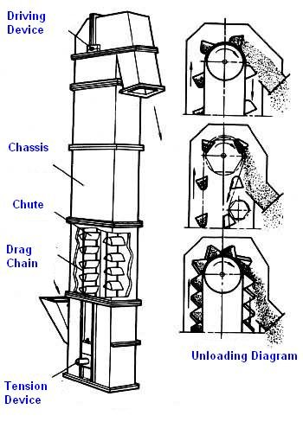
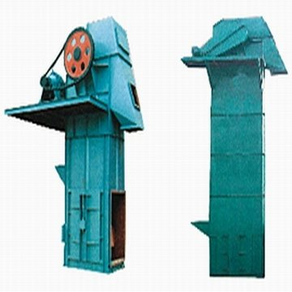

Precio: (FOB) : USD 2180
Technical Parameters

Model |  | TD160 |  |  |  | TD250 |  |  |  | TD315
Hopper | Type | Q | H | Zd | Sd | Q | H | Zd | Sd | Q | H | Zd | Sd
Hopper | Capacity( m3/h ) | 5.4 | 9.6 | 9.6 | 16 | 12 | 22 | 23 | 35 | 17 | 30 | 25 | 40
Hopper | Width(mm) | 160 |  |  |  | 250 |  |  |  | 315
Hopper | Volume(L) | 0.5 | 09 | 1.2 | 1.9 | 1.3 | 2.2 | 3.0 | 4.6 | 2 | 3.6 | 3.8 | 5.8
Hopper | Distance(mm) | 280 |  | 350 |  | 360 |  | 450 |  | 400 |  | 500
Hopper | Speed(m/s) | 1.4 |  |  |  | 1.6 |  |  |  | 1.6
Max. Feed Granularity(mm) |  | 25 |  |  |  | 35 |  |  |  | 45
Width of Conveyor Belt(mm) |  | 200 |  |  |  | 300 |  |  |  | 400
Hoisting Height(m) |  | <20

ELEVADOR 3: ELEVADOR DE CANGILONES ALIBABA.COM
https://www.alibaba.com/product-detail/Production-line-steel-rubber-belt-bucket_60391713982.html?spm=a2700.7724838.2017115.20.jwcZUK
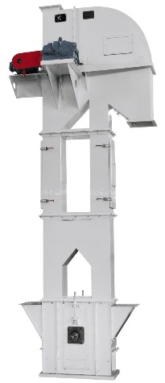
Precio: (FOB) : USD 3500

2.technical parameters of 304 stainless steel bucket elevator for powder
Hoist Model |  |  | TD250 | TD315 | TD400 | TD500 | TD630 | TD800 | TD1000
Hopper type |  |  | J | T
Transportation quantity |  | m3/h | 15-25 | 32-46 | 50-75 | 84-120 | 135-190 | 216-310 | 340-480
Hopper |  | mm | 250 | 315 | 400 | 500 | 630 | 800 | 1000
Hopper | Bucket width | L | 3 | 6 | 12 | 25 | 50 | 100 | 200
Hopper | Bucket  the distance | mm | 200 | 200 | 250 | 320 | 400 | 500 | 630
chain |  | mm | 100 | 100 | 125 | 160 | 200 | 250 | 315
chain | number of branches |  | 1 | 2
chain | single fracture load(minimum) | KN | 112/160 |  | 160/224 | 224/315 | 315/450 | 450/630 | 630/900
chain | Chain pitch diameter | mm | 386.37 | 386.37 | 482.96 | 618.19 | 772.74 | 965.92 | 1217.06
Spindle speed |  | rtm | 24.71 | 24.71 | 19.78 | 15.45 | 13.26 | 9.89 | 7.85

SILO:
SILO 1: EMPRESA METALMEN: MERCADOLIBRE.COM.AR
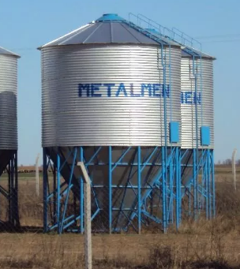
20/6/2017 11:24
PRECIO: $ 51.000
Capacidad: 30Tn
buen día!! quisiera saber cuánto vale el silo de 30 tn y el de 50 tn puesto en San Rafael - Mendoza? gracias.
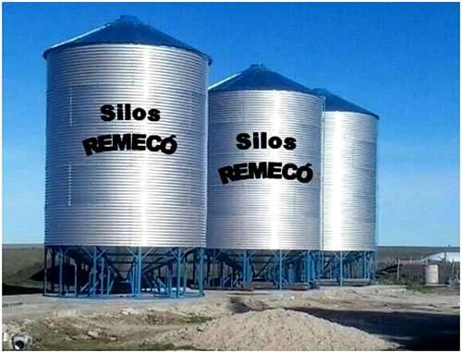
Hola, el silo de 30 ton le cuesta $ 51 mil. El silo de 50 ton le cuesta $ 59 mil. Se puede pagar en cheques a 0, 30, 60, 90 y 120 días

SILO 2: REMECO AGROADS.COM.AR
PRECIO: $ 48.000
Capacidad: 60Tn
Silos Cono Aéreo 60 Toneladas Metalúrgica Remecó ; Financiación 0-30-60-90- días sin interés; En Remeco, La Pampa

SILO 3: SILO GUOYU
https://www.alibaba.com/product-detail/China-high-quality-lowest-price-grain_60541776943.html?spm=a2700.7724838.2017115.6.WKAUEu

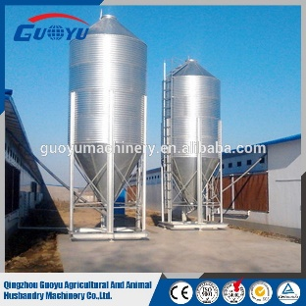
PRECIO: $37400 (USD 2200)
Model HR36704
Diameter(CM) 367
Tonnage(T) 33.5
Height(M) 8.5
Capacity(m³) 52
NO. of stents 8
1.Application for poultry farm, pig farm,goat farm and sheep house etc.
2.Components:
a.Sturdy ladder system are attached to both silo side and side walls.
b.Silo legs are made of heavy, galvanized steel.
c.Vertical window gives a clear exhibition of feed amount and more convenient.
d.Encapsulated bolts on outside to prevent corrosion.
3.Advantages:
a.Low weight, higher strength, anti corrision, temperature preservation, insulation, long life usage etc
b.Keep the feeds fresh and nutritious.
c.New designed legs, easy to assemble, weatherproof.
d.Inner sidewall polished, feed drop smoothly.
e.Prevent corrosion.
SILO 4: SILO AGRINPLEX: AGROADS.COM.AR
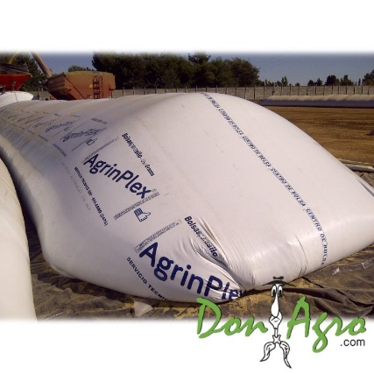
PRECIO: $ 8.537
Capacidad: 200 Tn
Bolsa para Silo AgrinPlex
Gracias al más moderno e importante equipamiento de coextrusión en tres capas aplicado en la bolsa para silo o (silo-bolsa) y al Sistema de Coextrusión Programada Inteligente (CPI), aseguramos al usuario:

Capacidad 200/210 TN
Altísima resistencia mecánica.
Homogeneidad total de espesores.
Opacidad total, impidiendo el pasaje de la luz solar.
Máxima resistencia a la intemperie, permitiendo garantizar una duración de 18 meses

CINTA DE INSPECCION
CINTA DE INSPECCION 1: PRODUCTO ARGENTINO, PEHUENCHE
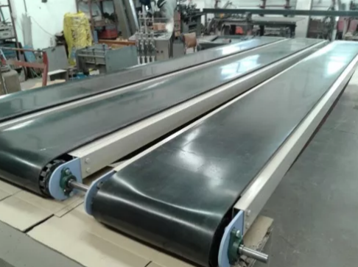
PRECIO $ 45000 = USD 2600
6 mts
CINTA DE INSPECCION 2: Producto Argentino, Termocint, MercadoLibre
Precio $ 31000 = USD 1720
2: Que precio aproximado tendría la cinta trasportadora de 1.3mts a cadena plástica apta alimenticia (ancho de eslabón 190mm aprox) con variador de velocidad y laterales superiores de chapa inoxidable para que el producto no se caiga.
Hola la cinta de 1,3 mts desde 31M, saludos termocint 07/7/2017

PICADORA de ALIMENTOS

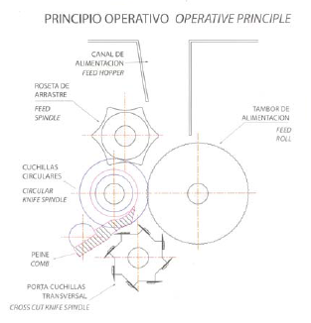
PICADORA DE ALIMENTOS 1: CUBETEADORA INCALFER ARGENTINA: MODELO MBD

MBD INCALFER
PRECIO: USD 25.830
vanesa@incalfer.com
PICADORA DE ALIMENTOS 2: PICADORA CHINA ALIBABA.COM
http://spanish.alibaba.com/product-detail/ce-approved-stainless-steel-fruit-and-vegetable-slicer-dicer-60660195558.html?s=p 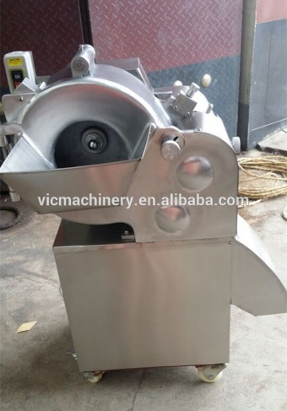
Precio FOB: US $ 3500
Capacidad 100kg/h

PICADORA DE ALIMENTOS 3: PICADORA CHINA ALIBABA.COM
https://www.alibaba.com/product-detail/food-can-crusher_1348881814.html?spm=a2700.7724857.main07.29.2bd13975xj5Za2&s=p
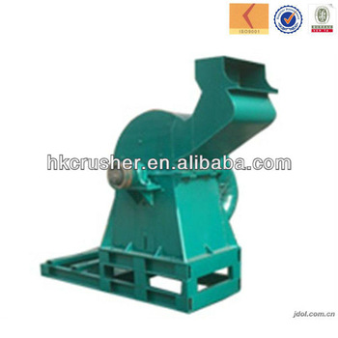
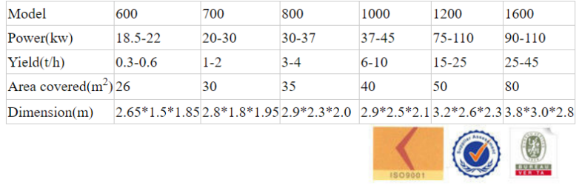
Precio FOB: US $ 1000 a 8000
Capacidad seleccionada 20Ton/h

TANQUE REACTOR HIDRÓLISIS
TANQUE HIDRÓLISIS 1: ALIBABA.COM KAIQN CHINA
https://spanish.alibaba.com/product-detail/sanitary-fermentation-tank-425074511.html?spm=a2700.8698675.29.103.s0gCd8&s=p
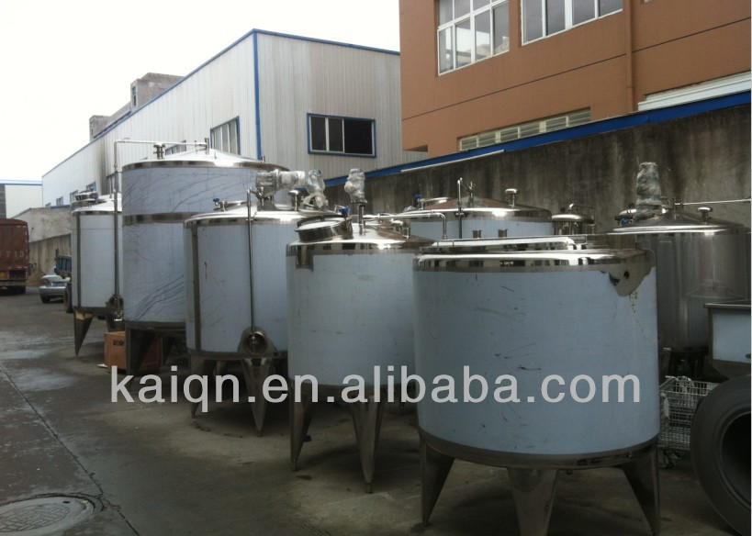
Precio FOB: USD 20.000
Configuración
1) boca
2) Limpiador CIP
3) soporte de triángulo ajustable
4) escalera
5) termómetro
6) líquido metros palanca y el controlador
7) junta a prueba de
8) montaje desmontable de entrada
9) cubierta de respiración Sanitaria
Sanitaria tanque de fermentación

Técnicos
Volumen efectivo | Dimensión del tanque | Altura total | Diámetro de entrada y salida | Capa de la preservación del calor | Potencia del motor | Velocidad de mezcla
(L) | (Mm) | (Mm) | (Mm) | (Mm) | (Kw) | (R/min)
500 | 840*1000 | 2750 | 60 | 38 | 0.55 | Velocidad de rotación común 35,43, 60; reductor de velocidad continua o de doble velocidad reductor también están disponibles
600 | 920*1000 | 2850 | 60 | 38 | 0.55
700 | 990*1000 | 2850 | 60 | 38 | 0.55
800 | 950*1220 | 3000 | 60 | 38 | 0.55
900 | 1010*1220 | 3000 | 60 | 38 | 0.55
1000 | 1060*1220 | 3150 | 60 | 51 | 0.75
1500 | 1160*1500 | 3350 | 60 | 51 | 0.75
2000 | 1340*1500 | 3410 | 60 | 51 | 1.1
3000 | 1410*2000 | 4000 | 60 | 51 | 1.5
4000 | 1620*2000 | 4250 | 60 | 51 | 1.5
5000 | 1810*2000 | 4300 | 60 | 51 | 2.2
6000 | 1980*2000 | 4550 | 60 | 51 | 2.2
7000 | 1930*2440 | 5000 | 60 | 51 | 2.2
8000 | 2060*2440 | 5000 | 60 | 51 | 3
9000 | 2180*2440 | 5050 | 60 | 51 | 3
10000 | 2300*2440 | 5050 | 60 | 51 | 3
12000 | 2270*3000 | 5600 | 60 | 51 | 4
15000 | 2530*3000 | 5700 | 60 | 51 | 4
20000 | 2640*3660 | 6400 | 60 | 51 | 5.5

BOMBA
BOMBA 1: BOMBA A TORNILLO MARCA TORO ARGENTINA-ALLPUMPS
La mejor opción es la bomba a tornillo.
Bomba a tornillo marca TORO

Servicio: 30m3/hr a 10 mca
Temperatura: Ambiente
Ofrecemos: Electrobomba horizontal a tornillo marca TORO modelo IP KX 631B–CD–2R–GP.
Cuerpo de la bomba de HIERRO FUNDIDO, caja de rodamiento de HIERRO FUNDIDO. Rotor de ALTO CROMO. Estator de NBR caucho natural.
Se accionará con motor eléctrico trifásico marca WEG o similar de 10 HP 1450 RPM. Transmisión bomba-motor mediante reductor de alta calidad con salida de 280rpm. Equipo montado sobre base metálica con doble capa de pintura epoxi.

Precio unitario: U$D 9976.00
Plazo de entrega: Según aprobación de SIMI + 85 días. Saludos Cordiales

BOMBA 1: BOMBA A TORNILLO SHANGHAI BOMBA BO YU CO., LTD

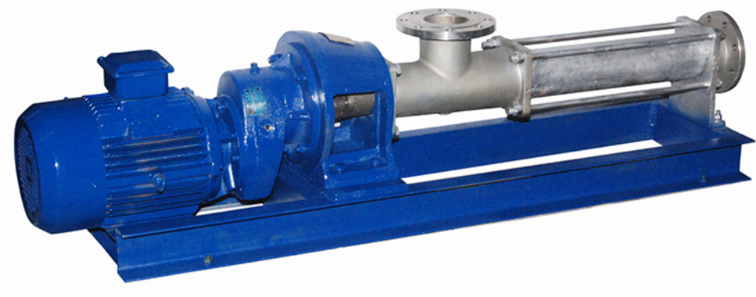
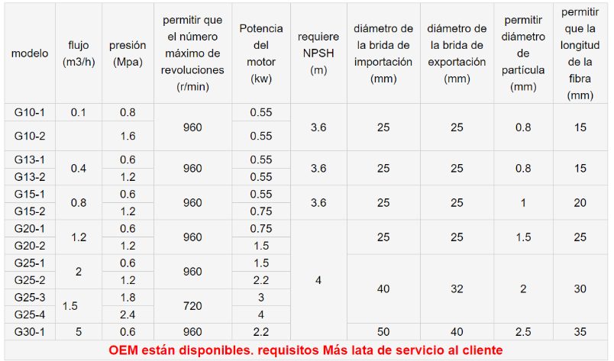
PRECIO US $ 175-2950
EVAPORADOR DE DOBLE EFECTO
EVAPORADOR 1: ALIBABA
https://www.alibaba.com/product-detail/Double-Effect-evaporator-Evaporador-of-water_60281448766.html?spm=a2700.7724838.2017115.18.3c93b095K3iNZA
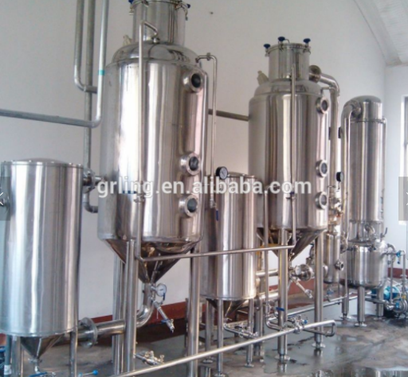
PRECIO: USD 20.000 a 50.000
Quick Details :
Condition: New
Application: Food Processing
Power Source: Raw Steam
Process: Thermal
Place of Origin: Shanghai, China (Mainland)
Brand Name: GELING
Model Number: GL-02-1000
Voltage: 380V 415V 440V
Power(W): 10kw
Weight: 2000kg
Certification: CE
Warranty: 12months
After-sales Service Provided: Engineers available to service machinery overseas
Material: SUS304/316L
Capacity: 50-30000L/hr
Heating Method: Steam Heating
Cooling Method: Cooling Water
System Connection: Flange connection
Equipment: Tight
Operation: Easy
Clean: CIP cleaning
Control: Button Control or PLC control
PRECIO PARA 3500LITROS/H : USD 23505
CALDERA
CALDERA 1: CALDIMET SAN RAFAEL 1500 KG/H

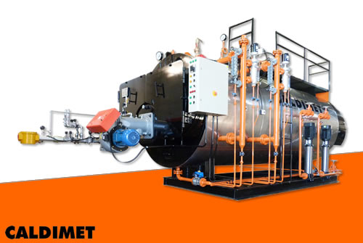

CALDIMET - Julio Haddad info@caldimet.com.ar 8:56 AM 19/7/2017

Buenos días Eduardo, te paso lo solicitado:

caldera generadora de vapor (1.500 kg/v/h)

modelo VA040M, quemador Gas,
valor: $ 817.000,00 más IVA 10.5%

equipamiento complementario (ablandador, colector, cañerías instalación básica)

.-tenés que pensar en el 25% del valor de la caldera más IVA
CALDERA 2: CALDIMET SAN RAFAEL 3000 KG/H

caldera generadora de vapor (3.000 kg/v/h)

modelo VA090M, quemador Gas,
valor: $ 1.700.000,00 más IVA 10.5%

equipamiento complementario (ablandador, colector, cañerías instalación básica)

.-tenés que pensar en el 25% del valor de la caldera más IVA

Saludos y aguardamos tus comentarios

Julio Haddad

Caldimet - Calderas Industriales

http://www.caldimet.com.ar

Coronel Olascoaga Nº 799 - San Rafael - Mendoza

tel. fábrica 0260-4421713

HORNO DE SECADO AL VACIO
HORNO DE SECADO AL VACIO 1: China – Vacío y Microondas

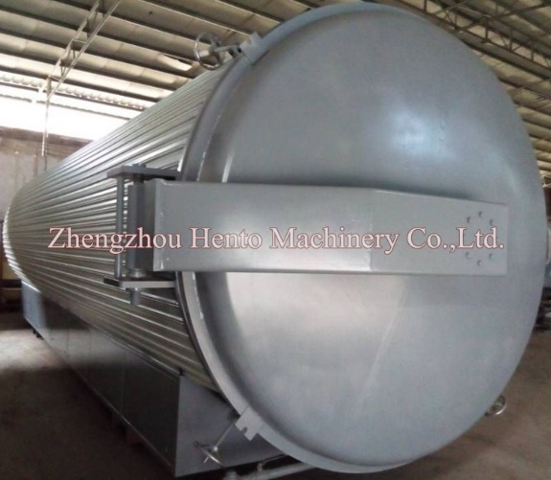
Precio USD 5.000 a USD 40.000 según proceso

Model | Dewaterability | Output Power | Precio USD
HTO-WZ9.6 | 9.6kg/h | 9.6KW | 5000,00
HTO-WZ12 | 12kg/h | 12KW | 8888,89
HTO-WZ13.5 | 13.5kg/h | 13.5KW | 13333,33
HTO-WZ15 | 15kg/h | 15KW | 17777,78
HTO-WZ18 | 18kg/h | 18KW | 22222,22
HTO-WZ24 | 24kg/h | 24KW | 26666,67
HTO-WZ30 | 30kg/h | 30KW | 29111,11
HTO-WZ60 | 60kg/h | 60KW | 31555,56
HTO-WZ120 | 120kg/h | 120KW | 36000,00
HORNO DE SECADO AL VACIO 2: China – Vacío y Microondas
Model | Dewaterability | Output Power | Voltage
TO-WZ9.6 | 9.6kg/h | 9.6KW | 380V
Overall Dimension | Cavity Size | Microwave Frequency | Vaccum pressure
1700*1500*1800mm | Φ1100*1100mm | 2450MHZ±50HZ | 0.08-0.1Mpa

MOLINO de BOLAS
MOLINO DE BOLAS 1: ALIBABA.COM
https://www.alibaba.com/product-detail/molino-de-bolas-para-laboratorio_60576693709.html?spm=a2700.7724838.2017121.52.Y7Jt6d
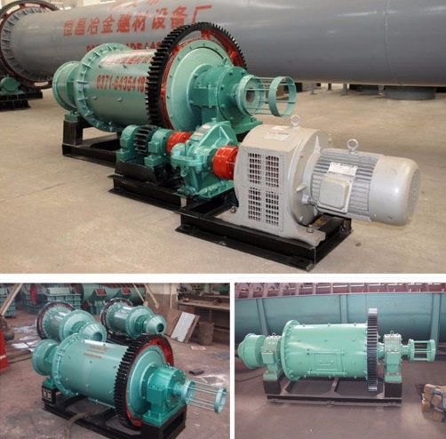
Precio (FOB) : US $2,000-320,000
Capacidad 0,6 a 37 Tn
TANQUE PARA LAVADO Y PRECIPITADO
TANQUE PARA PRECIPITADO 1: DURAPLAS ARGENTINA
http://duraplas-argentina.com/producto/2-000-lts
TANQUE INDUSTRIAL DE 2.000 LTS PLASTICO S2000
Tanque plástico vertical de 2.000 lts - LINEA INDUSTRIAL
Precio $ 11083.60 *IVA INCLUIDO

TANQUE PARA PRECIPITADO 2: ROTOPLAS ARGENTINA
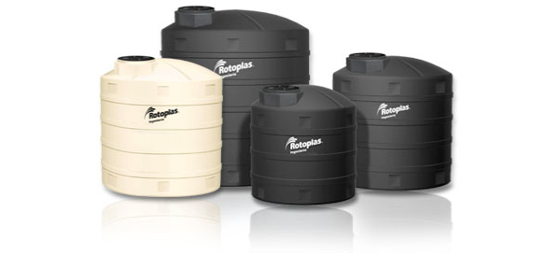
Tanque De Agua Rotoplas Vertical 5000 Litros Alta Densidad
Precio : $ 30.249 = USD 1.747
FILTRO PRENSA
FILTRO PRENSA 1: GRUPO GANCEDO ARGENTINA G255R
Buen día Eduardo, Para su aplicación el equipo más adecuado es el siguiente:

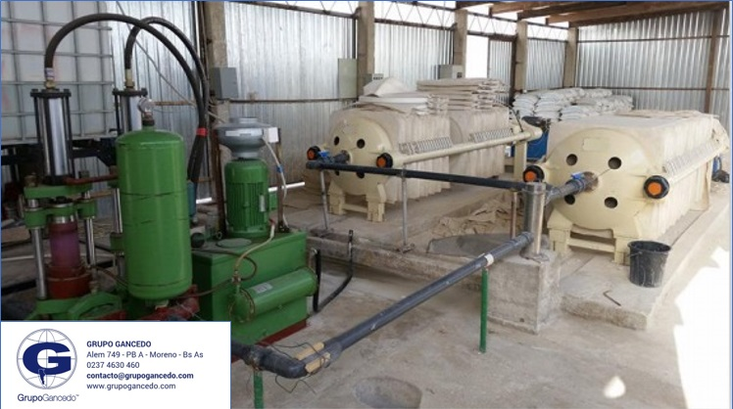

Estos equipos por ser de geometría circular tienen una mayor capacidad de deshidratación del barro pudiendo alcanzar
un lodo residual de hasta menos de 20% de agua. Esta específicamente recomendado para lodos biológicos. La capacidad de trabajo es de 20 m3/8horas.

DATOS TECNICOS:
AREA FILTRANTE: 20 m2
NUMERO DE PLACAS: 20
DIAMETRO DE LA PLACA: 800 mm
UNIDAD HIDRAULICA : MOTOR TRIFASICO DE 4 kW
VOLUMEN DE LA CAMARA DE FILTRACION: 255 litros
DIMENSIONES EXTERIRES: largo 3300mm ; ancho 1100 mm; alto 1060 mm
TABLERO DE COMANDO INTEGRADO
PRECIO U$S 17.500.- +IVA

FILTRO PRENSA 2: GRUPO GANCEDO ARGENTINA G500

2) Existe una versión más económica manual

"Q500"
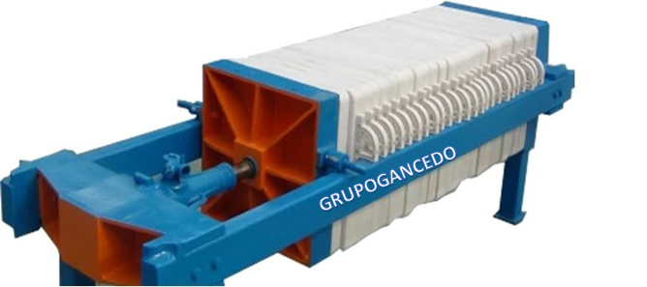

ITEM | MODELO
 | Q500
AREA FILTRANTE (m²) | 30
MARCOS (cantidad de marcos) | 37
MARCOS DIMENSIONES (mm) | 630 x 630
PRESIÓN DE TRABAJO (bar) | 6
ANCHO DE TORTA (mm) | 30
VOLUMEN UTIL (litros) | 452
PESO (Kg) | 1693
LARGO (mm) | 3320
ANCHO (mm) | 1080
ALTO (mm) | 1060

PRECIO U$S 13.800
Cuando ustedes lo soliciten les enviaremos la cotización formal. A disposición ante cualquier duda, quedo a la espera de vuestros comentarios. Saludos cordiales

ZARANDA TAMIZ
TAMIZ 1: ALIBABA.COM FOXING CHINA
https://spanish.alibaba.com/product-detail-img/lineal-vibrante-pantalla-suministrada-por-shanghai-foxing-pesado-industry-company-60527044131.html

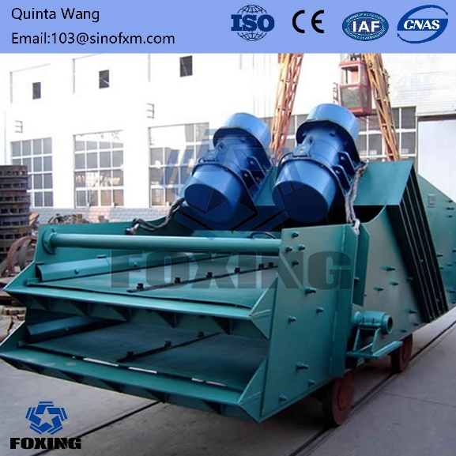

Precio FOB: USD 8000

Datos Básicos
Voltaje: | requiere | Lugar del origen: | China (Continental) | Marca: | FOXING
Uso: | Mineral | Número de Modelo: | ZSG | Peso: | 2250-9950 kg
Energía (W): | 2.2x2-7.5x2 kw | Tipo: | Linear | Garantía: | 12 Meses
Condición: | Nuevo | Certificación: | CE ISO | Dimensión (L*W*H): | 3800x2050x1920mm-6000x3440x3326mm
Servicio After-sales proporcionado: | Dirige disponible para mantener la maquinaria en ultramar | Material: | de Acero al carbono | potencia del motor: | motor de CA
uso: | Screening | función: | detección \ \ \ tamizado clasificación de separación | Color: | muchos colorea elige
capacidad: | 10-800 (t/h) | utilizando el rango de: | Polvo de molienda | frecuencia: | 16 (Hz)
Tamaño de malla: | 4-150mm | capa: | 1-4
TAMIZ 2: ZARANDA VIBRADORA ACERO INOXIDABLE ARGENTINA
https://www.alamaula.com/a-herramientas-y-maquinas/villa-lugano/stock-3592-zaranda-vibradora-acero-inoxidable/1001226102980910633172009

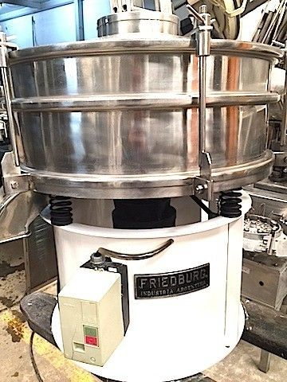
Precio : $88000
ZARANDA VIBRADORA MARCA "FRIEDBURG" ACERO INOXIDABLE DE DOS PASOS DE 750 MM. DE DIAMETRO

LLENADORA de BOLSAS
LLENADORA de BOLSAS 1: MercadoLibre Arg.
https://articulo.mercadolibre.com.ar/MLA-639832069-llenadora-envasadora-dosificadora-de-polvosgranuladodos-etc-_JM

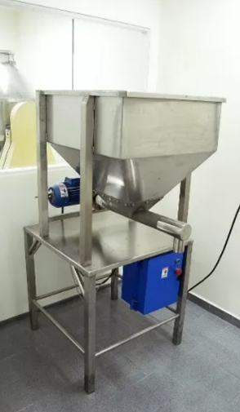
Precio $95000 = USD 5277
Llenadora Envasadora Dosificadora de polvos, granulados, etc., para 2, 5, 10 y 20 kilos, toda en inoxidable, dosifica por tornillo, corta por tiempo, ejemplo una bolsa de 20 Kg se llenó en 3 minutos 30 segundos ......El tornillo tiene un diámetro de 54 mm, está construida en acero inoxidable.
AUTO ELEVADOR
AUTO ELEVADOR 1: MARCA HECHA - HELI 2,5 TON
https://articulo.mercadolibre.com.ar/MLA-602890284-autoelevador-hecha-de-25-ton-diesel-torre-doble-0-km-nuevo-_JM
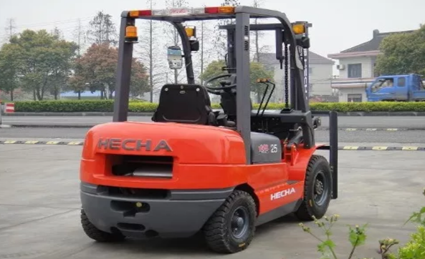
Precio $ 325.000 = USD 18055 Salvador Gallucci e hijos Importadores Auto elevador hecha de 2.5 ton diésel con motor xinchai de origen china, con torre doble, dezplazador, transmisión automática nuevos. Hay repuestos en el país de todas las partes y es fabricado por Heli que es la misma marca
AUTO ELEVADOR 2: MARCA HELI 2 TON
https://www.alibaba.com/product-detail/2-5-ton-montacarga-diesel-forklift_60605742540.html?spm=a2700.7724838.2017115.1.2f898c12Wssks4&s=p
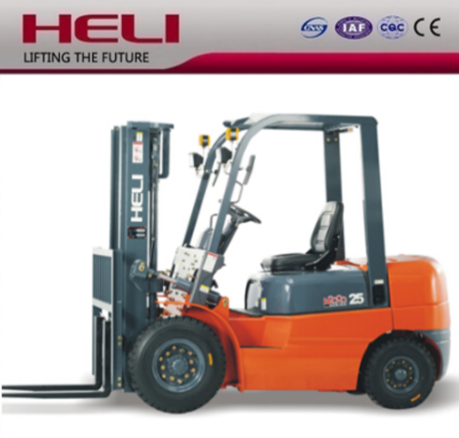
Precio USD 10.000

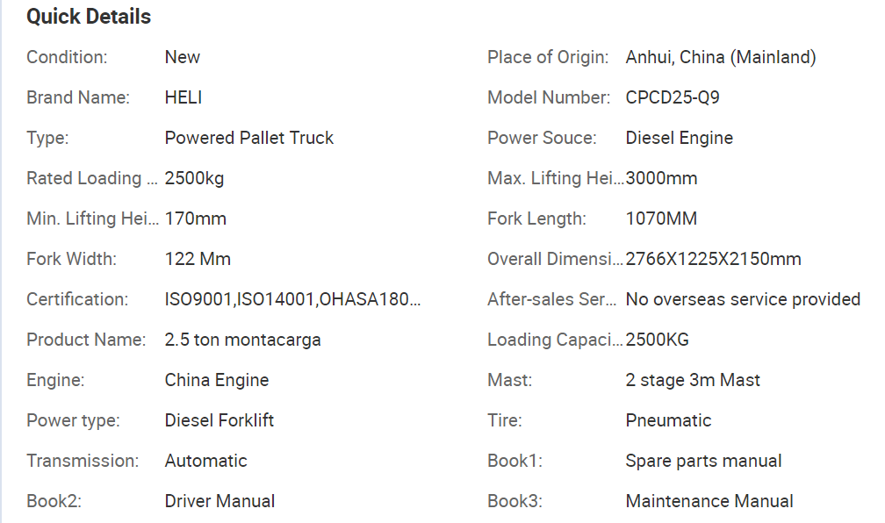

BASCULA
BASCULA 1: MORETTI ARGENTINA
https://articulo.mercadolibre.com.ar/MLA-644972095-bascula-de-camiones-moretti-_JM

Bascula de camiones MORETTI
Largo: 18 metros : Ancho: 3 metros
Capacidad máxima: 80000 kg
Precio $160.000
Funcionando en perfectas condiciones: GARANTIA: 2 años
BASCULA 2: Balanza montada en Montacargas
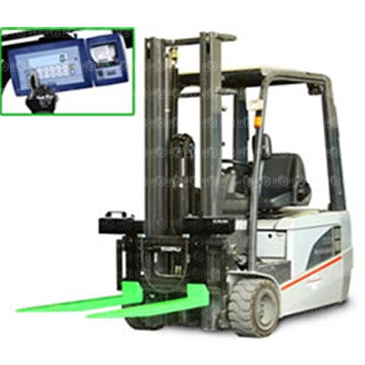
Capacidad máxima: 4000 kg
Precio $17000

BASCULA 3: Balanza – Plataforma Volcadora de Camiones
Industrias PRIOTTI Santa Fe - Argentina
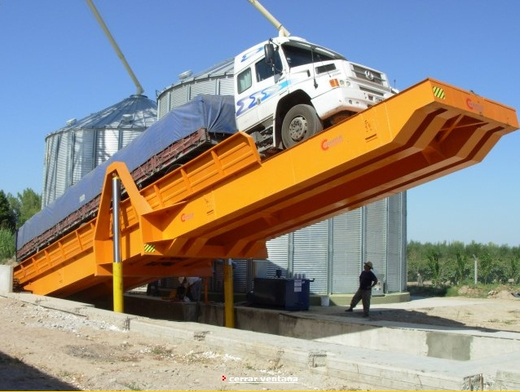
Precio USD 30.000
PLANTA TRATAMIENTO
PLANTA TRATAMIENTO 1: SHANGAI
https://www.alibaba.com/product-detail/2-1000-m3-teewin_60605742540.html?spm=a2700.7724838.2017115.1.2f898c12Wssks4&s=p
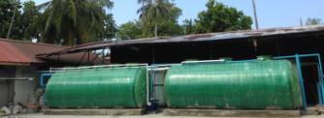
PRECIO (FOB) USD 9868
Datos Básicos
Lugar del origen: China (Continental) Marca: Teenwin Número de Modelo: TY-BF palabras clave: tratamiento de aguas residuales aplicación: reciclaje de aguas residuales capacidad: 2-1000m3/h Capacidad vida útil: 30 años garantía: un Año tasa de éxito: 100% garantizado Material: de fibra de vidrio de plástico reforzado mantener: Mantenimiento Simple embalaje: caja de madera Color: verde

LABORATORIO
Instalación de Laboratorio para instrumentación y control
Precio USD 8765
GALPON
GALPON 1: VIVIENDASTRIADE
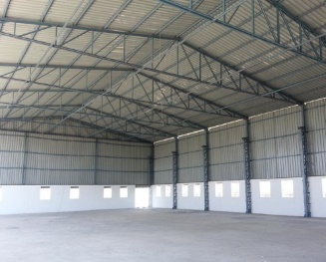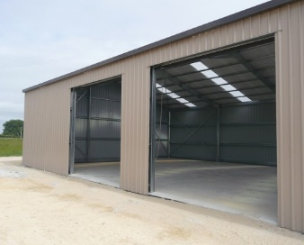
http://www.viviendastriade.com.ar/sistemas-constructivos/galpones-industriales-tinglados-y-edificios-comerciales/
Precio : $ 1800 m2
GALPON 2: AGROADS MELHER
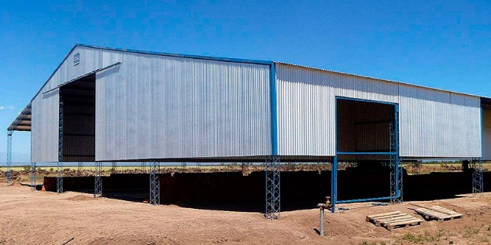
https://www.agroads.com.ar/e/melher-galpones/
Precio : $ 1200 m2
GALPON 3: AGROFY
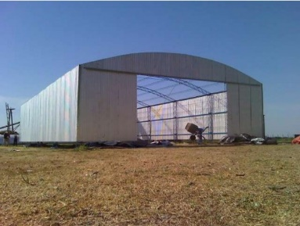
https://www.agrofy.com.ar/galpones-y-tinglados-a-medidas.html
SUCURSAL ONLINE EN AGROFY: MetalRem
Precio: $ 1300 m2

PROCESO - Explicación de usos de Ácidos Salomón Ferreira la Universidad Eafit
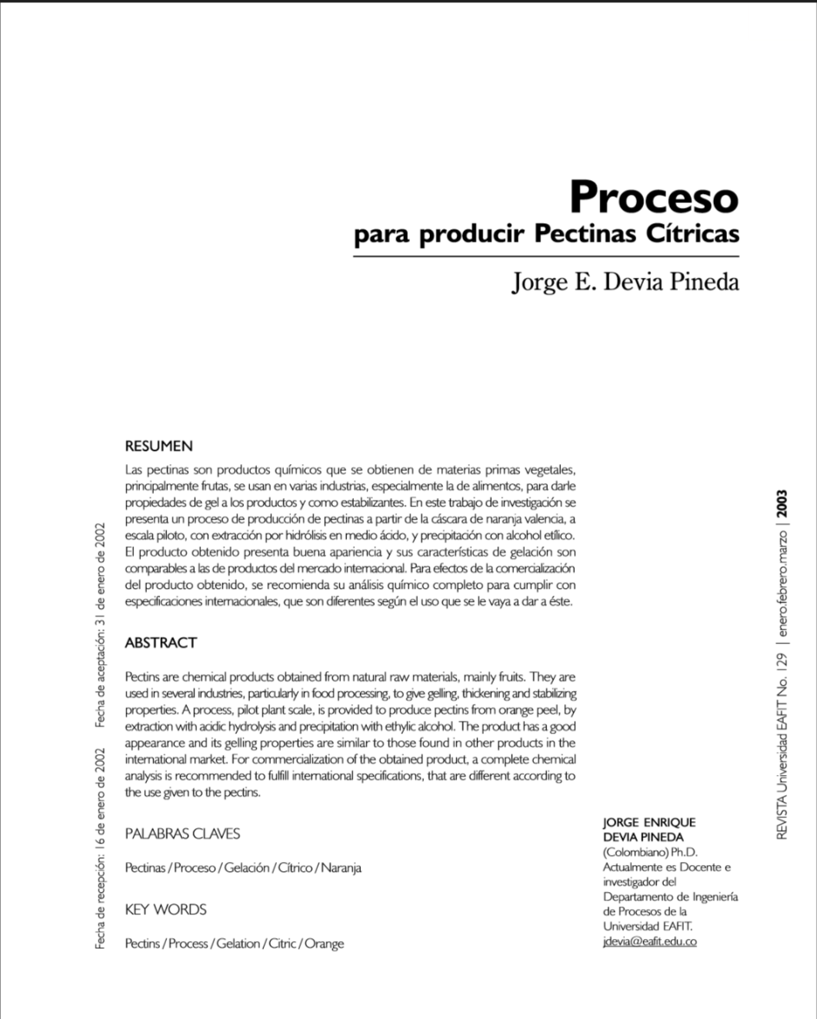
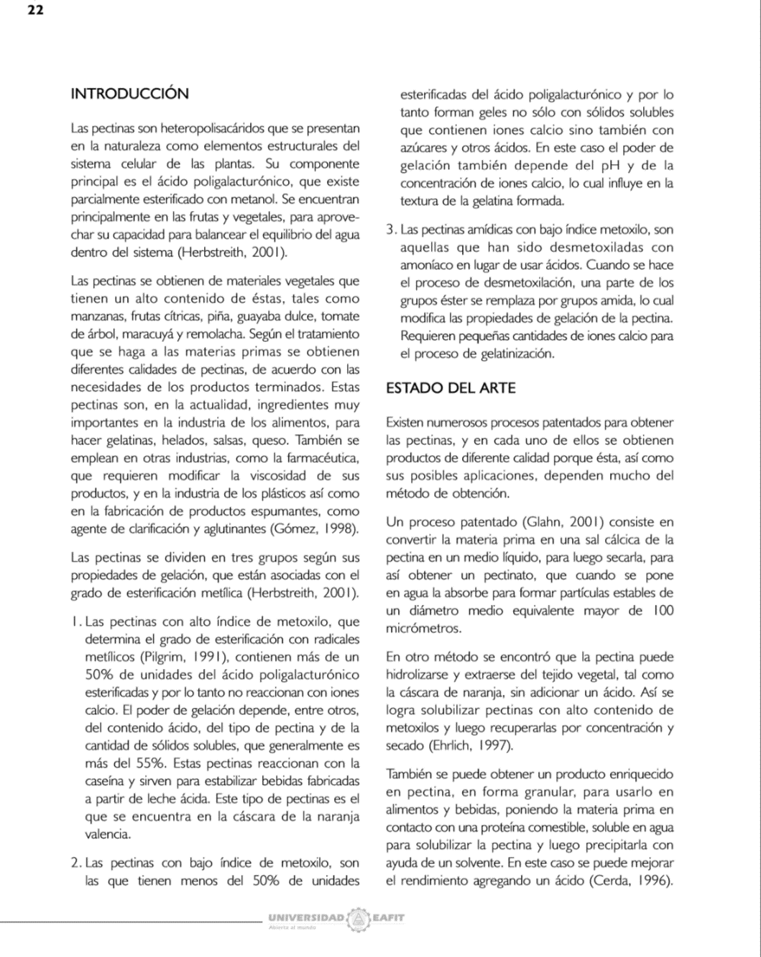
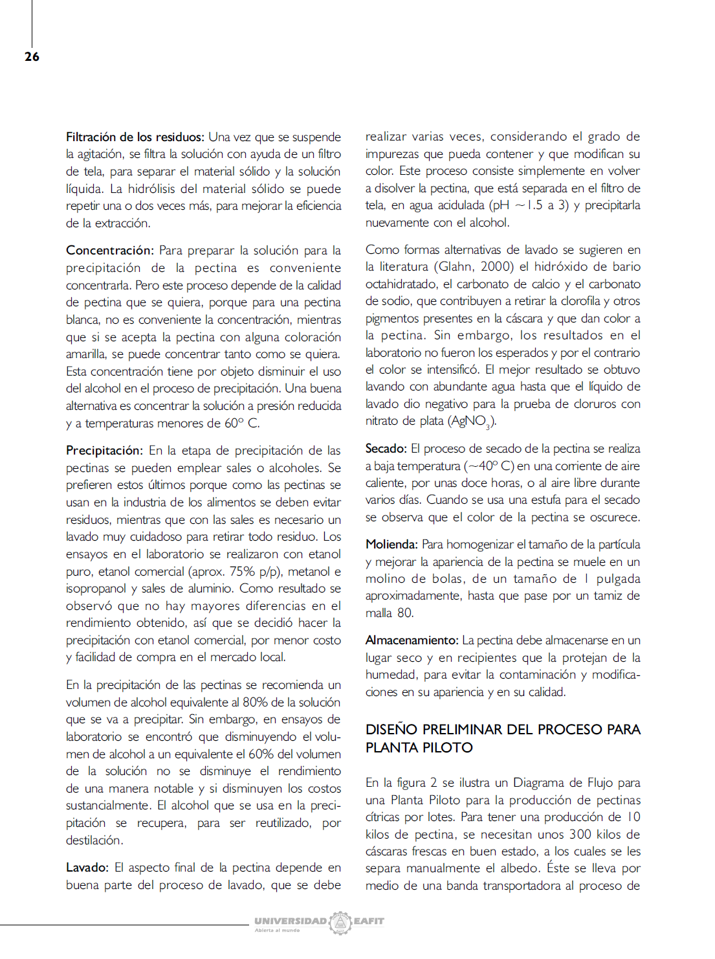

Informe FEDERICITRUS

